HỒ SƠ DỰ ÁN

GDGoC HACKATHON VIETNAM 2026

Tên đội: noleAI
Thành viên
STT | Họ và tên | Vai trò
1 | Phùng Bảo Khang | Team Leader / AI Architect
2 | Nguyễn Minh Đức | Backend & Agent Developer
3 | Hy Huê Hưng | Data/API Integration & Prompt Designer
4 | Thái Quang Huy | Product Owner / UX-UI / Flutter Dev

GROWMATE
Your smart and friendly study partner​


Mục lục
1. TÓM TẮT ĐIỀU HÀNH 8
1.1. THÔNG ĐIỆP CỐT LÕI 8
1.2. VẤN ĐỀ CỐT LÕI & CƠ HỘI 9
1.3. KIẾN TRÚC AGENTIC CỐT LÕI 9
1.4. LỘ TRÌNH PHÁT TRIỂN TRONG HACKATHON 11
1.5. TÁC ĐỘNG DỰ KIẾN VÀ CHỈ SỐ ĐO LƯỜNG 13
1.5.1. CÁC CHỈ SỐ TRỌNG YẾU (KEY HIGHLIGHTS) 13
1.5.2. CHIẾN LƯỢC ĐO LƯỜNG VÀ BÁO CÁO 14
1.5.3. TÁC ĐỘNG XÃ HỘI KỲ VỌNG 14
2. PHÂN TÍCH VẤN ĐỀ 15
2.1. VẤN ĐỀ THỰC TRẠNG 15
2.2. CÁC BÊN LIÊN QUAN (STAKEHOLDERS) 16
2.3. PAIN POINTS VÀ GIẢI PHÁP TƯƠNG ỨNG 17
2.4. PHÂN TÍCH ĐỐI THỦ CẠNH TRANH 19
2.5. PERSONAS VÀ EMPATHY MAPPING 20
2.6. USER JOURNEY MAPPING 21
2.7. YÊU CẦU DỮ LIỆU VÀ CHIẾN LƯỢC KHỞI TẠO 22
2.7.1. CHIẾN LƯỢC PHÂN TẦNG DỮ LIỆU 22
2.7.2. YÊU CẦU DỮ LIỆU CHO MVP (06/04 – 17/04) 23
2.7.3. YÊU CẦU DỮ LIỆU CHO GIAI ĐOẠN 2 VÀ POST-HACKATHON 25
2.7.4. LỢI ÍCH CỦA CHIẾN LƯỢC PHÂN TẦNG 26
3. GIẢI PHÁP: KIẾN TRÚC AGENTIC MULTI-AGENT 26
3.1. TỔNG QUAN KIẾN TRÚC MULTI-AGENT 26
3.2. ACADEMIC AGENT: BAYESIAN HYPOTHESIS TRACKING VÀ HTN PLANNING 29
3.2.1. KHÔNG GIAN GIẢ THUYẾT VÀ ABSTRACTION LAYER 29
3.2.2. CƠ CHẾ CẬP NHẬT BAYES 30
3.2.3. LỰA CHỌN QUIZ TỐI ĐA HÓA THÔNG TIN 31
3.2.4. HTN PLANNING VỚI PLAN REPAIR 31
3.3. EMPATHY AGENT: PARTICLE FILTER STATE ESTIMATION 34
3.3.1. MÔ HÌNH TRẠNG THÁI VÀ ABSTRACTION LAYER 34
3.3.2. THUẬT TOÁN BỘ LỌC HẠT 36
3.3.3. RA QUYẾT ĐỊNH DỰA TRÊN EXPECTED UTILITY 38
3.4. MEMORY SYSTEM VÀ RL STRATEGY POLICY 39
3.4.1. BỘ NHỚ ĐA THÀNH PHẦN 40
3.4.2. CHÍNH SÁCH Q-LEARNING 41
3.4.3. LỘ TRÌNH MỞ RỘNG 41
3.5. ORCHESTRATOR VÀ CƠ CHẾ TỰ GIÁM SÁT 42
3.5.1. POLICY NETWORK ĐIỀU PHỐI 42
3.5.2. HIỆU CHUẨN ĐỘ TIN CẬY VÀ HITL 44
3.6. BẢNG ÁNH XẠ GIẢI PHÁP – PAIN POINT 44
3.7. ĐIỂM KHÁC BIỆT VÀ LỢI THẾ CẠNH TRANH 45
3.8. BẢNG ĐẶC ĐIỂM AGENTIC KIỂM CHỨNG 46
4. THIẾT KẾ KỸ THUẬT & KIẾN TRÚC HỆ THỐNG 47
4.1. TỔNG QUAN KIẾN TRÚC 47
4.1.1. MÔ HÌNH NGỮ CẢNH HỆ THỐNG (C1) 47
4.1.2. MÔ HÌNH CONTAINER (C2) 50
4.1.3. MÔ HÌNH THÀNH PHẦN (C3) 53
4.2. THIẾT KẾ CHI TIẾT THÀNH PHẦN 57
4.2.1. ACADEMIC ENGINE 57
4.2.2. EMPATHY ENGINE 58
4.2.3. MEMORY ENGINE 58
4.2.4. ORCHESTRATOR ENGINE 59
4.3. LUỒNG DỮ LIỆU VÀ TRẠNG THÁI 60
4.3.1. LUỒNG XỬ LÝ TƯƠNG TÁC HỌC TẬP 60
4.3.2. LUỒNG CẬP NHẬT MÔ HÌNH VÀ CHÍNH SÁCH 60
4.4. TECH STACK & CÔNG NGHỆ 60
4.4.1. BẢNG CÔNG NGHỆ PHÂN TẦNG 61
4.4.2. TỐI ƯU CHO FLUTTER MOBILE 62
4.4.3. TỐI ƯU CHI PHÍ & HIỆU NĂNG BACKEND 63
4.4.4. LỘ TRÌNH CÔNG NGHỆ 63
4.5. HIỆU NĂNG VÀ KHẢ NĂNG MỞ RỘNG 63
4.5.1. MỤC TIÊU HIỆU NĂNG 63
4.5.2. TỐI ƯU HÓA 64
4.5.3. KHẢ NĂNG MỞ RỘNG 64
4.6. BẢO MẬT VÀ RIÊNG TƯ 64
4.6.1. BẢO VỆ DỮ LIỆU NGƯỜI DÙNG 64
4.6.2. TUÂN THỦ PHÁP LÝ 65
4.6.3. AN TOÀN MÔ HÌNH 65
4.7. INSPECTION DASHBOARD 65
4.7.1. MỤC ĐÍCH VÀ ĐỐI TƯỢNG 65
4.7.2. CHỨC NĂNG CHÍNH 66
4.7.3. TRIỂN KHAI KỸ THUẬT 66
4.8. MA TRẬN KIỂM CHỨNG KỸ THUẬT 66
5. YÊU CẦU CHỨC NĂNG & PHẠM VI TRIỂN KHAI 67
5.1. YÊU CẦU CHỨC NĂNG 67
5.1.1. ACADEMIC AGENT REQUIREMENTS 68
5.1.2. EMPATHY AGENT REQUIREMENTS 69
5.1.3. MEMORY SYSTEM REQUIREMENTS 71
5.1.4. ORCHESTRATOR REQUIREMENTS 72
5.1.5. GIAO DIỆN VÀ TRẢI NGHIỆM 73
5.1.6. MA TRẬN ƯU TIÊN MOSCOW CHO MVP 74
5.2. YÊU CẦU PHI CHỨC NĂNG 75
5.2.1. YÊU CẦU HIỆU NĂNG VÀ ĐỘ ỔN ĐỊNH 75
5.2.2. YÊU CẦU KIỂM CHỨNG CƠ CHẾ AGENTIC (MVP) 76
5.2.3. YÊU CẦU CHẤT LƯỢNG MÔ HÌNH VÀ CALIBRATION (GIAI ĐOẠN 2 & POST-HACKATHON) 77
5.2.4. YÊU CẦU BẢO MẬT VÀ RIÊNG TƯ 78
5.2.5. YÊU CẦU KHẢ NĂNG MỞ RỘNG VÀ BẢO TRÌ 79
5.3. PHẠM VI TRIỂN KHAI THEO GIAI ĐOẠN 79
5.3.1. GIAI ĐOẠN 1: MVP CORE AGENTIC (06/04 – 17/04) 79
5.3.2. GIAI ĐOẠN 2: HOÀN THIỆN & TỐI ƯU DEMO (18/04 – 09/05) 81
5.4. PHÂN CÔNG NHIỆM VỤ & LỘ TRÌNH THỰC HIỆN 82
5.4.1. PHÂN CÔNG NHIỆM VỤ THEO GIAI ĐOẠN 83
5.4.2. CƠ CHẾ PHỐI HỢP 84
5.4.3. LỘ TRÌNH CHI TIẾT THEO NGÀY 84
5.5. TIÊU CHÍ HOÀN THÀNH (DEFINITION OF DONE) 86
5.5.1. DEFINITION OF DONE CHO GIAI ĐOẠN 1 (MVP NỘP VÒNG 1 – 17/04/2026) 86
5.5.2. DEFINITION OF DONE CHO GIAI ĐOẠN 2 (DEMO CHUNG KẾT – 09/05/2026) 88
5.5.3. THAM CHIẾU TIÊU CHÍ NGHIỆM THU CHI TIẾT 88
6. TRẢI NGHIỆM NGƯỜI DÙNG & ĐẠO ĐỨC AI 89
6.1. TRIẾT LÝ THIẾT KẾ: "CÔNG NGHỆ VÔ HÌNH, MINH BẠCH HỮU HÌNH" 89
6.1.1. CÔNG NGHỆ VÔ HÌNH 89
6.1.2. MINH BẠCH HỮU HÌNH 89
6.2. DE-STRESS UI VÀ TƯƠNG TÁC THÍCH NGHI 90
6.2.1. NGUYÊN TẮC DE-STRESS UI 90
6.2.2. TƯƠNG TÁC THÍCH NGHI THEO TRẠNG THÁI 90
6.3. CƠ CHẾ HUMAN-IN-THE-LOOP (HITL) 91
6.3.1. KÍCH HOẠT HITL DỰA TRÊN ĐỘ BẤT ĐỊNH 91
6.3.2. HITL CHO THAY ĐỔI QUAN TRỌNG 91
6.4. ĐẠO ĐỨC AI, CHÍNH SÁCH DỮ LIỆU & AN TOÀN NGƯỜI DÙNG 91
6.4.1. TUÂN THỦ NGHỊ ĐỊNH 13/2023/NĐ-CP 92
6.4.2. AN TOÀN MÔ HÌNH VÀ FALLBACK 92
6.5. AN TOÀN CHO NGƯỜI DÙNG VỊ THÀNH NIÊN 92
6.5.1. BẢO VỆ TÂM LÝ 92
6.5.2. PHÂN QUYỀN PHỤ HUYNH 93
6.6. MINH BẠCH VÀ GIẢI TRÌNH 93
6.6.1. INSPECTION DASHBOARD 93
6.6.2. BÁO CÁO ĐÁNH GIÁ KỸ THUẬT 93
6.7. TÓM TẮT CAM KẾT UX VÀ ĐẠO ĐỨC 94
7. TÁC ĐỘNG, MÔ HÌNH KINH DOANH & ĐO LƯỜNG THÀNH CÔNG 95
7.1. TÁC ĐỘNG DỰ KIẾN VÀ CHỈ SỐ ĐO LƯỜNG 95
7.1.1. TÁC ĐỘNG GIÁO DỤC 95
7.1.2. TÁC ĐỘNG SỨC KHỎE TINH THẦN 95
7.1.3. TÁC ĐỘNG XÃ HỘI & KỸ THUẬT 96
7.1.4. CHỈ SỐ ĐO LƯỜNG PHÂN TẦNG 96
7.1.5. CHIẾN LƯỢC ĐÁNH GIÁ 98
7.2. MÔ HÌNH KINH DOANH & CHIẾN LƯỢC GO-TO-MARKET 98
7.2.1. GÓI DỊCH VỤ 98
7.2.2. CHIẾN LƯỢC GO-TO-MARKET 99
7.2.3. LỢI THẾ CẠNH TRANH DÀI HẠN (TECHNICAL MOAT) 100
7.2.4. PHÂN TÍCH ĐƠN VỊ KINH TẾ (UNIT ECONOMICS) 101
7.3. PHÂN TÍCH CHI PHÍ – LỢI ÍCH 102
7.3.1. CHI PHÍ PHÁT TRIỂN VÀ VẬN HÀNH 102
7.3.2. DOANH THU DỰ KIẾN 103
7.3.3. ROI VÀ CHỈ SỐ TÀI CHÍNH 103
7.4. ĐO LƯỜNG THÀNH CÔNG VÀ EVALUATION SUITE 103
7.4.1. AGENTIC METRICS DASHBOARD 103
7.4.2. USER METRICS 104
7.4.3. QUY TRÌNH ĐÁNH GIÁ ĐỊNH KỲ 104
7.5. LỘ TRÌNH PHÁT TRIỂN SAU HACKATHON 104
7.5.1. GIAI ĐOẠN BETA: THU THẬP DỮ LIỆU & HUẤN LUYỆN MÔ HÌNH V1 (THÁNG 6/2026 – THÁNG 7/2026) 104
7.5.2. GIAI ĐOẠN RA MẮT: MỞ RỘNG NGƯỜI DÙNG & TỐI ƯU CHUYỂN ĐỔI (THÁNG 8/2026 – THÁNG 9/2026) 105
7.5.3. GIAI ĐOẠN MỞ RỘNG: ĐA MÔN HỌC & HỢP TÁC B2B (THÁNG 10/2026 – THÁNG 12/2026) 106
7.5.4. GIAI ĐOẠN TRƯỞNG THÀNH: NỀN TẢNG GIA SƯ AI QUỐC GIA (2027+) 107
7.5.5. CỘT MỐC QUAN TRỌNG 108
8. TÍNH KHẢ THI, KẾ HOẠCH THỰC HIỆN & RỦI RO 108
8.1. TÍNH KHẢ THI TỔNG THỂ 109
8.1.1. TÍNH KHẢ THI KỸ THUẬT 109
8.1.2. TÍNH KHẢ THI NGUỒN LỰC 109
8.1.3. TÍNH KHẢ THI THỊ TRƯỜNG 110
8.2. MA TRẬN QUẢN TRỊ RỦI RO 110
8.2.1. MA TRẬN RỦI RO HACKATHON 110
8.2.2. CHIẾN LƯỢC ỨNG PHÓ TỔNG THỂ 114
8.3. TIÊU CHÍ NGHIỆM THU 115
8.3.1. TIÊU CHÍ NGHIỆM THU MVP (NỘP VÒNG 1 – 17/04/2026) 115
8.3.2. TIÊU CHÍ NGHIỆM THU GIAI ĐOẠN 2 (DEMO CHUNG KẾT – 09/05/2026) 115
8.3.3. TIÊU CHÍ NGHIỆM THU POST-HACKATHON 116
8.4. NGUỒN LỰC VÀ CÔNG CỤ HỖ TRỢ 116
9. KẾT LUẬN & LỜI KÊU GỌI HÀNH ĐỘNG 116
9.1. GIÁ TRỊ CỐT LÕI & TÓM TẮT DỰ ÁN 116
9.2. CAM KẾT TỪ ĐỘI NGŨ 119
9.2.1. CAM KẾT SẢN PHẨM HACKATHON 119
9.2.2. CAM KẾT TÍNH TOÀN VẸN KỸ THUẬT 119
9.2.3. CAM KẾT MÃ NGUỒN MỞ VÀ CỘNG ĐỒNG 120
9.2.4. CAM KẾT PHÁT TRIỂN DÀI HẠN 120
9.2.5. CAM KẾT ĐẠO ĐỨC VÀ BẢO MẬT 121
9.2.6. THÔNG TIN LIÊN HỆ VÀ TRÁCH NHIỆM GIẢI TRÌNH 121
9.3. LỜI KÊU GỌI HÀNH ĐỘNG 121
9.4. THÔNG TIN LIÊN HỆ 122
9.5. TÀI LIỆU THAM KHẢO 122

1. TÓM TẮT ĐIỀU HÀNH

1.1. THÔNG ĐIỆP CỐT LÕI
GrowMate là hệ thống Gia sư AI Đa tác tử (Multi-Agent AI Tutor) với kiến trúc Agentic thực thụ, được xây dựng dựa trên bốn cơ chế kỹ thuật kiểm chứng được, loại bỏ hoàn toàn sự phụ thuộc vào suy luận không ổn định của LLM cho các quyết định quan trọng:
- Bayesian Hypothesis Tracking (Theo dõi giả thuyết bằng xác suất Bayes): Hệ thống chẩn đoán lỗ hổng kiến thức bằng cách duy trì và cập nhật liên tục phân phối niềm tin (belief distribution) trên không gian giả thuyết. Mỗi tương tác của học sinh là một bằng chứng (evidence) được sử dụng để cập nhật xác suất hậu nghiệm theo định luật Bayes, với hàm hợp lý (likelihood) được học từ dữ liệu lỗi thực tế, đảm bảo độ tin cậy và khả năng hiệu chuẩn (calibration).
- HTN Planning với Plan Repair (Lập kế hoạch phân cấp và tự sửa chữa): Lộ trình học tập được biểu diễn dưới dạng cây nhiệm vụ phân cấp (Hierarchical Task Network) với các điều kiện tiên quyết và hiệu ứng rõ ràng. Khi gặp phản hồi bất ngờ hoặc thất bại, Agent thực hiện chẩn đoán nguyên nhân và áp dụng chiến lược sửa chữa cục bộ (local repair) để điều chỉnh kế hoạch, thay vì xóa bỏ và sinh lại kế hoạch từ đầu.
- Particle Filter State Estimation (Ước lượng trạng thái bằng bộ lọc hạt): Trạng thái tinh thần của học sinh (tập trung, bối rối, kiệt sức, thất vọng) được mô hình hóa như một biến ẩn (hidden state) và được ước lượng trực tuyến thông qua bộ lọc hạt (Particle Filter). Cơ chế này cung cấp khả năng lượng hóa độ bất định (uncertainty quantification), cho phép hệ thống tự nhận biết khi nào niềm tin chưa đủ vững để ra quyết định tự chủ và cần kích hoạt cơ chế con người trong vòng lặp (HITL).
- RL Strategy Policy với Memory Consolidation (Chính sách chiến lược học tăng cường và hợp nhất bộ nhớ): Hệ thống duy trì bộ nhớ đa thành phần gồm bộ nhớ tình tiết (episodic), bộ nhớ ngữ nghĩa (semantic) và bảng giá trị chiến lược (Q-table). Chính sách lựa chọn hành động được tối ưu hóa liên tục thông qua học tăng cường (Q-Learning) dựa trên phản hồi thực tế, giúp hệ thống thích nghi với sở thích và phản ứng của từng học sinh, cải thiện chất lượng quyết định theo thời gian.
Khác biệt then chốt: Mọi quyết định của GrowMate đều xuất phát từ các mô hình xác suất đã được hiệu chuẩn và chính sách học được từ dữ liệu, không phải từ các luật cứng hay suy luận văn bản của LLM. Hệ thống có cơ chế tự giám sát (self-monitoring), tự đo lường độ bất định và minh bạch hóa quá trình ra quyết định thông qua nhật ký kiểm toán (audit log) và bảng điều khiển trạng thái nội bộ.

1.2. VẤN ĐỀ CỐT LÕI & CƠ HỘI
Theo báo cáo của UNICEF Việt Nam và Bộ GD&ĐT (2024), hơn 50% học sinh THPT chịu áp lực thành tích nặng nề và khoảng 20% thanh thiếu niên gặp vấn đề sức khỏe tâm thần liên quan đến học tập. Qua khảo sát nội bộ với n=120 học sinh và phỏng vấn sâu n=15 học sinh lớp 12, đội ngũ xác định hai vấn đề cấp bách mà các giải pháp hiện tại chưa giải quyết triệt để:
- Học mù quáng do thiếu chẩn đoán gốc rễ: Đa số học sinh khi làm sai bài tập phức tạp không xác định được nguyên nhân thực sự, thường nhầm lẫn giữa hổng kiến thức nền tảng và lỗi kỹ thuật. Hệ quả là học sinh lãng phí thời gian làm lại các dạng bài tương tự mà không lấp được lỗ hổng cốt lõi. Các nền tảng hiện tại chủ yếu cung cấp lời giải tĩnh hoặc chẩn đoán dựa trên suy luận ngôn ngữ thiếu độ tin cậy, không có cơ chế truy vết xác suất dựa trên đồ thị tri thức và mô hình lỗi được hiệu chuẩn.
- Kiệt sức vô hình do thiếu phát hiện trạng thái tinh thần: Học sinh thường học liên tục trong thời gian dài mà không nhận ra dấu hiệu suy giảm hiệu suất hoặc bối rối tích tụ. Các công cụ hiện có chỉ dựa trên ngưỡng thời gian cứng nhắc, không có khả năng ước lượng trạng thái tinh thần từ tín hiệu hành vi đa chiều với lượng hóa độ bất định, dẫn đến can thiệp không phù hợp hoặc bỏ sót các dấu hiệu cảnh báo sớm.
Cơ hội thị trường: Học sinh và phụ huynh cần một hệ thống gia sư thông minh có khả năng chẩn đoán chính xác dựa trên bằng chứng xác suất, lập kế hoạch linh hoạt với khả năng tự sửa chữa, và đồng hành thấu cảm dựa trên ước lượng trạng thái tinh thần tin cậy. GrowMate lấp đầy khoảng trống này bằng kiến trúc Agentic thực thụ, mang lại trải nghiệm học tập cá nhân hóa, hiệu quả và bền vững.

1.3. KIẾN TRÚC AGENTIC CỐT LÕI
GrowMate triển khai bốn cơ chế Agentic kiểm chứng được, thay thế suy luận không ổn định của LLM bằng các mô hình xác suất hiệu chuẩn và chính sách học từ dữ liệu:
Cơ chế | Mô tả tóm tắt | Giá trị mang lại | Kiểm chứng
Bayesian Hypothesis Tracking | Duy trì và cập nhật phân phối niềm tin trên không gian giả thuyết nguyên nhân theo định luật Bayes khi nhận bằng chứng mới. | Chẩn đoán gốc rễ chính xác, lượng hóa độ tin cậy, tránh suy đoán sai. | Dashboard hiển thị belief evolution, entropy giảm, likelihood từ error model.
HTN Planning với Plan Repair | Biểu diễn lộ trình học tập dưới dạng cây nhiệm vụ phân cấp có ngữ nghĩa hình thức. Tự động sửa chữa cục bộ khi gặp thất bại mà không xóa kế hoạch. | Lộ trình linh hoạt, thích nghi với phản hồi thực tế, bảo toàn tiến độ đã đạt. | Dashboard hiển thị plan tree, repair event, failure diagnosis.
Particle Filter State Estimation | Ước lượng trạng thái tinh thần ẩn từ tín hiệu hành vi đa chiều qua bộ lọc hạt, cung cấp lượng hóa độ bất định và ra quyết định dựa trên expected utility. | Phát hiện sớm bối rối/kiệt sức, can thiệp phù hợp, kích hoạt HITL khi uncertainty cao. | Dashboard hiển thị particle distribution, uncertainty score, utility values.
RL Strategy Policy | Học chính sách lựa chọn chiến lược tối ưu qua Q-Learning dựa trên phản hồi thực tế, duy trì bộ nhớ đa thành phần để cải thiện quyết định theo thời gian. | Cá nhân hóa sâu, thích nghi với sở thích và phản ứng của từng học sinh. | Dashboard hiển thị Q-value updates, strategy shift, learning curve.
Minh bạch & Tự giám sát: Mọi quyết định đều được ghi nhật ký kiểm toán (audit log) và hiển thị trạng thái nội bộ qua Inspection Dashboard. Hệ thống tự đo lường độ bất định và kích hoạt cơ chế Human-in-the-Loop khi độ tin cậy thấp, đảm bảo an toàn và tôn trọng quyền tự quyết của học sinh.
Chi tiết triển khai kỹ thuật, công thức toán học và quy trình vận hành của từng cơ chế được mô tả đầy đủ tại Mục 3.2, 3.3 và 3.4.

1.4. LỘ TRÌNH PHÁT TRIỂN TRONG HACKATHON
GrowMate được triển khai theo hai giai đoạn tập trung trong khuôn khổ Hackathon, đảm bảo xây dựng thành công MVP chứng minh tính Agentic thực thụ, đồng thời chuẩn bị kỹ lưỡng cho vòng chung kết và định hướng phát triển dài hạn. Chiến lược triển khai ưu tiên chứng minh cơ chế kỹ thuật kiểm chứng được qua inspection dashboard và log minh bạch, sử dụng tham số khởi tạo từ expert knowledge cho MVP để giảm rủi ro phụ thuộc dữ liệu và tập trung nguồn lực vào core logic.
Giai đoạn 1: MVP Core Agentic (06/04 – 17/04)
Mục tiêu: Xây dựng prototype end-to-end cho use-case cốt lõi (chẩn đoán lỗ hổng chuyên đề Đạo hàm và phát hiện trạng thái bối rối/kiệt sức), chứng minh 4 cơ chế Agentic hoạt động đúng thiết kế qua demo trực tiếp và inspection dashboard.
Phạm vi trọng tâm:
- Academic Agent: Bayesian Hypothesis Tracking với belief update, entropy, information gain; HTN Planning với plan repair cục bộ (insert, skip, alternative). Tham số prior và likelihood khởi tạo từ expert knowledge, giữ nguyên công thức Bayes và cấu trúc code hỗ trợ tải mô hình huấn luyện sau.
- Empathy Agent: Particle Filter State Estimation với 100 hạt, uncertainty quantification; decision dựa trên expected utility; HITL trigger khi uncertainty vượt ngưỡng. Observation model tham số khởi tạo từ expert rules.
- Memory System: Episodic store lưu experience tuple; Q-Learning strategy update từ reward người dùng; recommend strategy ε-greedy.
- Orchestrator: Điều phối action dựa trên utility comparison và confidence thresholds; tính uncertainty tổng hợp, kích hoạt HITL khi cần.
- Giao diện: Flutter app tối giản (3 màn hình chính: làm bài, kết quả chẩn đoán, đề xuất can thiệp); thu thập tín hiệu hành vi chính xác; De-stress UI cơ bản.
- Inspection Dashboard: Hiển thị realtime belief distribution, plan tree với repair history, particle distribution, Q-values, và decision log. Công cụ kiểm chứng Agentic cho BGK và debug nội bộ.
- Hạ tầng: FastAPI backend, Supabase database, Cloud Run deployment, serverless scale-to-zero.
Deliverable:
- APK Android chạy ổn định, demo end-to-end không lỗi.
- Inspection dashboard hoạt động realtime, log minh bạch khớp hành động.
- Video demo dự phòng cho 4 kịch bản Agentic.
- Báo cáo kỹ thuật MVP mô tả cơ chế và kết quả kiểm chứng.
- Mã nguồn cơ bản được tổ chức rõ ràng, sẵn sàng mở rộng.
Giai đoạn 2: Hoàn thiện & Tối ưu Demo (18/04 – 09/05)
Mục tiêu: Mở rộng độ phủ kịch bản, tăng độ ổn định hệ thống, tinh chỉnh tham số mô hình dựa trên testing nội bộ, hoàn thiện UX và chuẩn bị demo chung kết xuất sắc.
Phạm vi mở rộng:
- Mở rộng nội dung: Bổ sung quiz variations, giải thích chi tiết, và task library coverage cho các edge cases của use-case Đạo hàm.
- Tinh chỉnh mô hình: Điều chỉnh prior, likelihood, utility values dựa trên log thực tế từ testing; tối ưu số hạt và tần suất cập nhật particle filter; calibrate thresholds cho HITL và convergence.
- Tối ưu sản phẩm: Hoàn thiện De-stress UI, micro-interactions, animations; giảm latency p95 < 3s; xử lý edge cases, lỗi mạng; thêm fallback mechanisms an toàn.
- Chuẩn bị demo: Kịch bản demo đa dạng, dry-run nhiều lần, slide và tài liệu trình bày chuyên nghiệp, video fallback cập nhật.
Deliverable:
- Bản build chung kết ổn định, hiệu năng tối ưu.
- Demo mượt mà, inspection dashboard rõ ràng, log đầy đủ.
- Tài liệu kỹ thuật và báo cáo đánh giá hoàn thiện.
- Sẵn sàng mở rộng post-hackathon.
Chiến lược dữ liệu và Mô hình:
- MVP: Sử dụng expert priors và synthetic data để khởi tạo tham số. Kiến trúc code sử dụng abstraction layer cho models, cho phép chứng minh cơ chế Bayesian updating, particle filter estimation, và Q-learning mà không phụ thuộc vào pipeline huấn luyện. Inspection dashboard chứng minh cơ chế hoạt động đúng bất kể nguồn tham số.
- Giai đoạn 2: Tinh chỉnh tham số dựa trên kết quả testing và log thực tế. Điều chỉnh thủ công hoặc grid search nhỏ để tối ưu độ chính xác cho use-case demo.
- Post-Hackathon: Thu thập dữ liệu thực từ người dùng beta, huấn luyện error model và observation model bằng phương pháp ML chuẩn, tích hợp qua cơ chế tải mô hình đã có sẵn. Thực hiện calibration nghiêm ngặt và đánh giá metrics đầy đủ.
Lộ trình dài hạn (Post-Hackathon):
Sau khi hoàn thành Hackathon, GrowMate tiếp tục phát triển theo hướng data-driven và mở rộng thị trường:
- Tháng 6-7/2026: Triển khai beta với 200 học sinh, thu thập dữ liệu gán nhãn, huấn luyện mô hình v1, đánh giá calibration và accuracy.
- Tháng 8-9/2026: Mở rộng đa môn (Lý, Hóa, Anh), tích hợp long-term memory, tối ưu policy qua RLHF.
- Tháng 10-12/2026: Hợp tác B2B với trường học, triển khai dashboard phụ huynh đầy đủ, chuẩn bị gọi vốn.
- 2027+: Trở thành nền tảng gia sư AI chuẩn mực, tích hợp sâu với hệ thống giáo dục, hỗ trợ hàng trăm nghìn học sinh.

1.5. TÁC ĐỘNG DỰ KIẾN VÀ CHỈ SỐ ĐO LƯỜNG
GrowMate thiết lập hệ thống đo lường thành công theo hai tầng, phản ánh chiến lược phát triển phân tầng từ chứng minh cơ chế Agentic trong Hackathon đến tối ưu hóa chất lượng mô hình và tác động thực tế sau triển khai. Cách tiếp cận này đảm bảo tiêu chí đánh giá MVP khả thi trong timeline ngắn, đồng thời cam kết các chuẩn mực cao về độ chính xác, hiệu chuẩn và giá trị người dùng cho sản phẩm thương mại.

1.5.1. CÁC CHỈ SỐ TRỌNG YẾU (KEY HIGHLIGHTS)
Thay vì liệt kê chi tiết, phần tóm tắt điều hành nêu bật các mục tiêu cốt lõi mà GrowMate cam kết đạt được:
- Kiểm chứng cơ chế Agentic (MVP): Chứng minh thành công 4 cơ chế kỹ thuật (Bayesian Tracking, HTN Planning với Repair, Particle Filter Estimation, RL Strategy Policy) hoạt động đúng thiết kế thông qua Inspection Dashboard và audit log minh bạch.
- Hiệu năng hệ thống: Độ trễ chẩn đoán p95 < 4.5 giây trong MVP; tối ưu xuống < 3 giây cho bản demo chung kết và giai đoạn sau.
- Chất lượng mô hình: Đạt Calibration Error (ECE) < 0.1 sau khi huấn luyện mô hình v1 trên dữ liệu thực; tỷ lệ hội tụ niềm tin > 80% trong tối đa 3 bằng chứng.
- Tác động giáo dục: Giảm 30-40% thời gian học vô ích thông qua chẩn đoán đúng gốc rễ; cải thiện điểm số dự kiến 1.0-1.5 điểm sau 4 tuần sử dụng.
- Sức khỏe tinh thần: Giảm 20-30% nguy cơ kiệt sức học đường nhờ phát hiện sớm và can thiệp kịp thời; tỷ lệ false positive cho phát hiện mệt mỏi < 10%.
- Tăng trưởng người dùng: Tỷ lệ duy trì (Retention) > 60% sau 7 ngày; tỷ lệ chuyển đổi free-to-paid đạt 3-5% trong giai đoạn ra mắt.
Chi tiết đầy đủ về hệ thống chỉ số đo lường phân tầng, ngưỡng mục tiêu theo từng giai đoạn và phương pháp đánh giá được trình bày tại Mục 7.1.4.

1.5.2. CHIẾN LƯỢC ĐO LƯỜNG VÀ BÁO CÁO
- Hackathon: Tập trung kiểm chứng cơ chế qua inspection dashboard và log minh bạch. Báo cáo MVP trình bày kết quả unit tests, demo scenarios, và metrics hiệu năng. Không báo cáo accuracy/calibration số lượng do MVP sử dụng expert priors.
- Giai đoạn 2: Bắt đầu thu thập metrics chất lượng mô hình từ testing nội bộ. Tinh chỉnh tham số để cải thiện convergence rate, repair success, và HITL justification. Báo cáo cập nhật tiến độ tối ưu hóa.
- Post-Hackathon: Triển khai evaluation suite đầy đủ với dữ liệu thực. Đo lường calibration error, accuracy, và tác động người dùng định kỳ. Công bố báo cáo minh bạch trên GitHub và duy trì dashboard metrics realtime cho giám sát vận hành.

1.5.3. TÁC ĐỘNG XÃ HỘI KỲ VỌNG
- Bình đẳng hóa giáo dục: Cung cấp gia sư AI chất lượng cao với chi phí tiếp cận thấp, hỗ trợ học sinh ở mọi vùng miền ôn luyện hiệu quả.
- Bảo vệ sức khỏe tinh thần: Giảm nguy cơ kiệt sức học đường thông qua phát hiện sớm và can thiệp phù hợp, thúc đẩy văn hóa học tập bền vững.
- Hỗ trợ phụ huynh và giáo viên: Cung cấp công cụ chẩn đoán và báo cáo minh bạch, giúp đồng hành tích cực và giảm áp lực điểm số.
- Đổi mới công nghệ giáo dục: Tiên phong ứng dụng Agentic AI thực thụ với kiến trúc kiểm chứng được, thiết lập chuẩn mực mới cho sản phẩm EdTech tại Việt Nam.

Thông điệp kết:
GrowMate đại diện cho bước tiến từ các hệ thống gia sư AI dựa trên quy tắc cứng hoặc suy luận ngôn ngữ không ổn định sang kiến trúc Agentic thực thụ với nền tảng xác suất vững chắc, khả năng lập kế hoạch động, ước lượng trạng thái tin cậy, và học tập liên tục. Với lộ trình phát triển bài bản và các chỉ số đánh giá nghiêm ngặt, GrowMate hướng đến trở thành nền tảng gia sư AI chuẩn mực cho giáo dục Việt Nam, mang lại trải nghiệm học tập cá nhân hóa, hiệu quả và nhân văn cho hàng trăm nghìn học sinh.

2. PHÂN TÍCH VẤN ĐỀ

2.1. VẤN ĐỀ THỰC TRẠNG
Học sinh lớp 12 Việt Nam đang đối mặt với hai thách thức lớn trong quá trình ôn thi THPT Quốc gia: lãng phí thời gian do học sai trọng tâm và suy giảm sức khỏe tinh thần do áp lực kéo dài. Qua quan sát thực địa, phỏng vấn sâu n=15 học sinh và khảo sát n=120 học sinh tại các trường THPT, đội ngũ ghi nhận các hiện trạng sau:
- Mất phương hướng trong chẩn đoán lỗi sai: Khi làm sai bài tập, đặc biệt là các dạng toán phức tạp như Tích phân hay Hàm số, đa số học sinh không thể tự xác định nguyên nhân gốc rễ. Nhiều em nhầm lẫn giữa hổng kiến thức nền tảng (ví dụ: Đạo hàm, Giới hạn) và lỗi kỹ thuật (tính toán, đọc đề). Hệ quả là học sinh có xu hướng làm đi làm lại cùng dạng bài hoặc chuyển sang đề mới mà không lấp được lỗ hổng thực sự, dẫn đến hiệu quả học tập thấp và thời gian ôn luyện bị lãng phí. Các công cụ hiện có chủ yếu cung cấp đáp án và lời giải tĩnh, thiếu cơ chế chẩn đoán dựa trên bằng chứng xác suất và không có khả năng truy vết ngược theo cấu trúc phụ thuộc tri thức.
- Kiệt sức tích tụ không được phát hiện: Học sinh thường duy trì các phiên học kéo dài liên tục trên 2 giờ do áp lực điểm số và tâm lý sợ tụt hậu. Trong quá trình này, các dấu hiệu suy giảm hiệu suất như tốc độ xử lý chậm, tỷ lệ xóa sửa tăng, hay mẫu lỗi bất thường thường bị bỏ qua cho đến khi học sinh rơi vào trạng thái kiệt sức hoặc bối rối nặng. Các ứng dụng hiện tại chỉ dựa trên ngưỡng thời gian cứng nhắc để nhắc nhở nghỉ ngơi, không có khả năng ước lượng trạng thái tinh thần từ tín hiệu hành vi đa chiều với độ tin cậy được lượng hóa, dẫn đến can thiệp không phù hợp hoặc bỏ sót các dấu hiệu cảnh báo sớm.
- Thiếu công cụ đồng hành thích nghi và thấu cảm: Học sinh cần một hệ thống không chỉ cung cấp nội dung học tập mà còn có khả năng điều chỉnh chiến lược dựa trên phản hồi liên tục, học hỏi từ tương tác để tối ưu hóa trải nghiệm cá nhân, và đưa ra quyết định cân bằng giữa mục tiêu học thuật và sức khỏe tinh thần. Các giải pháp hiện tại phần lớn vận hành theo kịch bản định sẵn hoặc suy luận ngôn ngữ thiếu ổn định, không có cơ chế lập kế hoạch động với khả năng tự sửa chữa, không có bộ nhớ học tập dài hạn cải thiện theo thời gian, và không minh bạch trong quá trình ra quyết định.

2.2. CÁC BÊN LIÊN QUAN (STAKEHOLDERS)
Hệ thống giáo dục liên quan đến nhiều bên với nhu cầu và mối quan tâm khác nhau. GrowMate xác định ba nhóm stakeholder chính:
Học sinh lớp 12 (Người dùng chính):
- Nhu cầu: Lộ trình học tập rõ ràng tập trung vào lỗ hổng thực sự, công cụ chẩn đoán chính xác giúp tiết kiệm thời gian, cơ chế nhắc nhở nghỉ ngơi hợp lý để duy trì năng lượng, trải nghiệm học tập được cá nhân hóa và tôn trọng nhịp độ cá nhân.
- Mối quan tâm: Sợ bị giám sát quá mức, lo ngại về quyền riêng tư dữ liệu hành vi, sợ hệ thống đưa ra đề xuất sai hoặc không phù hợp, áp lực từ các chỉ số tiến độ cứng nhắc.
Phụ huynh (Người chi trả và hỗ trợ):
- Nhu cầu: Thông tin minh bạch về tiến độ học tập của con, báo cáo tổng hợp về lỗ hổng kiến thức đã được lấp đầy và trạng thái sức khỏe tinh thần, công cụ hỗ trợ đồng hành mà không gây xung đột.
- Mối quan tâm: Lo ngại con học vẹt hoặc phụ thuộc quá mức vào công cụ, không nắm được tình hình thực tế để can thiệp kịp thời, chi phí đầu tư không tương xứng với hiệu quả.
Giáo viên và Nhà trường (Đối tác hỗ trợ):
- Nhu cầu: Công cụ chẩn đoán nhanh giúp xác định học sinh yếu kém ở khái niệm nào, báo cáo tổng hợp theo lớp để điều chỉnh kế hoạch giảng dạy, giảm tải áp lực chấm chữa và hỗ trợ cá nhân hóa trong lớp đông.
- Mối quan tâm: Thiếu công cụ tích hợp với hệ thống hiện có, lo ngại về độ chính xác của chẩn đoán AI, yêu cầu về bảo mật dữ liệu học sinh và tuân thủ quy định pháp lý.
Mâu thuẫn tiềm ẩn: Học sinh cần không gian riêng tư và tự chủ, trong khi phụ huynh mong muốn thông tin chi tiết để kiểm soát. GrowMate giải quyết mâu thuẫn này bằng cơ chế báo cáo tổng hợp cho phụ huynh chỉ hiển thị chỉ số tiến độ và xu hướng sức khỏe ở mức độ tổng quan, không tiết lộ chi tiết bài làm hay hành vi cụ thể, đồng thời duy trì cơ chế xác nhận của học sinh (HITL) cho mọi thay đổi lộ trình quan trọng.

2.3. PAIN POINTS VÀ GIẢI PHÁP TƯƠNG ỨNG
Dựa trên phân tích thực trạng và phản hồi từ người dùng, GrowMate xác định bảy pain points chính, trong đó hai pain points cốt lõi được ưu tiên giải quyết trong giai đoạn đầu:
Pain Point 1: Học mù quáng – Không xác định được lỗ hổng gốc rễ
- Mô tả: Học sinh sai bài tập nhưng không biết nguyên nhân thực sự do hổng kiến thức nền tảng hay lỗi kỹ thuật. Tiếp tục làm đề mới hoặc ôn lan man không giải quyết được vấn đề, dẫn đến lãng phí thời gian và không cải thiện điểm số.
- Giải pháp GrowMate: Academic Agent sử dụng Bayesian Hypothesis Tracking để duy trì phân phối xác suất trên không gian giả thuyết nguyên nhân. Mỗi tương tác được xử lý như bằng chứng cập nhật niềm tin theo định luật Bayes. Hệ thống truy vết ngược trên đồ thị tri thức có cấu trúc để xác định khái niệm tiền đề cần ôn tập, đảm bảo chẩn đoán dựa trên xác suất được hiệu chuẩn từ dữ liệu lỗi thực tế.
Pain Point 2: Kiệt sức và bối rối vô hình – Thiếu phát hiện trạng thái tinh thần tin cậy
- Mô tả: Học sinh học liên tục hoặc gặp khó khăn nhưng không tự nhận ra dấu hiệu suy giảm tập trung, bối rối tích tụ, hoặc kiệt sức. Các công cụ hiện tại chỉ đếm thời gian hoặc số lỗi, không hiểu ngữ cảnh hành vi và không lượng hóa được độ bất định của ước lượng trạng thái.
- Giải pháp GrowMate: Empathy Agent sử dụng Particle Filter State Estimation để ước lượng trạng thái tinh thần từ tín hiệu hành vi đa chiều (tốc độ gõ, tỷ lệ xóa/sửa, mẫu lỗi, thời gian phản hồi). Hệ thống cung cấp lượng hóa độ bất định và ra quyết định can thiệp dựa trên cực đại hóa utility kỳ vọng. Khi độ bất định cao, hệ thống tự kích hoạt HITL để yêu cầu xác nhận, đảm bảo can thiệp phù hợp và an toàn.
Pain Point 3: Lộ trình cứng nhắc – Không thích nghi với phản hồi thực tế
- Mô tả: Kế hoạch học tập được sinh ra một lần và không điều chỉnh linh hoạt khi gặp kết quả bất ngờ hoặc thay đổi trạng thái. Học sinh bị buộc tuân theo kịch bản định sẵn ngay cả khi giả thuyết ban đầu đã bị bác bỏ.
- Giải pháp GrowMate: HTN Planning với Plan Repair cho phép biểu diễn kế hoạch dưới dạng cây nhiệm vụ phân cấp có ngữ nghĩa hình thức. Khi gặp thất bại hoặc kết quả không như kỳ vọng, Agent chẩn đoán nguyên nhân và áp dụng chiến lược sửa chữa cục bộ để điều chỉnh kế hoạch, bảo toàn tiến độ đã đạt được và thích nghi với ngữ cảnh mới.
Pain Point 4: Thiếu công cụ phục hồi kịp thời
- Mô tả: Khi mệt mỏi hoặc bối rối, học sinh chỉ biết cố gắng tiếp tục hoặc dừng hẳn, không có cơ chế chuyển đổi sang hoạt động nhẹ nhàng để phục hồi năng lượng và duy trì động lực.
- Giải pháp GrowMate: Hệ thống cung cấp Recovery Mode với nội dung nhẹ nhàng (flashcard, lý thuyết tóm tắt, bài tập đơn giản) được kích hoạt khi Empathy Agent phát hiện trạng thái kiệt sức. Can thiệp dựa trên ước lượng trạng thái tin cậy, không phải ngưỡng thời gian cứng nhắc.
Pain Point 5: Chiến lược can thiệp không cá nhân hóa
- Mô tả: Mọi học sinh nhận cùng loại gợi ý hoặc can thiệp dù phản ứng và sở thích khác nhau. Hệ thống không học hỏi từ phản hồi để cải thiện chiến lược theo thời gian.
- Giải pháp GrowMate: RL Strategy Policy với Memory Consolidation cho phép hệ thống học chính sách lựa chọn chiến lược tối ưu cho từng học sinh thông qua học tăng cường. Giá trị Q của mỗi chiến lược được cập nhật liên tục dựa trên kết quả thực tế, giúp hệ thống thích nghi và cải thiện quyết định theo thời gian.
Pain Point 6: Phụ huynh thiếu thông tin tổng quan
- Mô tả: Phụ huynh không nắm được tiến độ thực tế, chỉ dựa vào điểm số hoặc lời kể của con, dẫn đến thúc ép không phù hợp hoặc bỏ sót dấu hiệu cần hỗ trợ.
- Giải pháp GrowMate: Báo cáo tổng hợp định kỳ hiển thị tiến độ lấp lỗ hổng, tần suất kích hoạt recovery, và xu hướng trạng thái tinh thần ở mức độ tổng quan. Báo cáo được thiết kế để hỗ trợ đồng hành tích cực, không xâm phạm chi tiết riêng tư của học sinh.
Pain Point 7: Thiếu cơ chế kiểm chứng mastery trước khi chuyển chủ đề
- Mô tả: Học sinh chuyển sang chủ đề mới khi chưa thực sự thành thạo chủ đề cũ, dẫn đến hổng kiến thức tích tụ và khó khăn khi học các khái niệm phụ thuộc.
- Giải pháp GrowMate: Hệ thống tự động đánh giá mức độ thành thạo dựa trên lịch sử tương tác và kết quả quiz. Khi đạt ngưỡng mastery được xác định bởi phân phối niềm tin hội tụ, hệ thống đề xuất bài test tổng kết để xác nhận trước khi cho phép chuyển chủ đề.

2.4. PHÂN TÍCH ĐỐI THỦ CẠNH TRANH
Đội ngũ đã khảo sát bốn nhóm giải pháp phổ biến trên thị trường để xác định khoảng trống mà GrowMate hướng đến:
Nhóm 1: Nền tảng khóa học và kho đề (Hocmai, Viettel Study, VioEdu)
- Điểm mạnh: Nội dung phong phú, video bài giảng chất lượng từ giáo viên uy tín, kho đề lớn bám sát chương trình SGK, gamification tạo động lực.
- Điểm yếu: Không có cơ chế chẩn đoán gốc rễ dựa trên xác suất, chỉ cung cấp đáp án và lời giải tĩnh. Lộ trình học tập chung cho tất cả học sinh hoặc thích nghi cơ bản dựa trên điểm số, không có khả năng lập kế hoạch động với sửa chữa cục bộ. Không có phát hiện trạng thái tinh thần từ hành vi, chỉ dựa trên thời gian hoặc số lỗi. Không có bộ nhớ học tập cải thiện theo thời gian.
Nhóm 2: Nền tảng học tập thích nghi quốc tế (Khan Academy, Duolingo)
- Điểm mạnh: Hệ thống mastery learning bài bản, miễn phí hoặc chi phí thấp, trải nghiệm người dùng tốt, cộng đồng lớn.
- Điểm yếu: Không hỗ trợ tiếng Việt sâu và không bám sát chương trình THPT Việt Nam. Cơ chế thích nghi dựa trên quy tắc điểm số, không có mô hình xác suất hiệu chuẩn cho chẩn đoán. Không theo dõi tín hiệu hành vi đa chiều để phát hiện kiệt sức hay bối rối. Không có cơ chế plan repair hay strategy learning.
Nhóm 3: Chatbot AI tổng quát (ChatGPT, Gemini, Claude)
- Điểm mạnh: Khả năng giải thích linh hoạt bằng ngôn ngữ tự nhiên, hỗ trợ đa dạng môn học và câu hỏi, tốc độ phản hồi nhanh.
- Điểm yếu: Không có đồ thị tri thức có cấu trúc để truy vết lỗ hổng. Suy luận dựa trên mô hình ngôn ngữ không được hiệu chuẩn, dễ hallucination và không đáng tin cậy cho chẩn đoán giáo dục. Không có bộ nhớ dài hạn cá nhân hóa, không duy trì trạng thái phiên học hay lịch sử tương tác để cải thiện chính sách. Không có cơ chế tự giám sát độ bất định hay HITL triggers.
Nhóm 4: Ứng dụng quản lý thời gian và tập trung (Forest, Focus To-Do)
- Điểm mạnh: Hỗ trợ quản lý thời gian học tập, tạo thói quen tập trung, giao diện đơn giản và trực quan.
- Điểm yếu: Chỉ tập trung vào đếm thời gian và nhắc nhở dựa trên ngưỡng cứng, không hiểu ngữ cảnh học tập hay trạng thái tinh thần thực sự. Không có chức năng học tập hay chẩn đoán kiến thức.
Kết luận: Chưa có giải pháp nào trên thị trường tích hợp đồng thời bốn cơ chế Agentic thực thụ: chẩn đoán dựa trên Bayesian tracking với mô hình lỗi hiệu chuẩn, lập kế hoạch HTN với plan repair, ước lượng trạng thái bằng particle filter với lượng hóa độ bất định, và học tăng cường cho strategy policy. Đây là khoảng trống kỹ thuật và sản phẩm mà GrowMate hướng đến lấp đầy, mang lại giá trị khác biệt rõ ràng so với các giải pháp hiện có.

2.5. PERSONAS VÀ EMPATHY MAPPING
Persona chính: Nguyễn Thị Lan Anh, 17 tuổi
- Học sinh lớp 12 chuyên Toán, trường THPT Chuyên Lê Hồng Phong, TP.HCM.
- Mục tiêu: Đạt 9.0+ môn Toán THPTQG để vào Đại học Khoa học Tự nhiên, ĐHQG-HCM.
- Hiện trạng: Học lực khá (21-22 điểm thử), kẹt ở mức này suốt 3 tháng dù dành 3-4 tiếng mỗi ngày ôn Toán.
- Hành vi: Thức khuya làm đề, hay xóa đi viết lại nhiều lần khi gặp bài khó, ít khi nghỉ giữa chừng vì sợ mất đà.
- Pain point: "Em làm rất nhiều đề Tích phân nhưng vẫn sai những câu vận dụng. Em không biết mình yếu phần nào, có phải do em tính toán kém hay do em chưa hiểu sâu Đạo hàm. Em cũng hay mệt vào cuối buổi nhưng không dám nghỉ vì còn nhiều đề chưa làm."
- Cảm xúc: Lo lắng cao, tự trách bản thân khi không tiến bộ, sợ burnout trước kỳ thi, mong muốn có công cụ chỉ đúng chỗ cần ôn và nhắc nhở nghỉ ngơi hợp lý mà không gây áp lực.
Empathy Map:
- Nghĩ và Cảm thấy: Áp lực phải đạt điểm cao, lo lắng về việc học chưa đúng trọng tâm, mệt mỏi nhưng không muốn thừa nhận, mong muốn được thấu hiểu và hỗ trợ cá nhân hóa.
- Nghe: Phụ huynh nhắc nhở học tập, giáo viên nhấn mạnh tầm quan trọng của kỳ thi, bạn bè chia sẻ về điểm số và tiến độ.
- Thấy: Đề thi thử với nhiều câu khó, đồng hồ đếm ngược thời gian, các ứng dụng học tập với danh sách bài tập dài gây ngợp.
- Nói và Làm: Tự nhủ phải cố gắng hơn, làm thêm đề mới thay vì ôn lại lỗi sai, bỏ qua dấu hiệu mệt mỏi, tìm kiếm lời giải trên mạng khi bí.
- Nỗi đau: Lãng phí thời gian học vô ích, không biết gốc rễ vấn đề, kiệt sức tích tụ, thiếu công cụ đồng hành thông minh.
- Kỳ vọng: Công cụ chẩn đoán chính xác lỗ hổng, lộ trình linh hoạt điều chỉnh theo phản hồi, phát hiện mệt mỏi kịp thời với đề xuất phù hợp, trải nghiệm học tập nhẹ nhàng và tích cực.

2.6. USER JOURNEY MAPPING
Hành trình hiện tại (không có GrowMate):
- Bắt đầu buổi học: Lan Anh mở kho đề, chọn ngẫu nhiên đề Tích phân. Cảm thấy choáng ngợp với danh sách bài tập dài, không biết nên bắt đầu từ đâu.
- Làm bài và sai: Làm câu vận dụng cao, sai kết quả. Xem lời giải nhưng không hiểu tại sao mình sai, nghĩ do tính toán nhầm. Tiếp tục làm câu khác cùng dạng, vẫn sai. Cảm giác bối rối và thất vọng tăng dần.
- Học liên tục: Học 2 tiếng liên tục không nghỉ. Tốc độ làm bài giảm, xóa sửa nhiều lần. Không nhận ra dấu hiệu kiệt sức, vẫn cố gắng làm tiếp. Hiệu suất giảm mạnh, sai cả những câu cơ bản.
- Kết thúc phiên: Đóng app với cảm giác mệt mỏi và tự trách. Không biết mình đã tiến bộ gì, lỗ hổng vẫn còn. Động lực giảm, lo lắng cho buổi học ngày mai.
Hành trình với GrowMate:
- Bắt đầu buổi học: Lan Anh mở GrowMate, màn hình hiển thị đề xuất ôn tập dựa trên phiên trước: "Hôm nay bạn nên ôn lại Đạo hàm để củng cố nền tảng cho Tích phân." Giao diện tối giản, chỉ một nhiệm vụ rõ ràng. Lan Anh cảm thấy an tâm và bắt đầu ngay.
- Làm bài và chẩn đoán: Lan Anh làm câu Tích phân, sai. Academic Agent phân tích lỗi, cập nhật phân phối niềm tin trên không gian giả thuyết. Belief hội tụ về "Hổng Đạo hàm" với độ tin cậy cao. Hệ thống đề xuất: "Kết quả cho thấy bạn có thể chưa vững khái niệm Đạo hàm. Mình đề xuất ôn lại Đạo hàm trước khi tiếp tục Tích phân. Bạn đồng ý chứ?" Lan Anh nhấn xác nhận.
- Ôn tập đúng trọng tâm: Hệ thống chuyển sang quiz kiểm tra Đạo hàm ngắn. Lan Anh làm quiz, kết quả xác nhận lỗ hổng. Hệ thống hiển thị giải thích trực quan và bài tập remediation. Lan Anh ôn tập và lấp được lỗ hổng. Cảm giác học đúng trọng tâm, tiến bộ rõ rệt.
- Phát hiện bối rối và can thiệp: Trong quá trình ôn, Lan Anh xóa sửa nhiều lần, tốc độ gõ giảm. Empathy Agent ước lượng trạng thái "confused" với độ bất định thấp, utility kỳ vọng cao nhất cho hành động "academic intervention". Hệ thống hiển thị: "Bạn đang xóa sửa nhiều, có vẻ đang bối rối. Mình chuyển sang giải thích trực quan nhé?" Lan Anh đồng ý, nhận giải thích rõ ràng hơn. Bối rối giảm, tiếp tục học hiệu quả.
- Kết thúc phiên tích cực: Sau 45 phút, hệ thống tổng kết: "Hôm nay bạn đã ôn đúng trọng tâm Đạo hàm và lấp được lỗ hổng. Bạn đã nghỉ 1 lần khi cần. Cân bằng tốt!" Lan Anh cảm thấy hài lòng, có động lực cho ngày mai. Báo cáo tổng hợp được ghi nhận cho phụ huynh xem.

2.7. YÊU CẦU DỮ LIỆU VÀ CHIẾN LƯỢC KHỞI TẠO
GrowMate áp dụng chiến lược tách biệt cơ chế kỹ thuật và nguồn tham số để đảm bảo tính khả thi trong timeline hackathon mà không làm mất tính toàn vẹn của kiến trúc Agentic. Hệ thống được thiết kế để vận hành với tham số khởi tạo từ expert knowledge trong giai đoạn MVP, đồng thời hỗ trợ tải mô hình huấn luyện từ dữ liệu thực trong các giai đoạn mở rộng. Cách tiếp cận này cho phép chứng minh cơ chế suy luận xác suất, lập kế hoạch hình thức và học tăng cường ngay từ vòng 1, sau đó tối ưu hóa độ chính xác và calibration khi có dữ liệu quy mô lớn.

2.7.1. CHIẾN LƯỢC PHÂN TẦNG DỮ LIỆU
Giai đoạn | Nguồn tham số | Mục đích | Cơ chế kỹ thuật
MVP (Hackathon) | Expert Priors & Synthetic Data | Chứng minh cơ chế Agentic hoạt động đúng thiết kế, demo end-to-end, giảm rủi ro phụ thuộc dữ liệu. | Tham số được định nghĩa trong file cấu hình (JSON/YAML). Codebase giữ nguyên công thức Bayes, Particle Filter, Q-Learning; chỉ khác nguồn nạp tham số.
Giai đoạn 2 | Tinh chỉnh từ Log & Testing | Tối ưu tham số cho use-case demo, cải thiện độ chính xác và calibration dựa trên phản hồi thực tế. | Điều chỉnh thủ công hoặc grid search nhỏ trên tập log thu thập được. Calibrate thresholds cho HITL và convergence.
Post-Hackathon | Dữ liệu thực & Huấn luyện ML | Đạt độ chính xác và calibration tối ưu, cá nhân hóa sâu, mở rộng đa môn. | Huấn luyện error model, observation model bằng phương pháp ML chuẩn. Tích hợp qua cơ chế tải mô hình đã có sẵn.

2.7.2. YÊU CẦU DỮ LIỆU CHO MVP (06/04 – 17/04)
MVP không yêu cầu thu thập dữ liệu gán nhãn quy mô lớn hay pipeline huấn luyện phức tạp. Các yêu cầu dữ liệu tập trung vào xây dựng cấu trúc tri thức và định nghĩa tham số khởi tạo:
Loại dữ liệu | Mô tả | Nguồn | Khối lượng | Sử dụng
Knowledge Graph | Đồ thị tri thức chuyên đề Đạo hàm với node khái niệm và quan hệ prerequisite. | Xây dựng thủ công dựa trên SGK và tham vấn giáo viên. | 15 node, ~20 cạnh. | Cung cấp cấu trúc truy vết cho Bayesian tracking và HTN planner.
Task Library | Thư viện tác vụ HTN định nghĩa phương pháp phân rã cho các goal chẩn đoán và remediation. | Định nghĩa bởi AI Architect và PO. | 8-10 methods cơ bản. | Sinh plan tree có ngữ nghĩa, hỗ trợ repair strategies.
Expert Priors | Xác suất tiên nghiệm cho không gian giả thuyết (P(H)). | Ước lượng bởi giáo viên chuyên môn dựa trên kinh nghiệm giảng dạy. | 5 giá trị prior cho 5 giả thuyết chính. | Khởi tạo belief state cho Bayesian tracker.
Likelihood Params | Tham số hàm hợp lý P(E|H) cho error model. | Định nghĩa dạng rule-based hoặc phân phối giả định từ synthetic data. | Bảng tham số cho từng cặp (evidence, hypothesis). | Tính likelihood trong cập nhật Bayes. Giữ nguyên interface predict_likelihood() để thay thế bằng model sau này.
Observation Params | Tham số mô hình quan sát P(Signals|State) cho particle filter. | Định nghĩa dựa trên heuristic hành vi (ví dụ: correction_rate cao → confused). | Ma trận trọng số cho 4 trạng thái × 5 tín hiệu. | Tính likelihood trong particle filter update.
Utility Table | Giá trị utility U(action, state) cho quyết định can thiệp. | Định nghĩa bởi PO và chuyên gia giáo dục. | Bảng 4 actions × 4 states. | Tính expected utility cho empathy decision.
Quiz Bank | Ngân hàng câu hỏi kiểm tra cho chuyên đề Đạo hàm. | Biên soạn thủ công, verify đáp án bởi giáo viên. | 15-20 câu hỏi chất lượng cao. | Cung cấp evidence cho chẩn đoán, tránh hallucination từ LLM sinh đề.
Synthetic Users | Dữ liệu người dùng mô phỏng cho kiểm thử tích hợp. | Sinh tự động bằng script mô phỏng hành vi học sinh. | 50 phiên mô phỏng. | Kiểm thử luồng E2E, debug agent logic trước khi test thật.
Cam kết MVP:
- Tất cả tham số expert được tài liệu hóa rõ ràng trong repository, cho phép kiểm tra và điều chỉnh.
- Kiến trúc code sử dụng abstraction layer cho models (ví dụ: ErrorModelInterface, ObservationModelInterface), cho phép thay thế implementation từ expert rules sang ML models mà không sửa core agent logic.
- Inspection dashboard hiển thị đầy đủ belief, plan, state estimate để chứng minh cơ chế hoạt động đúng bất kể nguồn tham số.

2.7.3. YÊU CẦU DỮ LIỆU CHO GIAI ĐOẠN 2 VÀ POST-HACKATHON
Sau khi hoàn thành MVP và chứng minh cơ chế Agentic, GrowMate chuyển sang giai đoạn tối ưu hóa và mở rộng dựa trên dữ liệu thực:
Loại dữ liệu | Mô tả | Nguồn | Khối lượng mục tiêu | Sử dụng
Error Patterns | Cặp (lỗi sai, nguyên nhân gốc rễ) với nhãn xác nhận bởi giáo viên. | Thu thập từ học sinh beta, gán nhãn bởi giáo viên hợp tác. | 500-1000 samples. | Huấn luyện error model (logistic regression/gradient boosting) để thay thế expert likelihoods.
Behavioral Signals | Chuỗi tín hiệu hành vi kèm nhãn trạng thái tinh thần tự báo cáo. | Thu thập từ app với self-report popup ít xâm phạm. | 2000+ sessions. | Huấn luyện observation model cho particle filter, cải thiện độ chính xác ước lượng trạng thái.
Strategy Feedback | Bộ (state, action, outcome, reward) từ tương tác thực. | Thu thập liên tục từ người dùng. | Continuous stream. | Cập nhật Q-values, tối ưu policy qua học tăng cường.
User Profiles | Đặc điểm học tập ổn định của từng học sinh. | Tích lũy từ lịch sử tương tác. | Theo số lượng người dùng. | Cá nhân hóa priors và policy initialization.
Quy trình chuyển đổi:
- Thu thập dữ liệu: Triển khai cơ chế thu thập có consent (opt-in) trong phiên bản beta, tuân thủ Nghị định 13/2023/NĐ-CP.
- Gán nhãn & Validation: Sử dụng multiple annotators, tính inter-annotator agreement để đảm bảo chất lượng nhãn.
- Huấn luyện mô hình: Train error model và observation model với proper scoring rules, đánh giá calibration error và accuracy trên tập kiểm tra.
- Tích hợp: Thay thế expert implementations bằng trained models qua abstraction layer đã có. Thực hiện A/B testing để xác nhận cải thiện.
- Calibration & Monitoring: Áp dụng temperature scaling/isotonic regression để hiệu chuẩn độ tin cậy. Giám sát drift và retrain định kỳ.

2.7.4. LỢI ÍCH CỦA CHIẾN LƯỢC PHÂN TẦNG
- Tính khả thi cao: MVP không bị chặn bởi tiến độ thu thập dữ liệu, team có thể tập trung xây dựng và chứng minh cơ chế Agentic trong 12 ngày.
- Giảm rủi ro: Tránh rủi ro mô hình không hội tụ hoặc calibration kém ảnh hưởng đến demo. Expert priors đảm bảo hành vi hệ thống ổn định và dự đoán được.
- Kiến trúc bền vững: Abstraction layer cho phép chuyển đổi mượt mà sang data-driven models sau này mà không cần viết lại core logic, bảo toàn đầu tư kỹ thuật.
- Minh bạch: Tham số expert được công khai và giải thích được, phù hợp với yêu cầu auditability của hệ thống giáo dục. Khi chuyển sang ML models, hệ thống vẫn duy trì inspection dashboard và calibration metrics để đảm bảo độ tin cậy.

3. GIẢI PHÁP: KIẾN TRÚC AGENTIC MULTI-AGENT

3.1. TỔNG QUAN KIẾN TRÚC MULTI-AGENT
GrowMate là hệ thống Gia sư AI Đa tác tử (Multi-Agent AI Tutor) với kiến trúc Agentic thực thụ, được xây dựng dựa trên bốn cơ chế kỹ thuật kiểm chứng được: Bayesian Hypothesis Tracking, HTN Planning với Plan Repair, Particle Filter State Estimation, và RL Strategy Policy. Khác biệt căn bản so với các hệ thống dựa trên LLM wrapper hay quy tắc cứng, GrowMate triển khai các cơ chế suy luận xác suất, lập kế hoạch hình thức, và học tăng cường để đảm bảo tính agentic thực thụ, minh bạch và có khả năng thích nghi liên tục.
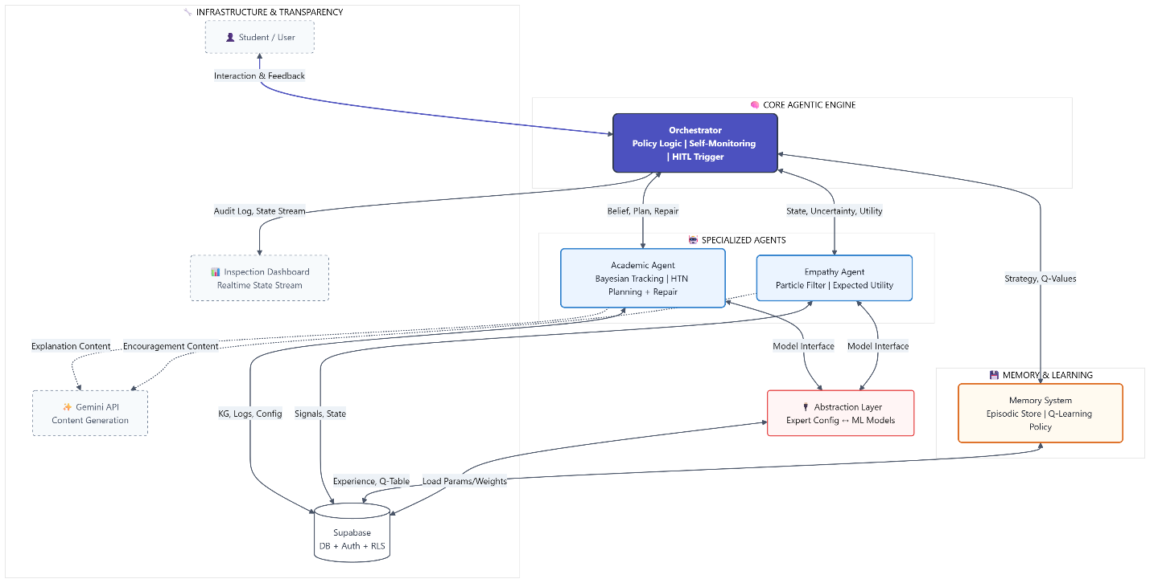
Kiến trúc tổng quan:
Hệ thống bao gồm ba tác tử chuyên biệt điều phối bởi Orchestrator, vận hành theo vòng lặp Observe → Estimate → Decide → Act → Learn:
- Academic Agent: Chẩn đoán lỗ hổng kiến thức bằng cách duy trì và cập nhật phân phối niềm tin trên không gian giả thuyết theo định luật Bayes. Lập kế hoạch học tập dưới dạng cây nhiệm vụ phân cấp (HTN) với khả năng tự sửa chữa cục bộ khi gặp thất bại hoặc kết quả bất ngờ.
- Empathy Agent: Giám sát sức khỏe tinh thần bằng cách ước lượng trạng thái ẩn từ tín hiệu hành vi đa chiều qua bộ lọc hạt (Particle Filter). Ra quyết định can thiệp dựa trên cực đại hóa utility kỳ vọng, với lượng hóa độ bất định và cơ chế HITL khi cần.
- Memory System: Duy trì bộ nhớ đa thành phần và học chính sách lựa chọn chiến lược tối ưu qua Q-Learning. Hệ thống cải thiện decision quality theo thời gian dựa trên phản hồi thực tế từ người dùng.
- Orchestrator: Điều phối đa mục tiêu bằng cách tổng hợp trạng thái từ các agent, áp dụng policy logic để chọn hành động tối ưu, và thực hiện tự giám sát dựa trên độ bất định để kích hoạt HITL khi confidence thấp.
Chiến lược triển khai phân tầng:
Để đảm bảo tính khả thi trong timeline Hackathon mà vẫn duy trì tính toàn vẹn kỹ thuật và lộ trình dài hạn, GrowMate áp dụng chiến lược abstraction layer và expert priors:
- MVP (Hackathon): Các cơ chế Agentic được triển khai đầy đủ về mặt logic và công thức toán học. Tham số mô hình (prior, likelihood, utility) được khởi tạo từ expert knowledge và synthetic data, nạp qua file cấu hình. Cách tiếp cận này cho phép chứng minh cơ chế suy luận xác suất, lập kế hoạch động, và học tăng cường ngay từ vòng 1 mà không phụ thuộc vào pipeline huấn luyện phức tạp hay dữ liệu quy mô lớn.
- Giai đoạn 2 & Post-Hackathon: Kiến trúc được thiết kế với abstraction layer rõ ràng, cho phép thay thế expert implementations bằng trained models (error model, observation model) qua cơ chế tải mô hình mà không cần sửa đổi core agent logic. Dữ liệu thực thu thập từ người dùng beta sẽ được sử dụng để huấn luyện mô hình, hiệu chuẩn độ tin cậy, và tối ưu hóa chính sách, chuyển đổi hệ thống sang trạng thái data-driven toàn diện.
Luồng xử lý tổng quát:
- Observe: Thu thập câu trả lời, tín hiệu hành vi, và phản hồi từ học sinh.
- Estimate: Academic Agent cập nhật belief về lỗ hổng kiến thức. Empathy Agent cập nhật belief về trạng thái tinh thần. Memory System truy xuất strategy recommendation.
- Decide: Orchestrator tổng hợp trạng thái, tính toán action distribution từ policy logic, đánh giá uncertainty, và lựa chọn hành động tối ưu. Nếu uncertainty vượt ngưỡng, kích hoạt HITL.
- Act: Thực thi hành động thông qua công cụ tương ứng (quiz, giải thích, recovery). Plan được cập nhật hoặc sửa chữa nếu cần.
- Learn: Ghi nhận outcome và reward, cập nhật Q-values trong Memory System, lưu experience vào episodic memory.
Minh bạch và Kiểm chứng:
GrowMate cung cấp Inspection Dashboard hiển thị realtime trạng thái nội bộ của hệ thống, bao gồm belief distribution, plan tree với repair history, particle distribution, Q-values, và decision log. Dashboard cho phép BGK, auditor, và người dùng nâng cao kiểm chứng cơ chế Agentic hoạt động đúng thiết kế, đồng thời hỗ trợ debug và xây dựng niềm tin vào quyết định AI.

3.2. ACADEMIC AGENT: BAYESIAN HYPOTHESIS TRACKING VÀ HTN PLANNING
Academic Agent chịu trách nhiệm chẩn đoán lỗ hổng kiến thức và lập kế hoạch học tập thích nghi. Agent vận hành dựa trên hai cơ chế cốt lõi: suy luận xác suất Bayes để theo dõi giả thuyết nguyên nhân, và lập kế hoạch phân cấp HTN với khả năng tự sửa chữa cục bộ. Kiến trúc được thiết kế với abstraction layer cho phép triển khai MVP bằng expert priors mà vẫn duy trì lộ trình chuyển đổi sang data-driven models sau Hackathon.

3.2.1. KHÔNG GIAN GIẢ THUYẾT VÀ ABSTRACTION LAYER
Không gian giả thuyết định nghĩa tập hợp các nguyên nhân có thể giải thích lỗi sai của học sinh, bao gồm hổng khái niệm nền tảng, lỗi kỹ thuật, hoặc hiểu sai đề. Mỗi giả thuyết được biểu diễn dưới dạng đối tượng có cấu trúc:
- id: Định danh duy nhất (ví dụ: H_DERIV_GAP, H_CALC_ERR).
- description: Mô tả ngữ nghĩa liên kết với khái niệm trong đồ thị tri thức.
- prior: Xác suất tiên nghiệm P(H).
- likelihood_fn: Hàm tính likelihood P(E|H) từ bằng chứng.
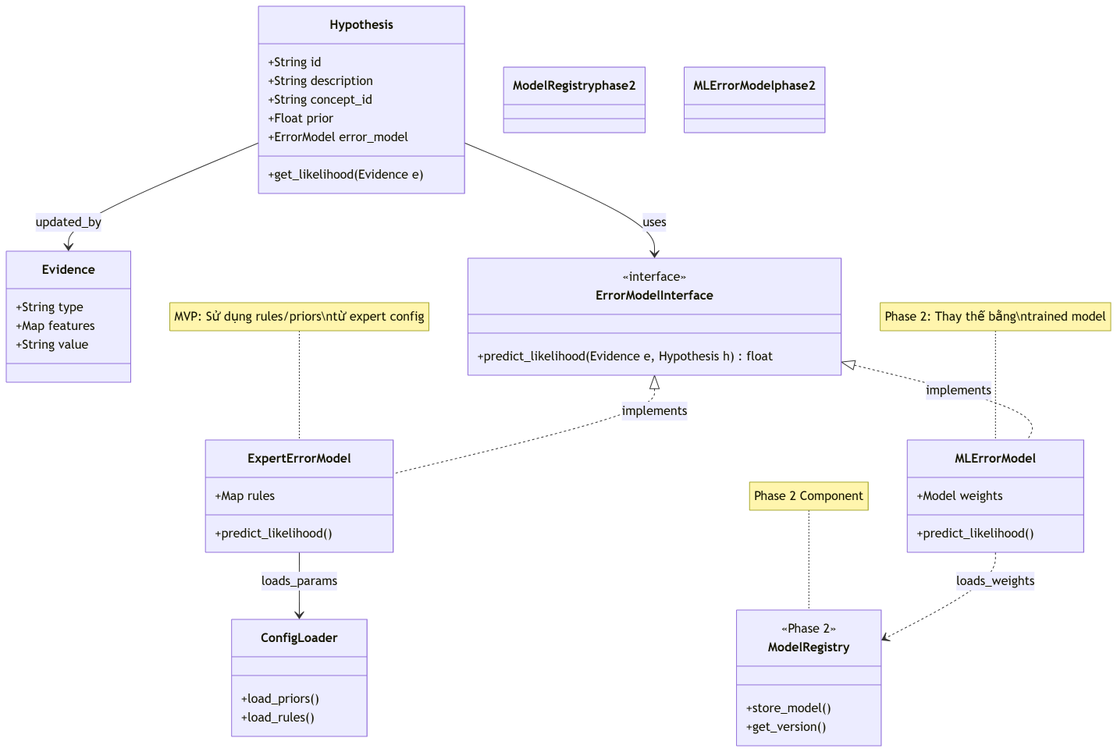
Chiến lược triển khai theo giai đoạn:
Thành phần | MVP (Hackathon) | Giai đoạn 2 & Post-Hackathon
Prior P(H) | Khởi tạo từ expert knowledge dựa trên phân tích SGK và kinh nghiệm giáo viên. Ví dụ: P(H_DERIV_GAP) = 0.35. | Học từ phân phối lỗi thực tế trong dữ liệu người dùng. Tinh chỉnh qua Bayesian updating tích lũy.
Likelihood P(E|H) | Expert rules định nghĩa dạng bảng hoặc hàm heuristic. Ví dụ: Nếu sai dấu đạo hàm  → P(E | H_DERIV_GAP) = 0.7 | Giữ nguyên interface predict_likelihood().
Abstraction | Codebase sử dụng ErrorModelInterface, cho phép nạp expert config từ JSON. | Nạp trained model weights từ Model Registry. Core logic không thay đổi.

3.2.2. CƠ CHẾ CẬP NHẬT BAYES
Khi học sinh đưa ra câu trả lời hoặc thực hiện hành động, hệ thống xử lý như bằng chứng E và cập nhật phân phối niềm tin theo định luật Bayes:
P(H | E) = [P(E | H) × P(H)] / P(E)
Quy trình cập nhật:
- Truy vấn likelihood từ implementation hiện tại (expert rules cho MVP).
- Tính joint probability = likelihood × prior.
- Chuẩn hóa để thu được posterior distribution.
- Cập nhật belief state, tính entropy và information gain.
- Ghi log chi tiết likelihood values, posterior, và entropy reduction để kiểm chứng.
Kiểm chứng MVP: Dashboard hiển thị belief evolution qua từng evidence, công thức tính toán khớp với log. Unit tests xác minh correctness của công thức Bayes và chuẩn hóa.
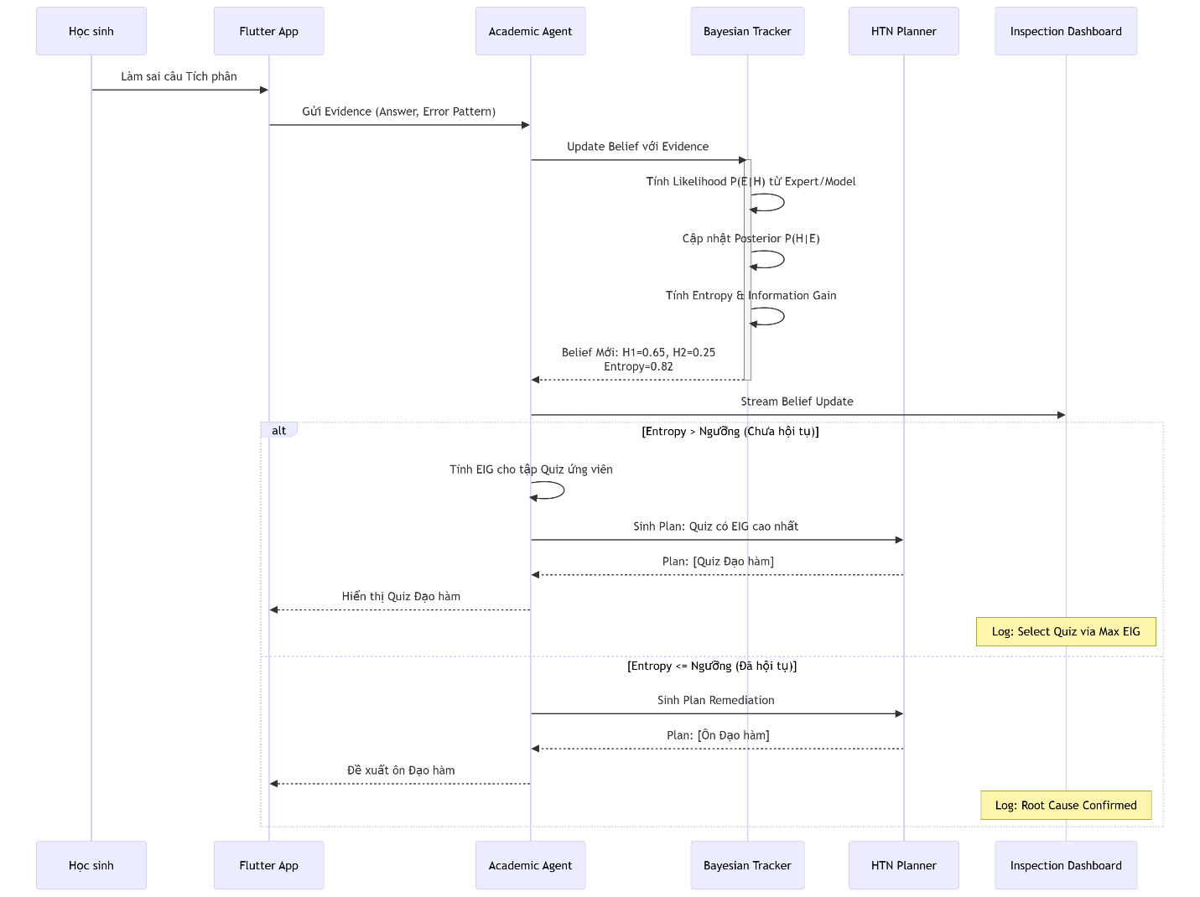

3.2.3. LỰA CHỌN QUIZ TỐI ĐA HÓA THÔNG TIN
Khi độ bất định cao (entropy > ngưỡng), Academic Agent chọn quiz có độ lợi thông tin kỳ vọng (Expected Information Gain) cao nhất:
EIG(q) = Entropy(belief) - E[Entropy(belief | answer_q)]
Agent tính EIG cho tập quiz ứng viên và chọn quiz tối ưu. Cơ chế này chứng minh khả năng reasoning về giá trị thông tin, không phải lựa chọn heuristic.
MVP Implementation: Quiz bank 10-15 câu hỏi hard-code cho chuyên đề Đạo hàm. Agent tính EIG dựa trên belief hiện tại và likelihood expert. Log hiển thị EIG values và ranking.

3.2.4. HTN PLANNING VỚI PLAN REPAIR
Kế hoạch học tập được biểu diễn dưới dạng Hierarchical Task Network (HTN), không phải văn bản do LLM sinh:
- Plan Tree: Cây nhiệm vụ phân cấp với preconditions, effects, và status.
- Task Library: Định nghĩa phương pháp phân rã cho các goal chẩn đoán và remediation.
- Plan Repair: Khi gặp failure, Agent chẩn đoán nguyên nhân và áp dụng repair strategy cục bộ (insert, alternative, skip), không xóa plan sinh lại.
MVP Implementation: Task library cơ bản cho chuyên đề Đạo hàm với 8-10 methods. Repair strategies implement đầy đủ. Dashboard hiển thị plan tree, repair events, và failure diagnosis.
Phase 2: Mở rộng task library cho edge cases và đa môn. Tinh chỉnh preconditions/effects dựa trên log thực tế.
Ví dụ: Insert – Chèn quiz kiểm tra tiền đề khi phát hiện hổng kiến thức nền; Skip – Bỏ qua task giải thích nâng cao khi học sinh đang kiệt sức; Alternative – Chuyển sang giải thích trực quan khi học sinh bối rối với văn bản.
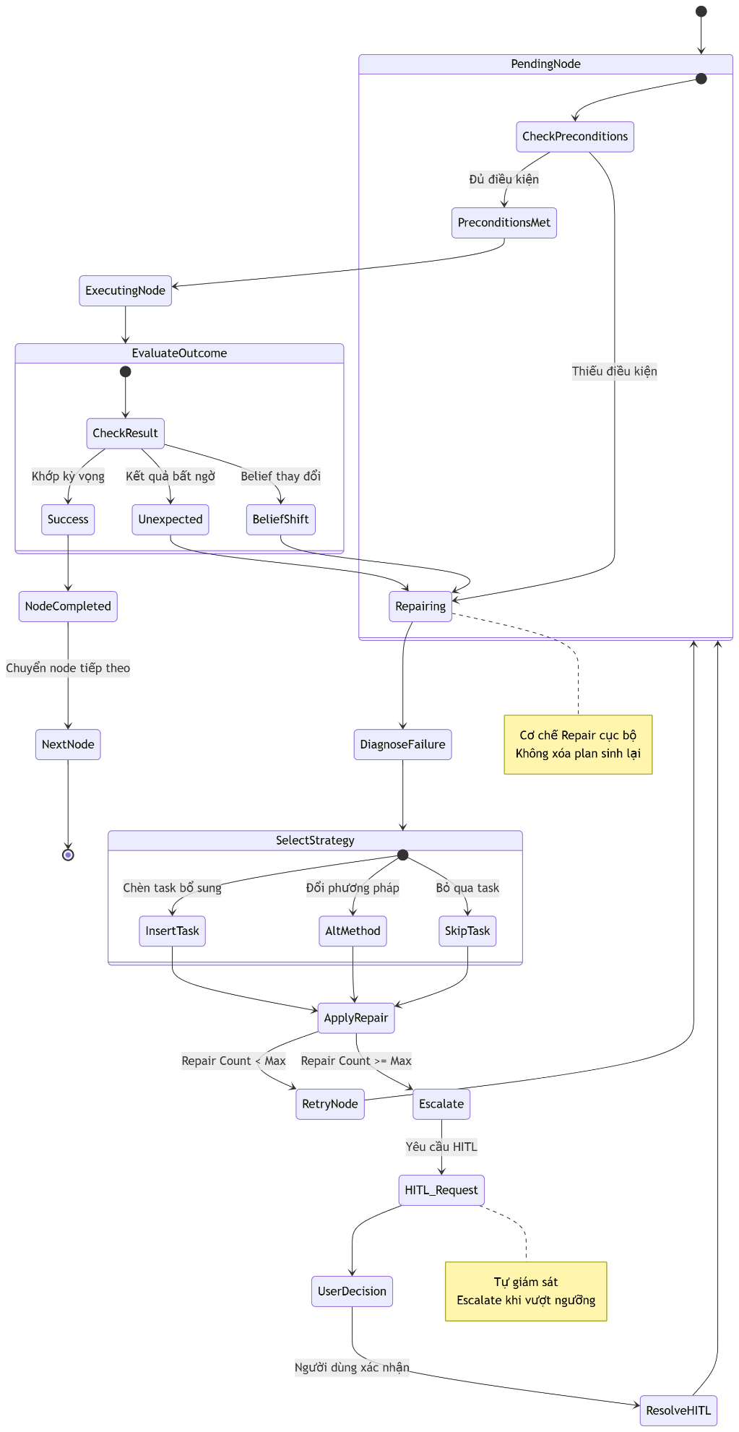

3.3. EMPATHY AGENT: PARTICLE FILTER STATE ESTIMATION
Empathy Agent giám sát sức khỏe tinh thần và phát hiện trạng thái học tập thông qua ước lượng trạng thái ẩn bằng bộ lọc hạt. Agent cung cấp lượng hóa độ bất định và ra quyết định can thiệp dựa trên expected utility, đảm bảo can thiệp phù hợp và an toàn.

3.3.1. MÔ HÌNH TRẠNG THÁI VÀ ABSTRACTION LAYER
Trạng thái tinh thần được mô hình hóa như biến ẩn với không gian trạng thái S = {focused, confused, exhausted, frustrated}. Mô hình bao gồm:
- Transition Model P(s_t | s_{t-1}): Mô tả động lực học chuyển trạng thái theo thời gian.
- Observation Model P(signals | s): Ánh xạ từ tín hiệu hành vi sang phân phối xác suất trạng thái.
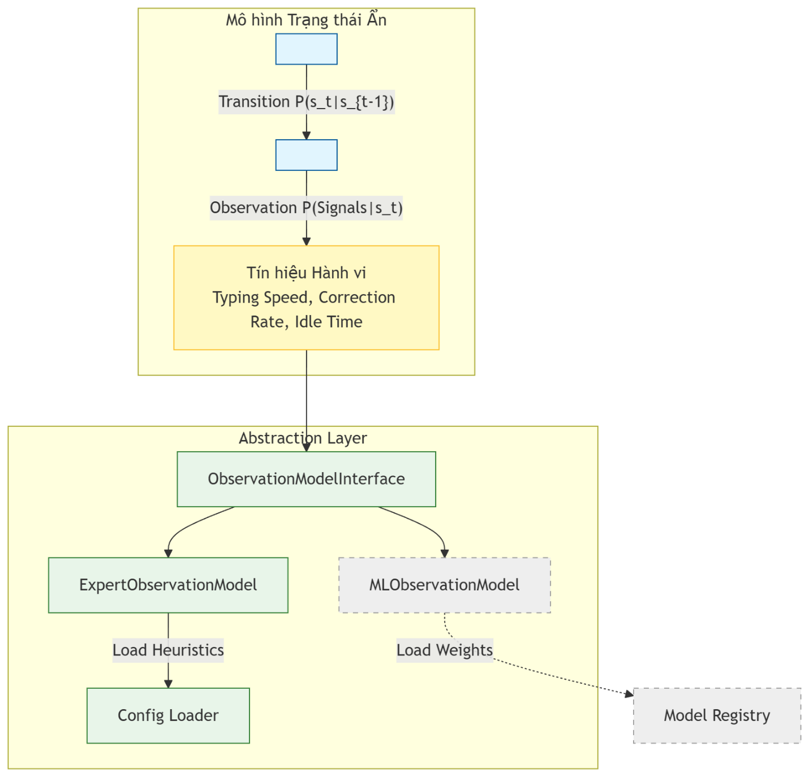
Chiến lược triển khai theo giai đoạn:
Thành phần | MVP (Hackathon) | Giai đoạn 2 & Post-Hackathon
Transition Model | Ma trận chuyển tiếp định nghĩa bởi expert dựa trên hiểu biết tâm lý học đường. Ví dụ: P(confused → exhausted) cao khi time-on-task dài. | Học từ chuỗi trạng thái tự báo cáo trong dữ liệu thực. Tinh chỉnh để phản ánh dynamics thực tế.
Observation Model | Expert rules dạng trọng số heuristic. Ví dụ: correction_rate cao + typing_speed giảm → tăng likelihood confused. Giữ interface predict_likelihood(). | Observation model huấn luyện bằng temporal classifier trên dữ liệu signals có nhãn. Thay thế expert implementation qua abstraction layer.
Abstraction | Codebase sử dụng ObservationModelInterface, nạp tham số từ config JSON. | Nạp trained model weights. Core particle filter logic không thay đổi.

3.3.2. THUẬT TOÁN BỘ LỌC HẠT
Hệ thống duy trì tập hợp N hạt (mặc định 100) để xấp xỉ phân phối trạng thái. Với mỗi batch tín hiệu:
- Predict: Sample trạng thái mới từ transition model.
- Update Weights: Tính trọng số từ observation model likelihood.
- Resample: Tái lấy mẫu để tránh suy biến.
- Estimate: Tính belief distribution và uncertainty từ normalized entropy.
MVP Implementation: Particle filter implement đầy đủ với vectorization tối ưu. Dashboard hiển thị particle distribution, belief, và uncertainty score realtime. Log ghi lại quá trình cập nhật.
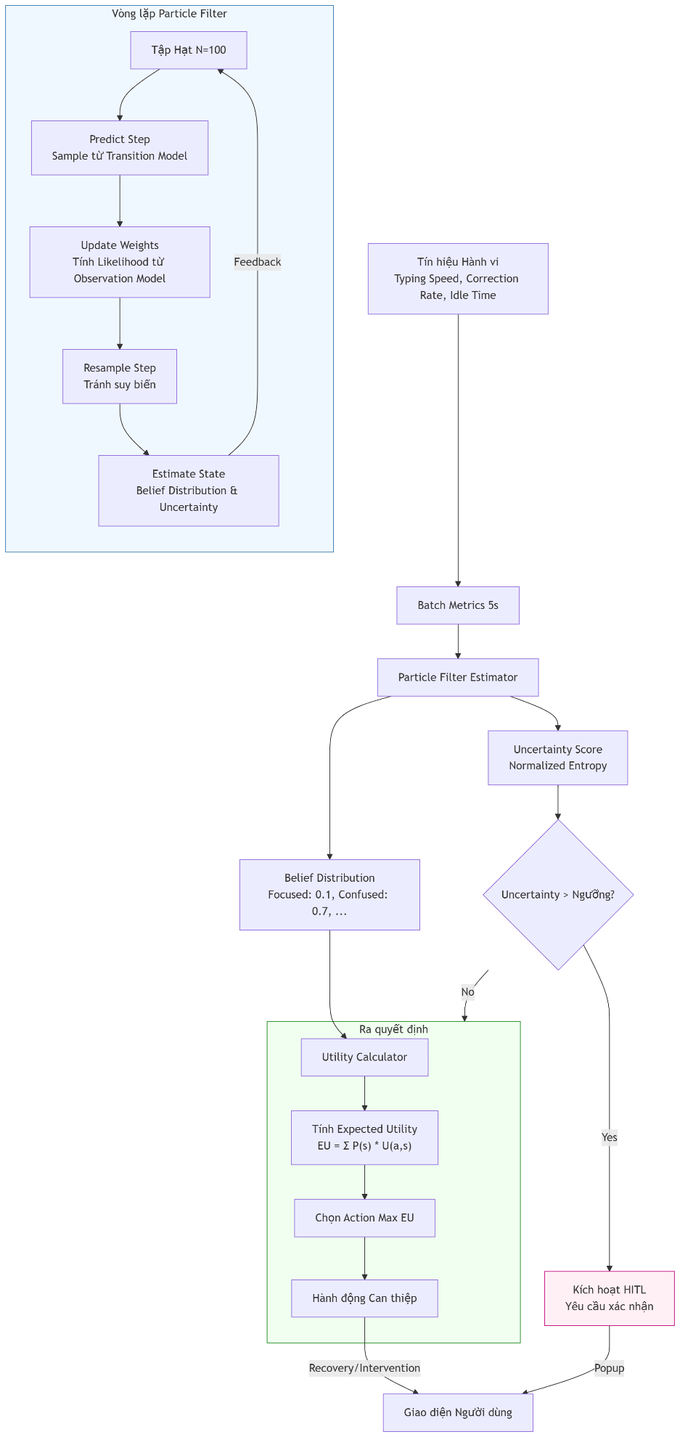

3.3.3. RA QUYẾT ĐỊNH DỰA TRÊN EXPECTED UTILITY
Empathy Agent tính utility kỳ vọng cho mỗi hành động can thiệp:
EU(action) = Σ P(s | belief) × Utility(action, s)
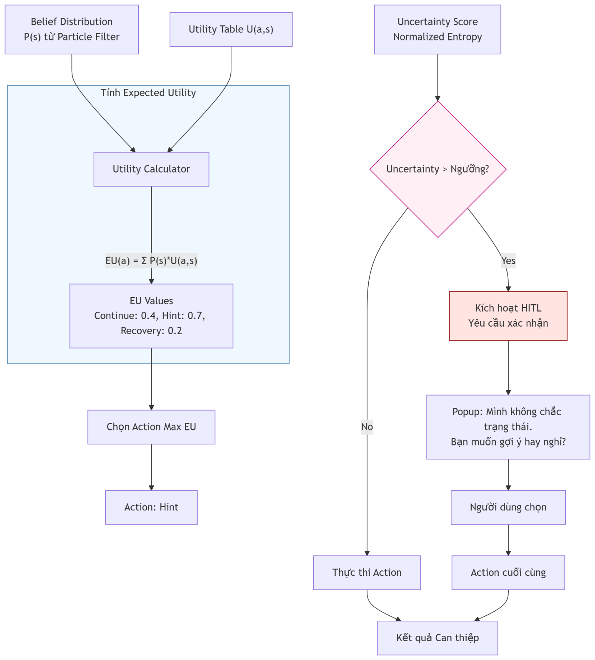
Chiến lược triển khai:
Thành phần | MVP (Hackathon) | Giai đoạn 2 & Post-Hackathon
Utility Table | Bảng utility U(action, state) định nghĩa bởi expert. Ví dụ: U(recovery, exhausted) cao, U(recovery, focused) thấp. | Tinh chỉnh utility values dựa trên phản hồi người dùng và kết quả can thiệp thực tế.
Decision Logic | Chọn action max EU. Kích hoạt HITL khi uncertainty > ngưỡng. | Giữ nguyên logic, bổ sung policy network cho điều phối phức tạp (Phase 2).
MVP Implementation: Utility table cấu hình trong JSON. Decision log hiển thị EU values và rationale. HITL trigger khi uncertainty cao, popup yêu cầu xác nhận.

3.4. MEMORY SYSTEM VÀ RL STRATEGY POLICY
Memory System duy trì bộ nhớ đa thành phần và học chính sách lựa chọn chiến lược tối ưu thông qua học tăng cường. Hệ thống thiết kế modular để MVP tập trung vào cơ chế learning cốt lõi, trong khi các thành phần nâng cao được triển khai trong giai đoạn sau.

3.4.1. BỘ NHỚ ĐA THÀNH PHẦN
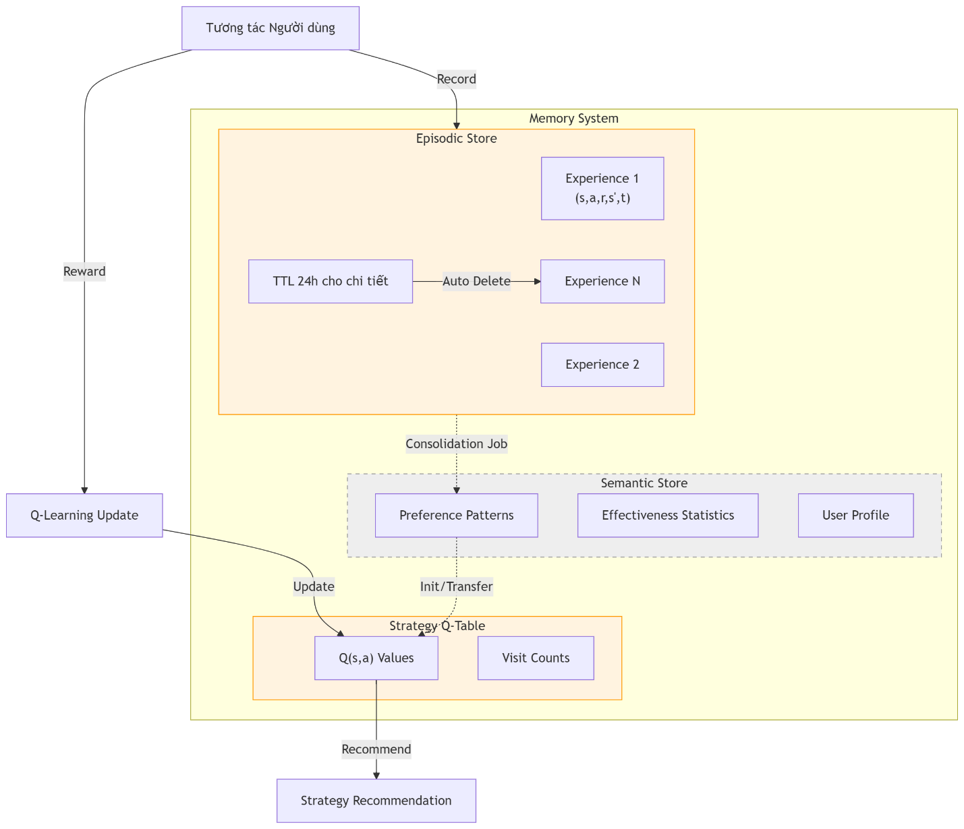
Thành phần | Mô tả | Giai đoạn
Episodic Store | Lưu experience tuple (state, action, outcome, reward, timestamp). | MVP
Q-Table | Lưu giá trị Q(state, action) cho strategy selection. Cập nhật online qua Q-Learning. | MVP
Semantic Store | Lưu tri thức tổng hợp (patterns, statistics) trích xuất từ episodic memory. | Phase 2
Consolidation Job | Job định kỳ trích xuất patterns và cập nhật semantic memory. | Phase 2
MVP Implementation: Episodic store và Q-table triển khai đầy đủ. Consolidation và semantic store chuyển sang Phase 2 để giảm scope, không ảnh hưởng đến chứng minh cơ chế learning.

3.4.2. CHÍNH SÁCH Q-LEARNING
Hệ thống học chính sách lựa chọn chiến lược qua Q-Learning:
Q(s, a) ← Q(s, a) + α × [r + γ × max Q(s', a') - Q(s, a)]
Chiến lược triển khai:
Thành phần | MVP (Hackathon) | Giai đoạn 2 & Post-Hackathon
Q-Table Init | Khởi tạo rỗng hoặc expert defaults. | Khởi tạo từ semantic memory (transfer learning).
Update | Cập nhật online sau mỗi tương tác có reward. | Giữ nguyên, bổ sung batch updates từ episodic store.
Recommendation | ε-greedy policy dựa trên Q-values. | Tinh chỉnh exploration strategy, tích hợp policy network.
MVP Implementation: Q-learning implement đầy đủ. Dashboard hiển thị Q-value updates, strategy shifts, và learning curve. Log ghi nhận reward và delta Q.
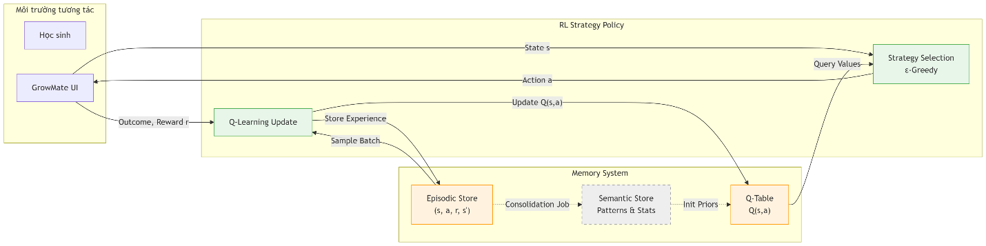

3.4.3. LỘ TRÌNH MỞ RỘNG
- Giai đoạn 2: Triển khai consolidation job, semantic store, và transfer learning. Tinh chỉnh reward function và exploration dựa trên dữ liệu thực.
- Post-Hackathon: Tích hợp policy network với RLHF, mở rộng state space cho đa môn, và cá nhân hóa sâu.

3.5. ORCHESTRATOR VÀ CƠ CHẾ TỰ GIÁM SÁT

3.5.1. POLICY NETWORK ĐIỀU PHỐI
Orchestrator sử dụng Policy Network để lựa chọn hành động điều phối tối ưu:
Kiến trúc Policy Network:
- Input: State embedding tổng hợp từ Academic Agent (belief entropy, top hypothesis), Empathy Agent (mental state belief, uncertainty), và Memory System (Q-values, user profile).
- Architecture: Multi-layer perceptron với 2-3 hidden layers, activation ReLU, output softmax cho action distribution.
- Output: Phân phối xác suất trên tập hành động điều phối (diagnose, remediate, recover, encourage, hitl).
Huấn luyện: Policy Network được khởi tạo với expert demonstrations và tinh chỉnh qua RLHF (Reinforcement Learning from Human Feedback) trong giai đoạn beta. Human feedback thu thập qua rating của học sinh và giáo viên trên các quyết định điều phối.
Lưu ý triển khai MVP: Trong giai đoạn Hackathon, Orchestrator sử dụng policy logic deterministic dựa trên utility comparison và confidence thresholds để đảm bảo ổn định và kiểm chứng được. Kiến trúc Policy Network được giữ nguyên trong thiết kế để hỗ trợ tích hợp neural network trong Giai đoạn Post-Hackathon thông qua abstraction layer.

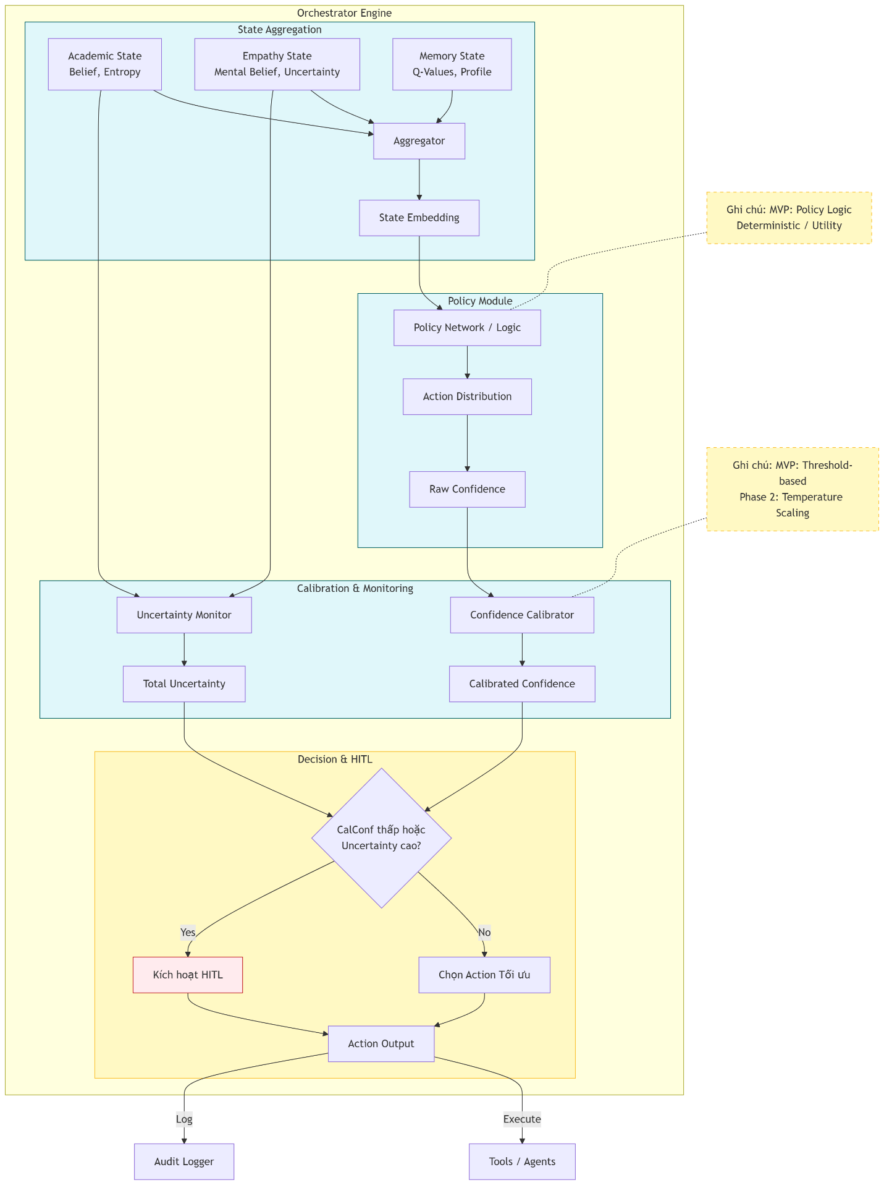

3.5.2. HIỆU CHUẨN ĐỘ TIN CẬY VÀ HITL
Để đảm bảo quyết định đáng tin cậy, Orchestrator tích hợp cơ chế hiệu chuẩn và tự giám sát:
Confidence Calibration: Độ tin cậy raw từ Policy Network (max probability) được hiệu chuẩn bằng temperature scaling hoặc isotonic regression trên tập validation, đảm bảo confidence phản ánh đúng xác suất quyết định đúng. Calibration error được đo bằng Expected Calibration Error (ECE) và duy trì dưới 0.1.
Self-Monitoring và HITL: Orchestrator tính toán độ bất định tổng hợp từ các nguồn:
- Academic uncertainty: Entropy của belief phân phối.
- Empathy uncertainty: Entropy của mental state belief.
- Policy uncertainty: Entropy của action distribution sau hiệu chuẩn.
Nếu độ bất định tổng hợp vượt ngưỡng, Orchestrator tự kích hoạt HITL:
- Hiển thị popup giải thích lý do: "Mình không chắc bạn đang mệt hay bối rối. Bạn muốn nghỉ hay xem gợi ý?"
- Ghi nhận phản hồi của học sinh làm ground truth để cập nhật models.
- Ghi log sự kiện HITL với uncertainty values và lý do.
Kiểm chứng kỹ thuật: Nhật ký hiển thị action distribution, calibrated confidence, uncertainty components, và HITL triggers. Bảng điều khiển cho phép audit quyết định điều phối.

3.6. BẢNG ÁNH XẠ GIẢI PHÁP – PAIN POINT
Pain Point | Cơ chế Agentic giải quyết | Kết quả kỳ vọng
Học mù quáng, không biết lỗ hổng | Bayesian Hypothesis Tracking với likelihood hiệu chuẩn, truy vết trên đồ thị tri thức | Chẩn đoán gốc rễ chính xác >80%, giảm thời gian học vô ích 30-40%
Kiệt sức/bối rối vô hình | Particle Filter State Estimation với uncertainty quantification, expected utility decision | Phát hiện sớm trạng thái, can thiệp phù hợp, giảm FPR <10%
Lộ trình cứng nhắc | HTN Planning với Plan Repair cục bộ | Kế hoạch thích nghi linh hoạt, không bị khóa vào kịch bản sai
Chiến lược không cá nhân hóa | RL Strategy Policy với Q-Learning | Chính sách tối ưu cho từng học sinh, cải thiện theo thời gian
Thiếu minh bạch quyết định | Inspection Dashboard với belief, plan, Q-values | Người dùng và BGK có thể kiểm tra trạng thái nội bộ, tăng niềm tin
Phụ huynh thiếu thông tin | Báo cáo tổng hợp từ semantic memory | Phụ huynh nắm tiến độ và xu hướng, hỗ trợ đồng hành tích cực
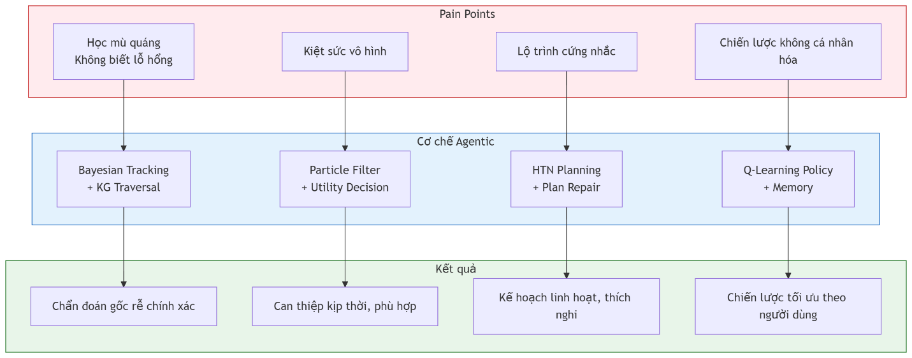

3.7. ĐIỂM KHÁC BIỆT VÀ LỢI THẾ CẠNH TRANH
Bảng dưới đây tổng hợp các khác biệt kỹ thuật then chốt của GrowMate so với các giải pháp hiện có, bổ sung cho ánh xạ Giải pháp – Pain Point đã trình bày tại Mục 3.6. Trong khi Mục 3.6 tập trung vào giá trị giải quyết nỗi đau người dùng, Mục 3.7 làm rõ lợi thế kỹ thuật và rào cản cạnh tranh dài hạn.
Khác biệt kỹ thuật:
Khía cạnh | Giải pháp hiện có | GrowMate
Chẩn đoán lỗi | Lời giải tĩnh hoặc LLM suy luận không hiệu chuẩn | Bayesian tracking với likelihood từ error model hiệu chuẩn
Lập kế hoạch | Kịch bản cứng hoặc LLM sinh plan không cấu trúc | HTN plan tree với repair cục bộ, ngữ nghĩa hình thức
Phát hiện mệt mỏi | Ngưỡng thời gian/số lỗi cứng | Particle filter estimation với uncertainty, decision bằng utility
Thích nghi chiến lược | Rule-based hoặc EMA đơn giản | Q-Learning policy cải thiện liên tục từ feedback
Minh bạch | Không có hoặc log text | Dashboard inspect belief, plan, Q-values, decision rationale
Tự giám sát | Không có | Confidence calibration, HITL triggers dựa trên uncertainty
Lợi thế cạnh tranh dài hạn:
- Technical Moat(Rào cản kỹ thuật): Các mô hình xác suất hiệu chuẩn và chính sách học được yêu cầu dữ liệu chất lượng và expertise để xây dựng, khó sao chép nhanh. Đối thủ dùng LLM wrapper không đạt được độ tin cậy và calibration tương đương.
- Data Flywheel: Càng nhiều người dùng tương tác, hệ thống càng thu thập được feedback để cải thiện error model, observation model, và Q-values. Chính sách ngày càng tối ưu, tạo hiệu ứng mạng lưới.
- Auditability: Inspection dashboard cho phép kiểm tra và giải thích mọi quyết định, đáp ứng yêu cầu ngày càng cao về transparency và accountability trong AI giáo dục.
- Personalization sâu: RL policy thích nghi ở mức độ cá nhân, mang lại trải nghiệm tối ưu cho từng học sinh, tăng retention và satisfaction.

3.8. BẢNG ĐẶC ĐIỂM AGENTIC KIỂM CHỨNG
Đặc điểm | Triển khai kỹ thuật | Cơ chế kiểm chứng
Planning | HTN với plan representation tree. Plan repair dựa trên failure diagnosis, sửa cục bộ không xóa plan. | Log: plan tree, failure diagnosis, repair strategy, plan modification. Plan không sinh lại từ đầu.
Reasoning | Bayesian belief updating với likelihood từ error model học từ data. Uncertainty quantification bằng entropy. | Log: belief evolution, entropy reduction, information gain. Confidence calibrated (ECE < 0.1).
Autonomy | Policy network/RL policy chọn action. Decision có calibrated confidence. Self-monitoring trigger HITL. | Log: action distribution, confidence score, HITL trigger khi uncertainty cao. Decision từ utility/policy, không phải rule.
Learning | Q-learning cập nhật strategy policy. Memory consolidation episodic → semantic. | Log: Q-value updates, strategy shift, learning curve qua sessions. Policy cải thiện theo thời gian.

4. THIẾT KẾ KỸ THUẬT & KIẾN TRÚC HỆ THỐNG

4.1. TỔNG QUAN KIẾN TRÚC
GrowMate được thiết kế theo mô hình kiến trúc Multi-Agent System với các thành phần chuyên biệt, tuân thủ nguyên tắc tách biệt giữa suy luận xác suất, lập kế hoạch hình thức, và sinh nội dung. Kiến trúc đảm bảo tính kiểm chứng, hiệu chuẩn, và khả năng mở rộng, đồng thời cung cấp công cụ minh bạch hóa trạng thái nội bộ cho mục đích kiểm toán và gỡ lỗi.

4.1.1. MÔ HÌNH NGỮ CẢNH HỆ THỐNG (C1)
Mô hình ngữ cảnh (System Context) mô tả bức tranh tổng quan về hệ thống GrowMate, các nhóm người dùng liên quan, và các hệ thống bên ngoài tương tác. Mô hình nhấn mạnh phạm vi MVP tập trung vào chứng minh cơ chế Agentic với expert priors, đồng thời xác định các thành phần mở rộng cho giai đoạn sau.
Biểu đồ ngữ cảnh hệ thống:
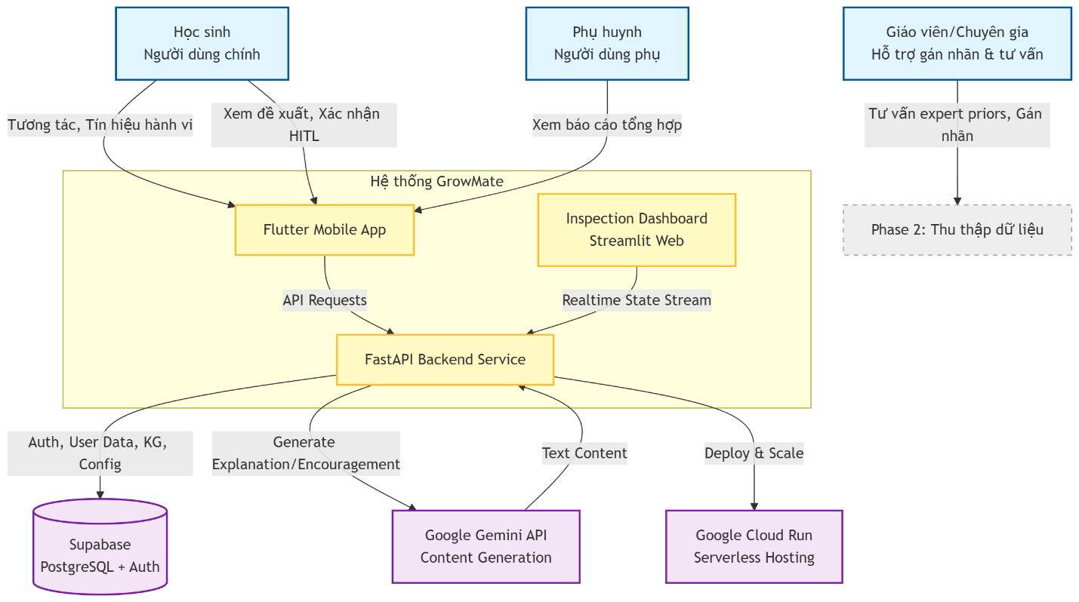
Mô tả các thực thể:
Thực thể | Loại | Mô tả & Vai trò | Ghi chú MVP
Học sinh | Người dùng chính | Tương tác trực tiếp với ứng dụng để làm bài tập, nhận chẩn đoán lỗ hổng, và phản hồi đề xuất. Cung cấp tín hiệu hành vi ngầm định và phản hồi tường minh cho cơ chế học tăng cường. | Demo trên thiết bị Android thật. HITL xác nhận thay đổi lộ trình.
Phụ huynh | Người dùng phụ | Xem báo cáo tổng hợp về tiến độ học tập và xu hướng sức khỏe tinh thần của học sinh. Không truy cập chi tiết bài làm để bảo vệ quyền riêng tư. | MVP hiển thị mock dashboard trong app hoặc video minh họa. Không gửi email thật.
Giáo viên/Chuyên gia | Đối tác hỗ trợ | Cung cấp expert priors, task library definitions, và tham gia gán nhãn dữ liệu cho giai đoạn sau. | MVP sử dụng expert knowledge đã định nghĩa sẵn. Phase 2 thu thập dữ liệu gán nhãn.
GrowMate System | Hệ thống chính | Bao gồm Flutter App, FastAPI Backend, và Inspection Dashboard. Thực thi cơ chế Agentic, điều phối tác tử, và minh bạch hóa trạng thái nội bộ. | Live demo 2 luồng cốt lõi. Dashboard kiểm chứng realtime.
Supabase | Hệ thống ngoài | Cung cấp cơ sở dữ liệu PostgreSQL, xác thực người dùng, và Row Level Security. Lưu trữ user data, đồ thị tri thức, episodic memory, và expert config. | Dùng free tier. RLS bật sẵn. JSONB cho KG và config.
Gemini API | Hệ thống ngoài | Hỗ trợ sinh nội dung giải thích khái niệm, lời khuyên, và thông điệp khích lệ dựa trên template. | Chỉ dùng cho content generation có kiểm soát. Không dùng cho suy luận quyết định. Free tier đủ cho MVP.
Cloud Run | Hệ thống ngoài | Dịch vụ serverless triển khai backend, tự động scale theo tải. | Scale-to-zero, chi phí ~0 cho MVP.
Model Registry / Retraining | Hệ thống ngoài | Quản lý phiên bản mô hình và pipeline huấn luyện định kỳ. | Phase 2/Post-Hackathon. MVP dùng config tĩnh, không tích hợp registry hay retraining.
Luồng tương tác chính:
- Học sinh → GrowMate: Gửi đáp án bài làm, tín hiệu hành vi (typing speed, correction rate, idle time), và phản hồi xác nhận/từ chối đề xuất.
- GrowMate → Học sinh: Trả về hành động can thiệp (quiz, giải thích, recovery) kèm lý do trích xuất từ trạng thái nội bộ. Kích hoạt HITL khi uncertainty cao.
- GrowMate → Supabase: Truy vấn KG, expert config; lưu user data, session state, episodic memory; xác thực người dùng.
- GrowMate → Gemini: Gửi yêu cầu sinh nội dung giải thích/khích lệ với ngữ cảnh đã xác định; nhận text response.
- Dashboard → GrowMate: Kết nối realtime đến backend state stream để hiển thị belief, plan, state estimate, Q-values phục vụ kiểm chứng và debug.

4.1.2. MÔ HÌNH CONTAINER (C2)
Mô hình container đi sâu vào cấu trúc bên trong hệ thống GrowMate, mô tả các đơn vị triển khai (containers) chính, công nghệ sử dụng, và cách chúng giao tiếp. Mô hình nhấn mạnh kiến trúc modular với abstraction layer, cho phép MVP vận hành độc lập với pipeline huấn luyện, đồng thời sẵn sàng tích hợp trained models trong các giai đoạn sau.
Biểu đồ container:
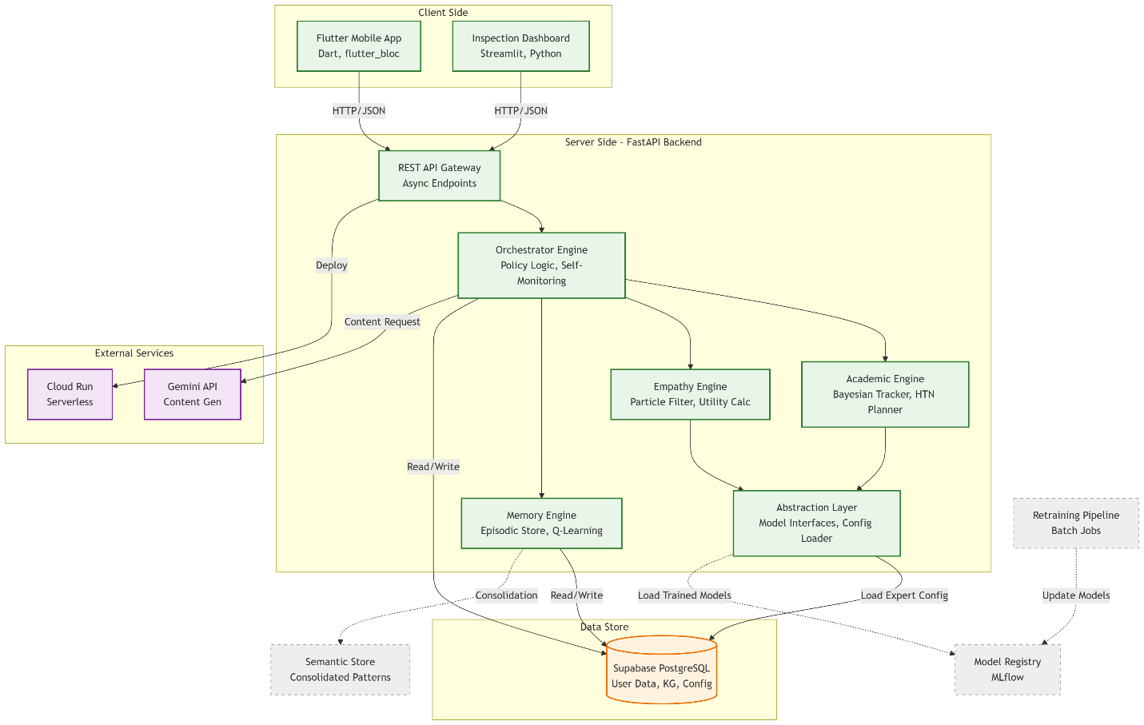
Mô tả chi tiết các container:
Container | Công nghệ | Chức năng chính | Ghi chú MVP
Flutter Mobile App | Flutter, Dart, flutter_bloc | Giao diện người dùng tối giản (De-stress UI), thu thập tín hiệu hành vi chính xác, hiển thị đề xuất/HITL, tích hợp dashboard client. | 3 màn hình chính. Thu thập typing speed, correction rate, idle time qua GestureDetector và Timer. Batch metrics mỗi 5s.
Inspection Dashboard | Streamlit, Python | Hiển thị realtime trạng thái nội bộ: belief distribution, plan tree, particle state, Q-values, decision log. Công cụ kiểm chứng Agentic và debug. | Kết nối trực tiếp đến backend state stream. Dữ liệu anonymize cho demo. Chạy trên Streamlit Cloud hoặc local.
FastAPI Backend | Python 3.11, FastAPI | API endpoints async, điều phối agent execution, quản lý session state, ghi audit log. Host các engine: Orchestrator, Academic, Empathy, Memory. | Triển khai serverless trên Cloud Run. Latency tối ưu với async processing và vectorization.
Orchestrator Engine | Python, NumPy | Tổng hợp trạng thái từ agents, thực thi policy logic (utility comparison), tính uncertainty tổng hợp, kích hoạt HITL, ghi audit log. | Policy logic deterministic cho MVP. Giữ kiến trúc hỗ trợ policy network sau này.
Academic Engine | Python, NumPy | Bayesian Tracker cập nhật belief; HTN Planner sinh/thực thi plan tree; Plan Repair Engine chẩn đoán failure và sửa chữa cục bộ. | Tham số prior/likelihood tải từ expert config. Công thức Bayes và repair logic kiểm chứng qua unit tests.
Empathy Engine | Python, NumPy | Particle Filter Estimator duy trì phân phối hạt; Utility Calculator tính expected utility cho decision. | Tham số observation/utility tải từ expert config. Số hạt cấu hình 100 cho MVP.
Memory Engine | Python, Supabase | Episodic Store lưu experience; Q-Learning Policy cập nhật Q-value và recommend strategy. | Q-table khởi tạo rỗng hoặc expert defaults. Consolidation job chuyển sang Phase 2.
Abstraction Layer | Python Interfaces | Định nghĩa ErrorModelInterface, ObservationModelInterface; cung cấp expert implementation và config loader. | Cho phép thay thế implementation mà không sửa core logic. MVP chỉ dùng expert implementation nạp từ JSON/YAML.
Supabase Database | PostgreSQL, JSONB | Lưu trữ user data, đồ thị tri thức, episodic memory, expert config; xác thực và Row Level Security. | Dùng free tier. JSONB cho KG và config. TTL cho dữ liệu chi tiết. RLS đảm bảo phân quyền.
Gemini API | Google Gemini Flash | Sinh nội dung giải thích khái niệm, lời khuyên, khích lệ dựa trên template và ngữ cảnh đã xác định. | Chỉ dùng cho content generation. Không dùng cho suy luận quyết định. Free tier đủ cho MVP.
Model Registry | MLflow | Quản lý phiên bản mô hình, metadata, rollback. | Phase 2. MVP dùng config tĩnh, không tích hợp registry.
Retraining Pipeline | Python, Cloud Jobs | Pipeline tự động huấn luyện lại mô hình khi có dữ liệu mới. | Phase 2. MVP không huấn luyện mô hình.
Semantic Store | Supabase | Lưu trữ tri thức tổng hợp từ episodic memory. | Phase 2. MVP chỉ cần episodic store và Q-updates.
Luồng dữ liệu minh họa:
- Auth: Flutter gọi Supabase Auth SDK để đăng nhập, nhận JWT token.
- Submit Interaction: Flutter gửi đáp án và metrics lên FastAPI qua HTTP POST.
- Agent Processing: FastAPI kích hoạt Orchestrator → gọi Academic/Empathy Engines để cập nhật belief/state → Memory Engine truy xuất strategy → Abstraction Layer nạp expert config từ Supabase.
- Decision & Action: Orchestrator chọn action, ghi audit log, trả về response cho Flutter.
- Dashboard Sync: Dashboard kết nối đến backend stream để hiển thị trạng thái nội bộ realtime.
- Phase 2 Extension: Khi có trained models, Abstraction Layer trỏ sang ML implementation nạp từ Model Registry; Memory Engine chạy consolidation job cập nhật Semantic Store.

4.1.3. MÔ HÌNH THÀNH PHẦN (C3)
Mô hình thành phần mô tả cấu trúc nội bộ của các containers chính trong hệ thống GrowMate, tập trung vào Orchestrator, Academic Engine, Empathy Engine, Memory Engine, và Abstraction Layer. Mô hình làm rõ cách các thành phần tương tác để thực thi cơ chế Agentic, đồng thời thể hiện thiết kế modular cho phép MVP vận hành với expert priors và sẵn sàng tích hợp trained models trong tương lai.
Biểu đồ thành phần (Components Diagram):
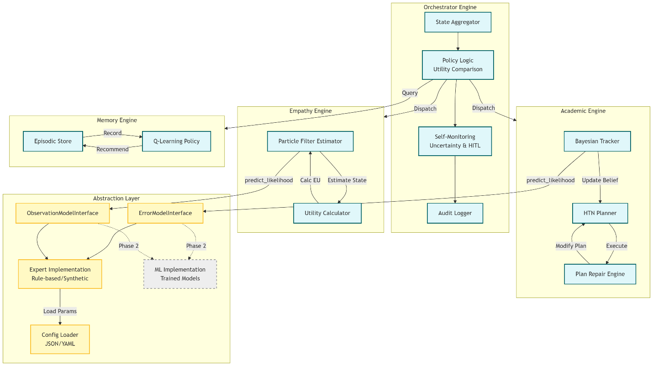
Mô tả chi tiết các thành phần:
1. Orchestrator Engine
Điều phối luồng xử lý, tổng hợp trạng thái từ các agent, và ra quyết định điều phối dựa trên policy logic và cơ chế tự giám sát.
Thành phần | Chức năng | Ghi chú MVP
State Aggregator | Tổng hợp state embedding từ academic belief, empathy belief, memory features, và user profile. Chuẩn hóa dữ liệu để policy xử lý. | Embedding vector kích thước cố định. Giá trị phản ánh trạng thái hiện tại.
Policy Logic | Thực thi decision policy dựa trên utility comparison và confidence thresholds. Chọn action tối ưu từ tập khả thi. | Deterministic logic cho MVP. Giữ kiến trúc hỗ trợ policy network sau này.
Self-Monitoring | Tính toán uncertainty tổng hợp từ các nguồn (belief entropy, state uncertainty, policy confidence). So sánh với ngưỡng để kích hoạt HITL. | HITL trigger khi uncertainty > threshold. Log hiển thị lý do và values.
Audit Logger | Ghi log đầy đủ decision rationale cho mỗi bước, bao gồm belief state, uncertainty, action distribution, và HITL triggers. | Log cấu trúc JSON, lưu vào database và stream đến dashboard.
2. Academic Engine
Chuyên trách chẩn đoán lỗ hổng kiến thức và lập kế hoạch học tập thích nghi.
Thành phần | Chức năng | Ghi chú MVP
Bayesian Tracker | Duy trì belief distribution trên không gian giả thuyết. Cập nhật belief theo định luật Bayes khi nhận evidence. Tính entropy và information gain. | Tham số prior/likelihood nạp từ expert config qua Abstraction Layer. Công thức kiểm chứng qua unit tests.
HTN Planner | Sinh plan tree từ task library dựa trên goal và trạng thái hiện tại. Thực thi plan với kiểm tra preconditions/effects. | Task library cơ bản cho chuyên đề Đạo hàm. Plan tree có cấu trúc rõ ràng.
Plan Repair Engine | Chẩn đoán failure khi thực thi plan và áp dụng repair strategy cục bộ (insert, skip, alternative). Theo dõi repair count để tránh vòng lặp. | Repair strategies implement đầy đủ. Escalate sang HITL khi vượt ngưỡng.
3. Empathy Engine
Chuyên trách giám sát sức khỏe tinh thần và phát hiện trạng thái học tập.
Thành phần | Chức năng | Ghi chú MVP
Particle Filter Estimator | Duy trì tập hợp N hạt để xấp xỉ phân phối trạng thái tinh thần. Thực hiện predict-update-resample với mỗi batch tín hiệu. Tính belief và uncertainty. | Số hạt cấu hình 100. Tham số transition/observation nạp từ expert config. Vectorization tối ưu hiệu năng.
Utility Calculator | Tính expected utility cho mỗi hành động can thiệp dựa trên belief distribution và utility table. | Utility table nạp từ expert config. Decision chọn action max EU.
4. Memory Engine
Duy trì bộ nhớ đa thành phần và học chính sách lựa chọn chiến lược.
Thành phần | Chức năng | Ghi chú MVP
Episodic Store | Lưu experience tuple (state, action, outcome, reward, timestamp) vào database. Hỗ trợ truy vấn theo user và session. | Record lưu đầy đủ trường. TTL cho dữ liệu chi tiết.
Q-Learning Policy | Cập nhật Q-value theo quy tắc Q-Learning từ reward. Recommend strategy dựa trên Q-values với exploration logic ε-greedy. | Q-table khởi tạo rỗng hoặc expert defaults. Cập nhật online sau mỗi tương tác.
Semantic Store | Lưu trữ tri thức tổng hợp từ episodic memory (patterns, statistics). | Phase 2. MVP không triển khai để giảm scope.
Consolidation Job | Job định kỳ trích xuất patterns và cập nhật semantic memory. | Phase 2. MVP chỉ cần Q-updates online.
5. Abstraction Layer
Thành phần then chốt đảm bảo tính linh hoạt và nhất quán giữa các giai đoạn, cho phép thay thế implementation mà không sửa core logic.
Thành phần | Chức năng | Ghi chú MVP
ErrorModelInterface | Định nghĩa contract predict_likelihood(evidence, hypothesis) cho error model. | Academic Engine gọi interface này, không phụ thuộc implementation cụ thể.
ObservationModelInterface | Định nghĩa contract predict_likelihood(signals, state) cho observation model. | Empathy Engine gọi interface này.
Expert Implementation | Implementation dựa trên expert rules và synthetic params, tuân thủ interfaces. | MVP sử dụng implementation này. Tham số tải từ JSON/YAML.
ML Implementation | Implementation sử dụng trained models (logistic regression, neural network), tuân thủ interfaces. | Phase 2. Thay thế expert implementation khi có models v1.
Config Loader | Tải tham số expert từ file cấu hình (JSON/YAML) và cung cấp cho implementations. | MVP dùng config loader. Phase 2 bổ sung model loader từ registry.
Luồng xử lý minh họa:
- Khởi tạo: Khi hệ thống khởi động, Config Loader tải expert params từ Supabase. Expert Implementation được khởi tạo với params này và đăng ký với Abstraction Layer.
- Chẩn đoán: Academic Engine nhận evidence → Bayesian Tracker gọi ErrorModelInterface.predict_likelihood() → Expert Implementation tính likelihood từ rules → Tracker cập nhật belief.
- Ước lượng trạng thái: Empathy Engine nhận signals → Particle Filter gọi ObservationModelInterface.predict_likelihood() → Expert Implementation tính likelihood từ heuristic → Filter cập nhật phân phối hạt.
- Học tăng cường: Memory Engine nhận outcome → Q-Learning Policy cập nhật Q-value → Episodic Store lưu experience.
- Phase 2 Transition: Khi có trained models, ML Implementation được triển khai tuân thủ cùng interfaces. Cấu hình hệ thống trỏ sang ML Implementation. Core logic của Academic/Empathy Engines không cần sửa đổi.

4.2. THIẾT KẾ CHI TIẾT THÀNH PHẦN

4.2.1. ACADEMIC ENGINE
Bayesian Hypothesis Tracker:
- Duy trì belief state dưới dạng dictionary ánh xạ hypothesis id sang xác suất.
- Cung cấp phương thức update(evidence) thực hiện cập nhật Bayes với likelihood từ error model.
- Tính toán entropy và information gain cho mỗi bằng chứng.
- Kiểm tra điều kiện hội tụ: max belief vượt ngưỡng confidence đã hiệu chuẩn và entropy dưới ngưỡng.
- Lưu vết evidence log để truy xuất lịch sử cập nhật.
HTN Planner:
- Biểu diễn plan tree với các nút PlanNode có preconditions, effects, status, và repair_count.
- Task library định nghĩa phương pháp phân rã cho các nhiệm vụ chẩn đoán và remediation.
- Cơ chế thực thi đệ quy với kiểm tra preconditions trước mỗi bước.
- Plan Repair Engine chẩn đoán failure và áp dụng repair strategy cục bộ: insert task, alternative decomposition, skip task, hoặc escalate.
- Giới hạn repair count để tránh vòng lặp vô hạn, chuyển sang HITL khi vượt ngưỡng.
Error Model:
- Mô hình học máy (logistic regression hoặc gradient boosting) dự đoán P(evidence | hypothesis) từ đặc trưng bằng chứng.
- Được huấn luyện trên dữ liệu lỗi có nhãn, đánh giá bằng calibration error và log-likelihood.
- Cung cấp API predict_likelihood(evidence, hypothesis) cho tracker sử dụng.
- Phiên bản hóa và lưu trữ trong model registry.

4.2.2. EMPATHY ENGINE
Particle Filter Estimator:
- Duy trì tập hợp N hạt (mặc định 100), mỗi hạt là mẫu trạng thái với trọng số.
- Thực hiện vòng lặp predict-update-resample với mỗi batch tín hiệu.
- Tính toán belief distribution từ histogram hạt và uncertainty từ normalized entropy.
- Hỗ trợ reinitialization khi phát hiện drift hoặc sau khoảng thời gian dài không tương tác.
Observation Model:
- Mô hình học máy dự đoán phân phối xác suất P(signals | state) từ tín hiệu hành vi.
- Huấn luyện trên dữ liệu behavioral signals có nhãn trạng thái tự báo cáo.
- Sử dụng kiến trúc phù hợp cho dữ liệu chuỗi thời gian ngắn (ví dụ: temporal convolution hoặc feature-based classifier).
- Đánh giá bằng accuracy, F1-score, và calibration error trên tập kiểm tra.
Utility Function:
- Bảng utility U(action, state) định nghĩa giá trị của mỗi hành động can thiệp trong từng trạng thái.
- Giá trị được khởi tạo bởi chuyên gia và tinh chỉnh qua học tăng cường.
- Quyết định chọn hành động cực đại hóa expected utility tính trên belief distribution.

4.2.3. MEMORY ENGINE
Episodic Store:
- Lưu trữ experience tuple (state, action, outcome, reward, timestamp) vào bảng PostgreSQL.
- Hỗ trợ truy vấn theo user_id, session_id, và khoảng thời gian.
- Áp dụng TTL cho dữ liệu chi tiết để tuân thủ chính sách lưu trữ có hạn.
Semantic Store:
- Lưu trữ tri thức tổng hợp: preference patterns, effectiveness statistics, user profile.
- Cập nhật định kỳ qua consolidation job trích xuất từ episodic store.
- Cung cấp truy vấn nhanh cho orchestrator và policy initialization.
Q-Learning Policy:
- Duy trì Q-table dưới dạng dictionary hoặc bảng database với khóa (state_discretized, action).
- Cung cấp phương thức update(state, action, reward, next_state) thực hiện cập nhật Q-value.
- Cung cấp phương thức recommend(state) trả về action với Q-value cao nhất kèm exploration logic.
- Hỗ trợ export/import Q-table cho mục đích backup và transfer learning.

4.2.4. ORCHESTRATOR ENGINE
Policy Network:
- Mô hình neural network nhận state embedding và trả về action distribution.
- State embedding tổng hợp từ academic belief, empathy belief, memory features, và user profile.
- Huấn luyện ban đầu với expert demonstrations, tinh chỉnh qua RLHF.
- Triển khai inference hiệu quả với latency thấp.
Confidence Calibrator:
- Áp dụng temperature scaling hoặc isotonic regression để hiệu chuẩn độ tin cậy từ policy output.
- Tham số hiệu chuẩn học trên tập validation riêng biệt.
- Đảm bảo calibrated confidence phản ánh đúng xác suất quyết định đúng.
Self-Monitoring Module:
- Tính toán độ bất định tổng hợp từ các nguồn uncertainty.
- So sánh với ngưỡng động để quyết định kích hoạt HITL.
- Ghi log chi tiết các thành phần uncertainty và lý do HITL.

4.3. LUỒNG DỮ LIỆU VÀ TRẠNG THÁI

4.3.1. LUỒNG XỬ LÝ TƯƠNG TÁC HỌC TẬP
- Học sinh gửi đáp án và tín hiệu hành vi qua API submit_interaction.
- Backend nhận yêu cầu, trích xuất evidence và signals.
- Academic Engine cập nhật belief với evidence, tính entropy và information gain.
- Empathy Engine cập nhật state estimate với signals, tính uncertainty và expected utility.
- Memory Engine truy vấn Q-values cho ngữ cảnh hiện tại.
- Orchestrator tổng hợp trạng thái, tính action distribution từ Policy Network, hiệu chuẩn confidence.
- Nếu confidence thấp hoặc uncertainty cao, Orchestrator chọn hành động HITL.
- Ngược lại, Orchestrator chọn hành động tối ưu, thực thi qua tool tương ứng.
- HTN Planner cập nhật plan tree, áp dụng repair nếu cần.
- Backend trả về response gồm hành động, nội dung, và metadata cho inspection.
- Memory Engine ghi experience vào episodic store, cập nhật Q-value nếu có reward.
- Audit Logger ghi nhật ký đầy đủ sự kiện.

4.3.2. LUỒNG CẬP NHẬT MÔ HÌNH VÀ CHÍNH SÁCH
- Online Update: Q-values được cập nhật ngay sau mỗi tương tác có reward. Belief và state estimate cập nhật realtime.
- Batch Consolidation: Job định kỳ chạy hàng ngày để trích xuất patterns từ episodic memory, cập nhật semantic memory, và điều chỉnh Q-table initialization.
- Model Retraining: Error model và observation model được retrain định kỳ khi tích lũy đủ dữ liệu mới, qua quy trình validation và calibration kiểm tra nghiêm ngặt trước khi deploy phiên bản mới.

4.4. TECH STACK & CÔNG NGHỆ
Tech stack của GrowMate được lựa chọn dựa trên tiêu chí: hiệu năng tính toán xác suất tối ưu, khả năng phát triển nhanh trong timeline ngắn, chi phí thấp nhờ serverless và free tier, đồng thời hỗ trợ mở rộng sang mô hình data-driven sau Hackathon. Bảng dưới đây phân tách công nghệ theo giai đoạn để phản ánh chiến lược triển khai thực tế.

4.4.1. BẢNG CÔNG NGHỆ PHÂN TẦNG
Lớp | Công nghệ | Giai đoạn | Lý do lựa chọn
Frontend | Flutter, Dart | MVP | Cross-platform (iOS/Android), hot reload, hiệu năng cao, dễ tích hợp plugin thu thập tín hiệu.
 | flutter_bloc | MVP | Quản lý trạng thái reactive, tách biệt business logic và UI, dễ test.
 | Streamlit | MVP | Xây dựng inspection dashboard nhanh chóng với tích hợp Python native, hỗ trợ realtime updates.
Backend | Python 3.11 | MVP | Ngôn ngữ chuẩn cho AI/ML, hệ sinh thái thư viện phong phú, cú pháp rõ ràng.
 | FastAPI | MVP | Framework web async hiệu năng cao, tự động sinh tài liệu API, dễ tích hợp type hint và validation.
 | NumPy / SciPy | MVP | Thư viện tính toán số học tối ưu cho Bayesian updating, particle filter, utility calculation. Vectorization giảm latency.
 | Pydantic | MVP | Data validation và settings management, đảm bảo type safety cho API và config.
AI / Agentic | Abstraction Interfaces | MVP | Custom interfaces cho error/observation models, cho phép thay thế implementation linh hoạt.
 | Expert Config (JSON/YAML) | MVP | Lưu trữ tham số expert priors, likelihood rules, utility table. Dễ chỉnh sửa và version control.
 | Scikit-learn / XGBoost | Phase 2 | Huấn luyện error model và observation model với calibration support.
 | PyTorch | Phase 2 | Triển khai policy network và các mô hình neural nếu cần cho cá nhân hóa nâng cao.
 | MLflow | Phase 2 | Quản lý vòng đời mô hình, experiment tracking, model registry.
Database | Supabase (PostgreSQL) | MVP | Cơ sở dữ liệu quan hệ với hỗ trợ JSONB, RLS, realtime subscriptions, auth tích hợp. Free tier hào phóng.
 | JSONB | MVP | Lưu trữ đồ thị tri thức, expert config, episodic memory linh hoạt mà vẫn query hiệu quả.
Deployment | Google Cloud Run | MVP | Serverless container, scale-to-zero, tính phí theo request, miễn phí cho mức độ thấp.
 | GitHub Actions | MVP | CI/CD pipeline tự động test, build, deploy. Integration với GitHub repository.
Monitoring | Sentry | MVP | Theo dõi lỗi và performance trong demo và beta. Free tier đủ cho MVP.
 | Cloud Monitoring | Phase 2 | Metrics và logs nâng cao cho vận hành production scale.
LLM (Content) | Gemini 2.5 Flash | MVP | Tốc độ nhanh, chi phí thấp, phù hợp cho sinh nội dung giải thích/khích lệ. Free tier đủ cho MVP.
Collaboration | GitHub, Notion, Figma | MVP | Quản lý code, tài liệu, thiết kế. Công cụ chuẩn cho team development.

4.4.2. TỐI ƯU CHO FLUTTER MOBILE
- Đo tín hiệu chính xác: Sử dụng GestureDetector ở cấp app để ghi nhận thời gian giữa các tương tác, tính toán typing speed và correction rate. Dùng Timer.periodic và AppLifecycleState để tạm dừng khi app xuống background, đảm bảo time-on-task chính xác.
- Gọi API thông minh: Gom behavioral metrics thành batch gửi mỗi 5 giây thay vì mỗi lần click, giảm network overhead và tiêu thụ pin.
- Caching dữ liệu: Dùng SharedPreferences hoặc Hive để lưu tạm baseline và config, tránh gọi lại API không cần thiết.
- Fallback khi mất mạng: Hiển thị thông báo lỗi mượt mà, cho phép tiếp tục làm bài với cached content nếu có.

4.4.3. TỐI ƯU CHI PHÍ & HIỆU NĂNG BACKEND
- Vectorization: Sử dụng NumPy vectorization cho mọi tính toán xác suất và đại số tuyến tính trong agents, giảm latency đáng kể so với vòng lặp Python thuần.
- Caching: Cache kết quả truy vấn KG và expert config trong memory để giảm truy vấn database lặp lại.
- Serverless: Cloud Run scale-to-zero đảm bảo chi phí gần 0 khi không có request, phù hợp cho MVP và beta giai đoạn đầu.
- Định tuyến LLM: 100% traffic dùng Gemini Flash cho MVP (giá rẻ, nhanh). Phase 2 có thể bổ sung Gemini Pro nếu cần suy luận phức tạp cho content.

4.4.4. LỘ TRÌNH CÔNG NGHỆ
- MVP: Tập trung vào Python/NumPy/FastAPI/Flutter stack để xây dựng core Agentic logic với expert priors. Không tích hợp ML training pipeline hay model registry để giảm độ phức tạp và rủi ro.
- Phase 2: Bổ sung Scikit-learn/XGBoost cho huấn luyện mô hình, MLflow cho model management, và PyTorch nếu cần policy network. Tích hợp consolidation job và semantic store.
- Post-Hackathon: Mở rộng monitoring với Cloud Monitoring, tối ưu database với partitioning, và nghiên cứu federated learning cho cá nhân hóa nâng cao.

4.5. HIỆU NĂNG VÀ KHẢ NĂNG MỞ RỘNG

4.5.1. MỤC TIÊU HIỆU NĂNG
- Độ trễ phản hồi: p95 latency dưới 3 giây cho tương tác chẩn đoán, dưới 500ms cho cập nhật trạng thái tinh thần.
- Throughput: Hỗ trợ 200 người dùng đồng thời trong giai đoạn beta, scale lên 10.000 người dùng khi mở rộng.
- Độ chính xác: Calibration error dưới 0.1, belief convergence trong tối đa 3 evidences cho 80% trường hợp.
- Tiêu thụ tài nguyên: Backend memory dưới 512MB per instance, CPU utilization tối ưu với async processing.

4.5.2. TỐI ƯU HÓA
- Vectorization: Sử dụng NumPy vectorization cho Bayesian updating và particle filter để giảm latency.
- Caching: Cache kết quả truy vấn đồ thị tri thức và model predictions cho ngữ cảnh phổ biến.
- Batch Processing: Gom tín hiệu hành vi thành batch gửi mỗi 5 giây để giảm network overhead và pin tiêu thụ.
- Async Execution: Tách biệt luồng xử lý agent và ghi log/database để không chặn response.
- Model Quantization: Áp dụng quantization cho Policy Network nếu cần để giảm inference time.

4.5.3. KHẢ NĂNG MỞ RỘNG
- Stateless Backend: Backend services không lưu trạng thái phiên, cho phép scale ngang tự động trên Cloud Run.
- Database Partitioning: Phân vùng bảng episodic memory theo user_id và thời gian để duy trì hiệu năng truy vấn khi dữ liệu tăng.
- Model Serving: Triển khai model serving độc lập nếu tải inference tăng cao, sử dụng dịch vụ chuyên biệt.
- Multi-tenant Support: Thiết kế schema hỗ trợ đa tenant cho triển khai B2B với trường học.

4.6. BẢO MẬT VÀ RIÊNG TƯ

4.6.1. BẢO VỆ DỮ LIỆU NGƯỜI DÙNG
- Mã hóa: Dữ liệu nhạy cảm được mã hóa ở trạng thái lưu trữ và truyền tải. Sử dụng TLS 1.3 cho giao tiếp mạng.
- Row Level Security: Áp dụng RLS trên Supabase để đảm bảo người dùng chỉ truy cập dữ liệu của chính mình.
- Authentication: Xác thực qua Supabase Auth với JWT tokens, hỗ trợ social login và email/password.
- Authorization: Phân quyền chi tiết giữa học sinh, phụ huynh, và giáo viên. Phụ huynh chỉ xem báo cáo tổng hợp, không xem chi tiết bài làm.

4.6.2. TUÂN THỦ PHÁP LÝ
- Nghị định 13/2023/NĐ-CP: Tuân thủ đầy đủ quy định về bảo vệ dữ liệu cá nhân, bao gồm minh bạch thu thập, đồng thuận opt-in, mục đích giới hạn, và lưu trữ có hạn.
- Data Minimization: Chỉ thu thập dữ liệu cần thiết cho chức năng hệ thống. Tín hiệu hành vi chi tiết tự động xóa sau 24 giờ, chỉ giữ lại dữ liệu tổng hợp.
- Quyền người dùng: Cung cấp cơ chế cho người dùng truy xuất, chỉnh sửa, và xóa dữ liệu cá nhân theo yêu cầu.
- Zero-Voice-Log: Nếu tích hợp voice input trong tương lai, âm thanh không được lưu trữ, chỉ chuyển đổi sang text và xóa ngay sau khi xử lý.

4.6.3. AN TOÀN MÔ HÌNH
- Adversarial Robustness: Kiểm tra mô hình với input bất thường để đảm bảo không đưa ra quyết định nguy hiểm.
- Fallback Mechanism: Khi mô hình không đạt confidence hoặc gặp lỗi, hệ thống chuyển sang fallback an toàn với thông báo rõ ràng và HITL.
- Audit Trail: Mọi quyết định và cập nhật mô hình được ghi log đầy đủ để phục vụ kiểm toán và điều tra sự cố.

4.7. INSPECTION DASHBOARD

4.7.1. MỤC ĐÍCH VÀ ĐỐI TƯỢNG
Inspection Dashboard là công cụ minh bạch hóa trạng thái nội bộ của hệ thống, phục vụ ba mục đích chính:
- Kiểm chứng Agentic: Cho phép BGK và auditor xác minh các cơ chế Bayesian tracking, HTN repair, particle filter estimation, và RL learning thông qua dữ liệu thực tế.
- Gỡ lỗi và Phát triển: Hỗ trợ đội ngũ kỹ thuật debug logic agent, theo dõi hiệu năng mô hình, và phát hiện anomaly.
- Giáo dục và Niềm tin: Cung cấp góc nhìn sâu cho giáo viên và phụ huynh nâng cao về cách hệ thống hoạt động, tăng cường niềm tin vào quyết định AI.

4.7.2. CHỨC NĂNG CHÍNH
- Belief View: Hiển thị biểu đồ phân phối niềm tin qua thời gian, entropy curve, và information gain cho từng bằng chứng. Cho phép drill-down vào likelihood values và evidence details.
- Plan View: Hiển thị cây kế hoạch HTN với màu sắc trạng thái nút, lịch sử repair, và failure diagnosis. Cho phép xem preconditions/effects của mỗi nhiệm vụ.
- State Estimate View: Hiển thị phân phối hạt, belief distribution, uncertainty score, và utility values cho các hành động can thiệp.
- Q-Value View: Hiển thị bảng giá trị Q, learning curve qua sessions, và strategy shift history.
- Decision Log: Danh sách quyết định với rationale đầy đủ: belief state, confidence, uncertainty, action distribution, và HITL triggers.
- Model Metrics: Dashboard theo dõi calibration error, accuracy, latency, và các metrics kỹ thuật khác theo thời gian.

4.7.3. TRIỂN KHAI KỸ THUẬT
- Xây dựng bằng Streamlit với kết nối trực tiếp đến backend API và database read-replica.
- Sử dụng component visualization như Altair/Plotly cho biểu đồ tương tác.
- Áp dụng authentication và phân quyền riêng cho dashboard, chỉ accessible bởi đội ngũ kỹ thuật và auditor được ủy quyền.
- Dữ liệu hiển thị được anonymize để bảo vệ riêng tư khi dùng cho demo và audit.

4.8. MA TRẬN KIỂM CHỨNG KỸ THUẬT
Cơ chế | Thành phần kiểm chứng | Phương pháp kiểm chứng | Kết quả kỳ vọng
Bayesian Tracking | Belief evolution, entropy, likelihood | Log inspection, dashboard belief view | Belief hội tụ đúng giả thuyết, entropy giảm, likelihood từ error model
HTN Planning | Plan tree, repair strategy, failure diagnosis | Log inspection, dashboard plan view | Plan repair cục bộ, không sinh lại, repair success rate >70%
Particle Filter | Particle distribution, uncertainty, utility | Log inspection, dashboard state view | Uncertainty lượng hóa chính xác, HITL trigger khi uncertainty cao
RL Policy | Q-value updates, learning curve, strategy shift | Log inspection, dashboard Q-value view | Q-values cải thiện, strategy thích nghi, learning curve dương
Calibration | Confidence vs accuracy | Reliability diagram, ECE metric | ECE < 0.1, confidence phản ánh đúng accuracy
Self-Monitoring | HITL triggers, uncertainty thresholds | Log inspection, human evaluation | HITL accuracy >85%, không bỏ sót trường hợp uncertainty cao

5. YÊU CẦU CHỨC NĂNG & PHẠM VI TRIỂN KHAI

5.1. YÊU CẦU CHỨC NĂNG
Các yêu cầu chức năng được phân nhóm theo thành phần kiến trúc và gắn nhãn giai đoạn triển khai rõ ràng (MVP hoặc Giai đoạn 2). Cách tiếp cận này đảm bảo tập trung nguồn lực vào xây dựng và chứng minh 4 cơ chế Agentic cốt lõi trong timeline 12 ngày, đồng thời duy trì lộ trình mở rộng bài bản sau Hackathon. Các yêu cầu MVP nhấn mạnh tính đúng đắn của cơ chế suy luận, lập kế hoạch, ước lượng và học tăng cường, với tiêu chí chấp nhận dựa trên inspection dashboard và log minh bạch thay vì chỉ số accuracy phụ thuộc dữ liệu.

5.1.1. ACADEMIC AGENT REQUIREMENTS
ID | Yêu cầu | Mô tả chi tiết | Giai đoạn | Tiêu chí chấp nhận
FR-AC-01 | Khởi tạo không gian giả thuyết | Hệ thống tải và khởi tạo không gian giả thuyết cho chuyên đề Đạo hàm, bao gồm prior probabilities từ expert knowledge. | MVP | Prior khớp với cấu hình expert. Log hiển thị khởi tạo thành công.
FR-AC-02 | Cập nhật Bayes | Khi nhận evidence mới, hệ thống tính likelihood từ expert rules và cập nhật belief distribution theo định luật Bayes. | MVP | Belief sau cập nhật thỏa mãn chuẩn hóa tổng bằng 1. Dashboard hiển thị likelihood và posterior khớp công thức.
FR-AC-03 | Tính toán entropy và information gain | Hệ thống tính entropy của belief distribution và information gain của mỗi evidence. | MVP | Entropy giảm khi evidence hỗ trợ hội tụ. Information gain dương khi evidence mang thông tin mới. Log hiển thị giá trị.
FR-AC-04 | Kiểm tra hội tụ | Hệ thống đánh giá điều kiện hội tụ dựa trên max belief và entropy so với ngưỡng cấu hình. | MVP | Decision chẩn đoán chỉ kích hoạt khi max belief ≥ threshold và entropy ≤ threshold. Log hiển thị kết quả kiểm tra.
FR-AC-05 | Lựa chọn quiz tối ưu | Khi chưa hội tụ, hệ thống chọn quiz có expected information gain cao nhất từ tập ứng viên. | MVP | Quiz được chọn có EIG cao nhất. Log hiển thị EIG values và ranking.
FR-AC-06 | Sinh kế hoạch HTN | Hệ thống sinh plan tree từ task library dựa trên goal chẩn đoán hoặc remediation. | MVP | Plan tree có cấu trúc hợp lệ, preconditions/effects đúng định nghĩa. Dashboard hiển thị plan tree.
FR-AC-07 | Thực thi plan với kiểm tra preconditions | Trước khi thực thi mỗi node, hệ thống kiểm tra preconditions. Nếu không đạt, kích hoạt repair. | MVP | Node không thực thi khi precondition thiếu. Repair strategy được áp dụng. Log hiển thị sự kiện.
FR-AC-08 | Plan Repair cục bộ | Khi gặp failure, hệ thống chẩn đoán nguyên nhân và áp dụng repair strategy (insert, alternative, skip) mà không xóa plan. | MVP | Plan sau repair giữ nguyên phần không liên quan. Repair count tăng. Dashboard hiển thị diagnosis và strategy.
FR-AC-09 | Giới hạn repair | Hệ thống theo dõi repair count và escalate khi vượt ngưỡng tối đa. | MVP | Khi repair count > max, hệ thống chuyển sang HITL hoặc fallback. Log hiển thị escalate event.
FR-AC-10 | Truy vết đồ thị tri thức | Hệ thống truy vấn đồ thị tri thức để xác định khái niệm tiền đề khi kết luận gốc rễ. | MVP | Root cause liên kết đúng node tiền đề trong KG. Log hiển thị truy vết.
FR-AC-11 | Likelihood từ trained model | Hệ thống tải và sử dụng likelihood từ error model đã huấn luyện thay thế expert rules. | Giai đoạn 2 | Model v1 tích hợp qua abstraction layer. Calibration error cải thiện so với expert.

5.1.2. EMPATHY AGENT REQUIREMENTS
ID | Yêu cầu | Mô tả chi tiết | Giai đoạn | Tiêu chí chấp nhận
FR-EM-01 | Thu thập tín hiệu hành vi | Ứng dụng thu thập tín hiệu đa chiều: typing speed, correction rate, error pattern, response time, idle time. | MVP | Tín hiệu được gom batch và gửi định kỳ. Độ chính xác đo lường sai số <5%. Log hiển thị tín hiệu nhận được.
FR-EM-02 | Khởi tạo particle filter | Hệ thống khởi tạo tập hạt với phân phối tiên nghiệm ban đầu. | MVP | Số hạt đúng cấu hình (mặc định 100). Trọng số khởi tạo đồng đều. Dashboard hiển thị particle distribution.
FR-EM-03 | Cập nhật particle filter | Với mỗi batch tín hiệu, hệ thống thực hiện predict-update-resample để cập nhật phân phối hạt. | MVP | Phân phối hạt thay đổi theo tín hiệu. Trọng số được chuẩn hóa. Dashboard hiển thị belief update.
FR-EM-04 | Tính belief và uncertainty | Hệ thống tính belief distribution từ histogram hạt và uncertainty từ normalized entropy. | MVP | Belief tổng bằng 1. Uncertainty trong khoảng [0,1]. Dashboard hiển thị giá trị realtime.
FR-EM-05 | Tính expected utility | Hệ thống tính EU cho mỗi hành động can thiệp dựa trên belief và utility table. | MVP | EU tính đúng công thức tổng trọng số. Log hiển thị EU values cho tất cả actions.
FR-EM-06 | Ra quyết định can thiệp | Hệ thống chọn hành động có EU cao nhất, trừ khi uncertainty vượt ngưỡng kích hoạt HITL. | MVP | Action khớp max EU khi uncertainty thấp. HITL kích hoạt khi uncertainty cao. Log hiển thị decision rationale.
FR-EM-07 | Recovery Mode | Khi quyết định recovery, hệ thống chuyển sang nội dung nhẹ nhàng và đề xuất nghỉ. | MVP | Giao diện hiển thị recovery content. Timer nghỉ hoạt động đúng. Log hiển thị recovery event.
FR-EM-08 | Academic Intervention | Khi quyết định intervention, hệ thống cung cấp giải thích hoặc gợi ý phù hợp. | MVP | Nội dung intervention hiển thị đúng strategy. Log hiển thị intervention event.
FR-EM-09 | Observation model từ trained model | Hệ thống tải và sử dụng observation model đã huấn luyện thay thế expert rules. | Giai đoạn 2 | Model v1 tích hợp qua abstraction layer. Accuracy và calibration cải thiện so với expert.

5.1.3. MEMORY SYSTEM REQUIREMENTS
ID | Yêu cầu | Mô tả chi tiết | Giai đoạn | Tiêu chí chấp nhận
FR-ME-01 | Ghi episodic memory | Hệ thống lưu experience tuple (state, action, outcome, reward, timestamp) sau mỗi tương tác. | MVP | Record được lưu vào database với đầy đủ trường. Dashboard hiển thị lịch sử experience.
FR-ME-02 | Cập nhật Q-value | Hệ thống cập nhật Q-value theo quy tắc Q-Learning với learning rate và discount factor cấu hình. | MVP | Q-value thay đổi đúng công thức. Log hiển thị delta Q và giá trị mới.
FR-ME-03 | Recommend strategy | Hệ thống truy vấn Q-table để recommend strategy với exploration logic ε-greedy. | MVP | Recommendation khớp max Q hoặc random theo ε. Log hiển thị recommendation rationale.
FR-ME-04 | Consolidation định kỳ | Hệ thống chạy job consolidation để trích xuất patterns và cập nhật semantic memory. | Giai đoạn 2 | Chuyển sang Giai đoạn 2 để giảm scope MVP. MVP chỉ cần cập nhật Q-value online là đủ chứng minh learning.
FR-ME-05 | Transfer learning | Khi khởi tạo user mới, hệ thống sử dụng semantic memory để khởi tạo Q-values mặc định. | Giai đoạn 2 | Q-values mới không rỗng, phản ánh trung bình quần thể từ semantic memory.
FR-ME-06 | TTL dữ liệu | Hệ thống tự động xóa episodic memory chi tiết vượt quá thời hạn lưu trữ. | MVP | Dữ liệu cũ bị xóa đúng TTL. Log hiển thị cleanup event.

5.1.4. ORCHESTRATOR REQUIREMENTS
ID | Yêu cầu | Mô tả chi tiết | Giai đoạn | Tiêu chí chấp nhận
FR-OR-01 | Tổng hợp trạng thái | Orchestrator tổng hợp state embedding từ academic belief, empathy belief, và memory features. | MVP | Embedding vector có kích thước đúng. Giá trị phản ánh trạng thái hiện tại. Log hiển thị state snapshot.
FR-OR-02 | Policy inference | Orchestrator chạy policy logic để sinh action distribution hoặc chọn action tối ưu. | MVP | Decision latency < 100ms. Log hiển thị action selection rationale.
FR-OR-03 | Self-monitoring | Orchestrator tính uncertainty tổng hợp và so sánh với ngưỡng HITL. | MVP | HITL trigger khi uncertainty > threshold. Log hiển thị lý do và uncertainty values.
FR-OR-04 | Điều phối action | Orchestrator chọn action tối ưu và gọi tool tương ứng. | MVP | Action thực thi đúng tool. Response trả về kết quả. Log hiển thị điều phối.
FR-OR-05 | Ghi audit log | Orchestrator ghi log đầy đủ decision rationale cho mỗi bước. | MVP | Log chứa belief, uncertainty, action, rationale. Dashboard hiển thị log realtime.
FR-OR-06 | Policy Network điều phối | Orchestrator sử dụng neural network policy thay thế policy logic deterministic. | Giai đoạn 2 | Policy network tích hợp, confidence calibration áp dụng. RLHF pipeline hoạt động.

5.1.5. GIAO DIỆN VÀ TRẢI NGHIỆM
ID | Yêu cầu | Mô tả chi tiết | Giai đoạn | Tiêu chí chấp nhận
FR-UI-01 | Giao diện làm bài | Màn hình hiển thị câu hỏi, ô nhập đáp án, và nút submit tối giản. | MVP | UI responsive, không lag. Input xử lý đúng. Tín hiệu hành vi thu thập chính xác.
FR-UI-02 | Hiển thị đề xuất | Popup đề xuất hiển thị lý do rõ ràng dựa trên belief và uncertainty. | MVP | Lý do hiển thị dễ hiểu. Nút xác nhận/từ chối hoạt động. Log ghi nhận phản hồi.
FR-UI-03 | HITL interaction | Khi HITL kích hoạt, popup yêu cầu người dùng xác nhận trạng thái hoặc lựa chọn. | MVP | Popup hiển thị đúng ngữ cảnh. Phản hồi người dùng được ghi nhận và ảnh hưởng đến decision.
FR-UI-04 | Inspection Dashboard | Dashboard hiển thị belief view, plan view, state view, Q-value view, và decision log. | MVP | Dashboard tải dữ liệu realtime. Biểu đồ tương tác đúng. Dữ liệu khớp với log hệ thống.
FR-UI-05 | De-stress UI hoàn thiện | Giao diện áp dụng đầy đủ nguyên tắc De-stress: màu pastel, micro-interactions, không progress bar áp lực. | Giai đoạn 2 | UI/UX tối ưu, animations mượt mà. NPS phản hồi tích cực về trải nghiệm.
FR-UI-06 | Báo cáo phụ huynh | Màn hình báo cáo tổng hợp tiến độ và xu hướng sức khỏe cho phụ huynh. | Giai đoạn 2 | Báo cáo hiển thị chỉ số tổng hợp, không chi tiết bài làm. Phân quyền đúng.

5.1.6. MA TRẬN ƯU TIÊN MOSCOW CHO MVP
Để đảm bảo deliver đúng hạn, các yêu cầu MVP được ưu tiên theo ma trận MoSCoW:
Mức độ | Yêu cầu | Lý do
MUST HAVE | FR-AC-02, 03, 04, 05, 06, 07, 08 | Core Bayesian tracking và HTN planning với repair. Bắt buộc để chứng minh Academic Agent.
MUST HAVE | FR-EM-03, 04, 05, 06 | Core particle filter estimation và decision dựa trên utility. Bắt buộc để chứng minh Empathy Agent.
MUST HAVE | FR-ME-01, 02, 03 | Core Q-learning updates và recommendation. Bắt buộc để chứng minh Memory/Learning.
MUST HAVE | FR-OR-03, 04, 05 | Self-monitoring, điều phối, và audit log. Bắt buộc cho tính minh bạch và HITL.
MUST HAVE | FR-UI-01, 02, 03, 04 | Giao diện tương tác và inspection dashboard. Bắt buộc cho demo và kiểm chứng.
SHOULD HAVE | FR-AC-09, FR-EM-07, 08 | Giới hạn repair, recovery mode, intervention content. Quan trọng cho trải nghiệm nhưng có fallback.
COULD HAVE | FR-UI-05 (cơ bản) | De-stress UI cơ bản áp dụng nếu còn thời gian. Ưu tiên chức năng trước.
WON'T HAVE | FR-AC-11, FR-EM-09, FR-ME-04, 05, FR-OR-06, FR-UI-06 | Các yêu cầu phụ thuộc trained models, consolidation, policy network, hoặc dashboard phụ huynh. Chuyển sang Giai đoạn 2.
Ghi chú:
- Các yêu cầu WON'T HAVE trong ma trận MoSCoW tương ứng chính xác với phạm vi Out of Scope được định nghĩa tại Mục 5.3.1. Việc loại trừ các yêu cầu này trong MVP nhằm tập trung nguồn lực vào chứng minh 4 cơ chế Agentic cốt lõi và sẽ được triển khai trong Giai đoạn 2 hoặc Post-Hackathon theo lộ trình đã định.
- Ranh giới giữa SHOULD HAVE và COULD HAVE được xác định dựa trên mức độ ảnh hưởng đến trải nghiệm demo và rủi ro timeline. Các mục COULD HAVE có thể bị cắt nếu cần thiết để đảm bảo deliver đúng hạn.

5.2. YÊU CẦU PHI CHỨC NĂNG
Các yêu cầu phi chức năng được phân loại theo hai nhóm: Nhóm Kiểm chứng Cơ chế (MVP) tập trung vào chứng minh tính đúng đắn của kiến trúc Agentic và khả năng vận hành end-to-end; Nhóm Chất lượng Mô hình & Hiệu năng đặt mục tiêu số lượng cho giai đoạn tinh chỉnh và mở rộng sau khi có dữ liệu thực. Cách phân tách này đảm bảo tiêu chí nghiệm thu MVP khả thi trong timeline hackathon mà vẫn duy trì chuẩn mực kỹ thuật cao cho sản phẩm dài hạn.

5.2.1. YÊU CẦU HIỆU NĂNG VÀ ĐỘ ỔN ĐỊNH
Các yêu cầu hiệu năng áp dụng cho cả MVP và các giai đoạn sau, đảm bảo trải nghiệm người dùng mượt mà và hệ thống vận hành tin cậy.
ID | Yêu cầu | Chỉ tiêu MVP | Chỉ tiêu Giai đoạn 2 | Cách đo
NFR-PER-01 | Độ trễ chẩn đoán | p95 latency < 4.5 giây | p95 latency < 3 giây | Log timestamps từ request nhận đến response gửi.
NFR-PER-02 | Độ trễ ước lượng trạng thái | p95 latency < 800ms | p95 latency < 500ms | Đo thời gian xử lý empathy engine trên backend.
NFR-PER-03 | Throughput | Hỗ trợ 50 người dùng đồng thời | Hỗ trợ 200 người dùng đồng thời | Load test với concurrent users.
NFR-PER-04 | Tiêu thụ pin | < 5% pin/giờ sử dụng liên tục | < 4% pin/giờ sử dụng liên tục | Đo bằng Battery Historian trên thiết bị Android thật.
NFR-PER-05 | Ổn định ứng dụng | Không crash trong 10 phiên test liên tiếp | Không crash, ANR rate < 0.1% | Kiểm thử trên 2 thiết bị, theo dõi crash reports.
NFR-PER-06 | Fallback an toàn | 100% lỗi API/model kích hoạt fallback có thông báo | Fallback mượt, tự phục hồi khi kết nối ổn định | Kiểm thử kịch bản mất mạng, timeout, lỗi format.

5.2.2. YÊU CẦU KIỂM CHỨNG CƠ CHẾ AGENTIC (MVP)
Nhóm yêu cầu này thay thế các chỉ số accuracy/calibration khắt khe trong MVP, tập trung vào chứng minh cơ chế kỹ thuật hoạt động đúng thiết kế thông qua inspection dashboard và log minh bạch.
ID | Yêu cầu | Tiêu chí chấp nhận MVP | Cách kiểm chứng
NFR-AG-01 | Bayesian Update Correctness | Belief distribution cập nhật đúng công thức Bayes, tổng xác suất luôn bằng 1, entropy giảm khi evidence hỗ trợ hội tụ. | Unit tests kiểm tra công thức. Dashboard hiển thị belief evolution khớp với log.
NFR-AG-02 | Information Gain Calculation | Quiz được chọn có EIG cao nhất trong tập ứng viên. Log hiển thị EIG values và ranking. | Kiểm tra log select_quiz, so sánh EIG values.
NFR-AG-03 | Plan Repair Trigger & Strategy | Khi precondition thiếu hoặc outcome bất ngờ, repair strategy được áp dụng (insert/skip/alternative). Plan không bị xóa/sinh lại từ đầu. | Dashboard plan view hiển thị repair event, strategy, và plan modification. Repair count tăng.
NFR-AG-04 | Particle Filter Update | Phân phối hạt thay đổi theo tín hiệu hành vi. Trọng số được chuẩn hóa. Uncertainty tính đúng từ normalized entropy. | Dashboard state view hiển thị particle distribution và uncertainty score thay đổi hợp lý.
NFR-AG-05 | Expected Utility Decision | Action can thiệp khớp với max EU tính từ belief và utility table. Log hiển thị EU values cho tất cả actions. | Kiểm tra log decision, verify EU calculation thủ công từ belief và utility table.
NFR-AG-06 | HITL Trigger Logic | HITL kích hoạt khi uncertainty tổng hợp vượt ngưỡng cấu hình. Log hiển thị lý do và uncertainty values. | Kiểm thử kịch bản uncertainty cao, verify HITL popup và log.
NFR-AG-07 | Q-Learning Update | Q-value cập nhật đúng công thức sau mỗi reward. Strategy recommendation thay đổi khi Q-values thay đổi đủ lớn. | Dashboard Q-value view hiển thị delta Q. Log hiển thị update event.
NFR-AG-08 | Inspection Dashboard Integrity | Dashboard hiển thị realtime trạng thái nội bộ (belief, plan, state, Q-values) khớp với log hệ thống. | So sánh dashboard và log trong demo. Dữ liệu cập nhật < 1s sau sự kiện.

5.2.3. YÊU CẦU CHẤT LƯỢNG MÔ HÌNH VÀ CALIBRATION (GIAI ĐOẠN 2 & POST-HACKATHON)
Các chỉ số chất lượng mô hình được thiết lập làm mục tiêu cho giai đoạn tinh chỉnh tham số và huấn luyện trên dữ liệu thực. MVP sử dụng expert priors nên các chỉ số này được ghi nhận là mục tiêu tối ưu hóa, không phải tiêu chí loại trừ vòng 1.
ID | Yêu cầu | Mục tiêu Giai đoạn 2 | Mục tiêu Post-Hackathon | Ghi chú
NFR-QL-01 | Calibration Error (ECE) | ECE < 0.15 sau tinh chỉnh tham số | ECE < 0.1 với mô hình huấn luyện | Đo trên tập validation có ground truth. MVP chứng minh cơ chế calibration, chưa đạt ngưỡng số lượng.
NFR-QL-02 | Belief Convergence Rate | > 70% hội tụ trong ≤ 3 evidences | > 80% hội tụ trong ≤ 3 evidences | Đo tỷ lệ hội tụ về giả thuyết đúng. MVP đảm bảo cơ chế hội tụ hoạt động.
NFR-QL-03 | State Estimation Accuracy | Accuracy > 65% so với self-report | Accuracy > 75% so với self-report | So sánh predicted state với nhãn self-report. MVP tập trung vào uncertainty quantification đúng.
NFR-QL-04 | Plan Repair Success Rate | > 60% repairs dẫn đến completion | > 70% repairs dẫn đến completion | Track repair outcomes. MVP đảm bảo repair logic đúng, tỷ lệ phụ thuộc task library coverage.
NFR-QL-05 | HITL Justification Rate | > 75% triggers là justified | > 85% triggers là justified | Đánh giá bởi human auditor. MVP đảm bảo trigger logic đúng ngưỡng.
NFR-QL-06 | Strategy Learning Improvement | Q-value improvement > 20% sau 10 sessions | Q-value improvement > 30% sau 20 sessions | Đo ΔQ trung bình. MVP chứng minh cơ chế learning, improvement phụ thuộc số lượng tương tác.

5.2.4. YÊU CẦU BẢO MẬT VÀ RIÊNG TƯ
Áp dụng cho toàn bộ các giai đoạn, đảm bảo tuân thủ pháp lý và bảo vệ người dùng ngay từ MVP.
ID | Yêu cầu | Chỉ tiêu | Cách đo
NFR-SEC-01 | Mã hóa dữ liệu | Dữ liệu nhạy cảm mã hóa AES-256 at rest, TLS 1.3 in transit. | Kiểm tra cấu hình database và network.
NFR-SEC-02 | Row Level Security | Người dùng chỉ truy cập dữ liệu của chính mình. | Test truy cập chéo user, kết quả bị chặn.
NFR-SEC-03 | Tuân thủ Nghị định 13 | Đầy đủ minh bạch, đồng thuận opt-in, mục đích giới hạn, lưu trữ có hạn. | Audit checklist tuân thủ. Onboarding hiển thị rõ chính sách.
NFR-SEC-04 | Data Minimization | Chỉ thu thập dữ liệu cần thiết. Tín hiệu chi tiết TTL 24h. | Kiểm tra schema và job xóa dữ liệu.
NFR-SEC-05 | Zero-Voice-Log | Không lưu trữ file âm thanh (nếu tích hợp voice sau này). | Kiểm tra storage, không có file audio.

5.2.5. YÊU CẦU KHẢ NĂNG MỞ RỘNG VÀ BẢO TRÌ
ID | Yêu cầu | Chỉ tiêu | Ghi chú
NFR-SCA-01 | Scale ngang | Backend scale tự động theo tải trên Cloud Run. | Kiểm tra auto-scaling configuration.
NFR-SCA-02 | Abstraction Layer | Mô hình expert và ML models dùng chung interface. | Code review xác nhận abstraction, dễ thay thế implementation.
NFR-MAI-01 | Model/Config Versioning | Tham số expert và mô hình được versioned. | Kiểm tra config files trong repo có version tag.
NFR-MAI-02 | Monitoring | Đầy đủ metrics, logs, alerts cho hệ thống. | Kiểm tra dashboard monitoring và alert rules.

5.3. PHẠM VI TRIỂN KHAI THEO GIAI ĐOẠN
Dự án được triển khai theo hai giai đoạn tập trung trong khuôn khổ Hackathon, đảm bảo xây dựng thành công MVP chứng minh tính Agentic thực thụ, đồng thời chuẩn bị kỹ lưỡng cho vòng chung kết và định hướng phát triển dài hạn. Chiến lược triển khai ưu tiên chứng minh cơ chế kỹ thuật kiểm chứng được qua inspection dashboard và log minh bạch, sử dụng tham số khởi tạo từ expert knowledge cho MVP để giảm rủi ro phụ thuộc dữ liệu và tập trung nguồn lực vào core logic.

5.3.1. GIAI ĐOẠN 1: MVP CORE AGENTIC (06/04 – 17/04)
Mục tiêu: Xây dựng prototype end-to-end cho use-case cốt lõi (chẩn đoán lỗ hổng chuyên đề Đạo hàm và phát hiện trạng thái bối rối/kiệt sức), chứng minh 4 cơ chế Agentic hoạt động đúng thiết kế qua demo trực tiếp và inspection dashboard. MVP tập trung vào tính đúng đắn của cơ chế suy luận xác suất, lập kế hoạch hình thức, ước lượng trạng thái và học tăng cường, chưa yêu cầu mô hình đã huấn luyện trên dữ liệu quy mô lớn.
In Scope:
Thành phần | Phạm vi chi tiết | Ghi chú kỹ thuật
Academic Agent | • Bayesian Hypothesis Tracking: Cập nhật belief từ evidence, tính entropy và information gain.  • HTN Planning: Plan tree với repair strategies (insert, skip, alternative).  • KG: 15 node Đạo hàm với quan hệ prerequisite. | • Prior và likelihood khởi tạo từ expert knowledge/synthetic data.  • Giữ nguyên công thức Bayes và cấu trúc code hỗ trợ tải mô hình huấn luyện sau.
Empathy Agent | • Particle Filter State Estimation: 100 hạt, cập nhật từ tín hiệu hành vi (typing speed, correction rate, idle time).  • Decision: Expected utility calculation, HITL trigger khi uncertainty vượt ngưỡng. | • Observation model tham số khởi tạo từ expert rules.  • Giữ nguyên cấu trúc likelihood function và cơ chế uncertainty quantification.
Memory System | • Episodic Store: Lưu experience tuple (state, action, outcome, reward).  • Q-Learning: Cập nhật Q-value từ reward, recommend strategy ε-greedy. | • Q-table khởi tạo rỗng hoặc từ expert defaults.  • Chứng minh cơ chế learning qua Q-value updates trong demo.
Orchestrator | • Điều phối action dựa trên utility comparison và confidence thresholds.  • Tính uncertainty tổng hợp, kích hoạt HITL khi cần. | • Policy logic deterministic cho MVP, giữ kiến trúc hỗ trợ policy network sau này.
Giao diện | • Flutter App: 3 màn hình chính (làm bài, kết quả chẩn đoán, đề xuất can thiệp).  • Thu thập tín hiệu hành vi chính xác. | • De-stress UI cơ bản, tập trung vào chức năng.  • Micro-interactions tối giản.
Inspection Dashboard | • Belief view, Plan view, State view, Q-value view, Decision log realtime. | • Công cụ kiểm chứng Agentic cho BGK và debug nội bộ.
Hạ tầng | • FastAPI backend, Supabase database, Cloud Run deployment. | • Serverless, scale-to-zero, chi phí ~0.
Out of Scope (Chuyển sang Giai đoạn 2 hoặc Post-Hackathon):
- Huấn luyện mô hình error model và observation model trên dữ liệu thực quy mô lớn.
- Mở rộng đa môn học hoặc KG lớn hơn 15 node.
- Dashboard phụ huynh nâng cao và báo cáo email thực.
- Voice input và gamification nâng cao.
- RLHF pipeline và policy network phức tạp.
- Cơ chế memory consolidation định kỳ (MVP chỉ cập nhật Q-value online).

5.3.2. GIAI ĐOẠN 2: HOÀN THIỆN & TỐI ƯU DEMO (18/04 – 09/05)
Mục tiêu: Mở rộng độ phủ kịch bản, tăng độ ổn định hệ thống, tinh chỉnh tham số mô hình dựa trên testing nội bộ, hoàn thiện UX và chuẩn bị demo chung kết xuất sắc. Giai đoạn này không thay đổi kiến trúc cốt lõi mà tập trung vào tối ưu hóa và mở rộng nội dung cho use-case hiện có.
In Scope:
Thành phần | Phạm vi chi tiết | Ghi chú kỹ thuật
Mở rộng nội dung | • Bổ sung quiz variations và giải thích chi tiết cho use-case Đạo hàm.  • Tăng độ phủ task library cho các edge cases và failure modes. | • Không thay đổi core logic, chỉ mở rộng data và task definitions.
Tinh chỉnh mô hình | • Điều chỉnh prior, likelihood, utility values dựa trên log thực tế từ testing.  • Tối ưu số hạt và tần suất cập nhật particle filter.  • Calibrate thresholds cho HITL và convergence. | • Tinh chỉnh tham số thủ công hoặc grid search nhỏ.  • Chưa train mô hình ML phức tạp.
Tối ưu sản phẩm | • Hoàn thiện De-stress UI, animations, Recovery Mode.  • Giảm latency p95 < 3s, tối ưu bộ nhớ, xử lý lỗi mạng.  • Thêm fallback mechanisms an toàn cho từng agent. | • Tối ưu hiệu năng và độ ổn định cho demo chung kết.
Chuẩn bị demo | • Kịch bản demo đa dạng, video fallback dự phòng.  • Slide và tài liệu trình bày chuyên nghiệp.  • Dry-run nhiều lần để đảm bảo độ tin cậy. | • Đảm bảo demo mượt mà, không lỗi, log minh bạch.
Out of Scope (Post-Hackathon):
- Thu thập dữ liệu thực quy mô lớn và huấn luyện mô hình phiên bản v1.
- Mở rộng đa môn học (Lý, Hóa, Anh).
- Triển khai B2B và dashboard phụ huynh đầy đủ.
- Voice input và wearable integration.
- Federated learning và multi-modal models.
Chiến lược dữ liệu và mô hình được mô tả chi tiết tại Mục 2.7. Yêu cầu dữ liệu cho từng giai đoạn tuân thủ theo phân tầng đã định nghĩa.

5.4. PHÂN CÔNG NHIỆM VỤ & LỘ TRÌNH THỰC HIỆN
Để đảm bảo deliver thành công MVP trong timeline 12 ngày và tối ưu hóa cho vòng chung kết, đội ngũ áp dụng chiến lược phân công modular và lộ trình thực thi chi tiết theo hai giai đoạn. Mỗi thành viên chịu trách nhiệm end-to-end cho các thành phần được giao, với cơ chế phối hợp chặt chẽ qua daily standup và code review.

5.4.1. PHÂN CÔNG NHIỆM VỤ THEO GIAI ĐOẠN
Thành viên | Vai trò | Trách nhiệm Giai đoạn 1 (06/04 – 17/04) | Trách nhiệm Giai đoạn 2 (18/04 – 09/05)
Phùng Bảo Khang | Team Leader / AI Architect | • Thiết kế kiến trúc Agentic, abstraction layer, và công thức toán học.  • Triển khai Bayesian Tracker, Particle Filter core logic.  • Định nghĩa expert priors, likelihood rules, utility table.  • Review code, đảm bảo tính nhất quán kỹ thuật.  • Quản lý tiến độ, scope freeze, và rủi ro. | • Tinh chỉnh tham số mô hình dựa trên log testing.  • Tối ưu thuật toán (vectorization, caching).  • Calibrate thresholds cho HITL và convergence.  • Chuẩn bị argument kỹ thuật cho demo chung kết.  • Điều phối dry-run và xử lý sự cố.
Nguyễn Minh Đức | Backend & Agent Developer | • Xây dựng FastAPI backend, HTN Planner, Plan Repair Engine.  • Triển khai Memory System (Episodic Store, Q-Learning).  • Phát triển Abstraction Layer và Config Loader.  • Tích hợp Supabase database, RLS, audit logger.  • Viết unit tests cho core logic và công thức. | • Mở rộng task library cho edge cases.  • Tối ưu API latency, xử lý lỗi mạng và fallback.  • Triển khai cơ chế fallback an toàn nâng cao.  • Hỗ trợ tích hợp models v1 (Phase 2 prep).  • Fix bugs phát sinh từ testing.
Hy Huê Hưng | Data / API Integration & Prompt Designer | • Xây dựng đồ thị tri thức 15 node và task library cơ bản.  • Thiết kế expert config (JSON/YAML) cho priors/rules.  • Phát triển Inspection Dashboard (Streamlit) kết nối realtime.  • Thiết kế prompt template cho Gemini content generation.  • Kiểm thử tích hợp và synthetic testing. | • Bổ sung quiz variations và giải thích chi tiết.  • Tinh chỉnh prompt template dựa trên feedback.  • Mở rộng dashboard với biểu đồ nâng cao.  • Thu thập và phân tích log testing nội bộ.  • Hỗ trợ chuẩn bị dữ liệu demo.
Thái Quang Huy | Product Owner / UX-UI / Flutter Dev | • Phát triển Flutter app (3 màn hình chính), thu thập tín hiệu hành vi.  • Thiết kế De-stress UI cơ bản, micro-interactions.  • Viết tài liệu proposal, báo cáo MVP, hướng dẫn chạy.  • Chuẩn bị demo script, slide, và video fallback.  • Quản lý yêu cầu, stakeholder communication. | • Hoàn thiện De-stress UI, animations, Recovery Mode.  • Tối ưu hiệu năng app, tiêu thụ pin.  • Tinh chỉnh UX dựa trên testing nội bộ.  • Hoàn thiện slide, kịch bản demo chung kết.  • Điều phối dry-run và tổng kiểm tra.

5.4.2. CƠ CHẾ PHỐI HỢP
- Daily Standup (9:00 AM): Cập nhật tiến độ, blocker, và kế hoạch trong ngày. Thời lượng tối đa 15 phút.
- Code Review: Mọi pull request phải được review bởi ít nhất một thành viên khác trước khi merge. Tập trung vào correctness của công thức và logic Agentic.
- Git Flow: Sử dụng nhánh main (stable), develop (integration), và feature/* (development). Merge qua PR với squash commits.
- Scope Freeze: Đóng băng yêu cầu chức năng sau ngày 08/04. Mọi thay đổi sau thời điểm này chỉ tập trung vào fix bugs, tối ưu hiệu năng, và chuẩn bị demo.
- Continuous Integration: GitHub Actions tự động chạy unit tests, linting, và build APK/backend trên mỗi push.

5.4.3. LỘ TRÌNH CHI TIẾT THEO NGÀY
Giai đoạn 1: MVP Core Agentic (06/04 – 17/04)
Ngày | Công việc chính | Deliverable | Người phụ trách
06/04 | Setup repo, CI/CD, Supabase project. Thiết kế architecture và abstraction layer. | Project skeleton, repo structure, CI pipeline chạy được. | Toàn team
07/04 | Triển khai Bayesian Tracker core logic với unit tests. Xây dựng KG 15 node. | Tracker tests pass, belief update đúng. KG JSON hoàn thiện. | Khang, Hưng
08/04 | Triển khai HTN Planner với repair logic. Triển khai Particle Filter estimator. | Planner repair tests pass. Filter updates correctly. | Đức, Khang
09/04 | Triển khai Memory System (Episodic, Q-Learning). Phát triển Abstraction Layer & Config Loader. | Q-learning updates đúng. Config loader hoạt động. | Đức, Hưng
10/04 | Phát triển Flutter UI cơ bản (3 màn hình). Tích hợp thu thập tín hiệu hành vi. | UI chạy được, tín hiệu thu thập chính xác. | Huy
11/04 | Xây dựng FastAPI endpoints. Tích hợp backend agents. Kết nối Dashboard cơ bản. | API hoạt động, agents gọi được qua API. Dashboard hiển thị state. | Đức, Hưng
12/04 | Tích hợp end-to-end luồng chẩn đoán. Kiểm thử với synthetic users. | Luồng chẩn đoán chạy E2E. Log khớp hành động. | Toàn team
13/04 | Tích hợp end-to-end luồng empathy. Hoàn thiện Inspection Dashboard. | Luồng empathy chạy E2E. Dashboard realtime đầy đủ. | Toàn team
14/04 | Fix bugs tích hợp. Tối ưu latency backend. Kiểm thử trên thiết bị thật. | Latency < 4.5s. App ổn định trên Android. | Đức, Huy
15/04 | Quay video demo dự phòng. Viết báo cáo kỹ thuật MVP. Hoàn thiện tài liệu. | Video demo sẵn sàng. Báo cáo MVP hoàn chỉnh. | Huy, Hưng
16/04 | Dry-run nội bộ. Fix issues phát sinh. Build APK v1. | APK v1 ổn định. Dry-run pass. | Toàn team
17/04 | Tổng kiểm tra. Submit proposal, APK, video, báo cáo. | Submission hoàn tất đúng hạn. | Toàn team
Giai đoạn 2: Hoàn thiện & Tối ưu Demo (18/04 – 09/05)
Thời gian | Công việc chính | Deliverable | Người phụ trách
18/04 – 24/04 | Testing nội bộ mở rộng. Thu thập log, tinh chỉnh tham số expert. Mở rộng task library và quiz variations. | Tham số tối ưu. Coverage tăng. Edge cases xử lý được. | Khang, Đức, Hưng
25/04 – 01/05 | Hoàn thiện De-stress UI, animations, Recovery Mode. Tối ưu hiệu năng app và backend. | UI/UX hoàn thiện. Latency < 3s. Pin tối ưu. | Huy, Đức
02/05 – 06/05 | Xử lý edge cases nâng cao. Thêm fallback mechanisms. Chuẩn bị kịch bản demo và slide. Dry-run lần 1. | Demo script, slide draft. Fallback ready. Dry-run 1 pass. | Huy, Khang
07/05 – 08/05 | Dry-run lần 2 và 3. Fix issues cuối cùng. Build bản final. Tinh chỉnh dashboard cho demo. | Bản build chung kết. Demo mượt mà. Dashboard rõ ràng. | Toàn team
09/05 | Tổng kiểm tra. Submit bản cuối. Chuẩn bị trình bày. | Sẵn sàng chung kết. | Toàn team

5.5. TIÊU CHÍ HOÀN THÀNH (DEFINITION OF DONE)
Tiêu chí hoàn thành được định nghĩa rõ ràng cho từng giai đoạn, đảm bảo đánh giá nhất quán và minh bạch. Các tiêu chí chi tiết được mô tả đầy đủ trong Mục 8.4. Tiêu chí nghiệm thu; mục này tóm tắt các điều kiện bắt buộc để coi một giai đoạn là hoàn thành.

5.5.1. DEFINITION OF DONE CHO GIAI ĐOẠN 1 (MVP NỘP VÒNG 1 – 17/04/2026)
Một deliverable được coi là hoàn thành khi đáp ứng tất cả các điều kiện sau:
- Chức năng Agentic:
  - ✅ Bayesian Tracker cập nhật belief đúng công thức, entropy và information gain tính toán chính xác.
  - ✅ HTN Planner sinh plan tree hợp lệ, Plan Repair áp dụng đúng strategy khi failure, không xóa plan sinh lại.
  - ✅ Particle Filter cập nhật phân phối hạt đúng, uncertainty lượng hóa chính xác.
  - ✅ Q-Learning cập nhật Q-value đúng công thức, strategy recommendation thay đổi theo learning.
  - ✅ Orchestrator điều phối action đúng policy logic, kích hoạt HITL khi uncertainty vượt ngưỡng.
- Vận hành & Hiệu năng:
  - ✅ Luồng chẩn đoán và empathy chạy end-to-end không lỗi.
  - ✅ Độ trễ chẩn đoán p95 < 4.5 giây, độ trễ ước lượng trạng thái p95 < 800ms.
  - ✅ Ứng dụng không crash trong 10 phiên test liên tiếp.
  - ✅ Cơ chế fallback an toàn kích hoạt đúng khi gặp lỗi mạng/model.
- Minh bạch & Kiểm chứng:
  - ✅ Inspection Dashboard hiển thị realtime belief, plan, state, Q-values khớp với log hệ thống.
  - ✅ Audit log ghi đầy đủ decision rationale, uncertainty, repair diagnosis.
- Sản phẩm & Tài liệu:
  - ✅ APK Android build thành công, cài đặt và chạy ổn định trên thiết bị thật.
  - ✅ Video demo dự phòng quay từ hệ thống thực tế, bao phủ 4 kịch bản Agentic.
  - ✅ Báo cáo kỹ thuật MVP hoàn thiện, mô tả cơ chế và kết quả kiểm chứng.
  - ✅ Mã nguồn được tổ chức rõ ràng, có README hướng dẫn chạy.
- Quy trình:
  - ✅ Tất cả unit tests và integration tests pass.
  - ✅ Code review hoàn tất cho mọi PR.
  - ✅ Submission đầy đủ deliverable đúng hạn 17/04.

5.5.2. DEFINITION OF DONE CHO GIAI ĐOẠN 2 (DEMO CHUNG KẾT – 09/05/2026)
- Chất lượng & Ổn định:
  - ✅ Độ trễ chẩn đoán p95 < 3 giây.
  - ✅ Xử lý đầy đủ edge cases, fallback mechanisms nâng cao.
  - ✅ Demo mượt mà, không lỗi, dry-run pass 100%.
- Trải nghiệm người dùng:
  - ✅ De-stress UI hoàn thiện, micro-interactions mượt mà.
  - ✅ Recovery Mode và HITL interaction tối ưu.
- Tài liệu & Chuẩn bị:
  - ✅ Slide và kịch bản trình bày chuyên nghiệp.
  - ✅ Báo cáo đánh giá tổng hợp kết quả testing và tối ưu hóa.
  - ✅ Bản build chung kết sẵn sàng, thiết bị backup chuẩn bị.

5.5.3. THAM CHIẾU TIÊU CHÍ NGHIỆM THU CHI TIẾT
Để tránh trùng lặp và đảm bảo tính nhất quán, các tiêu chí nghiệm thu chi tiết với ngưỡng đo lường cụ thể được trình bày đầy đủ trong Mục 8.4. Tiêu chí nghiệm thu. Đội ngũ cam kết tuân thủ nghiêm ngặt các tiêu chí này trong quá trình phát triển và đánh giá sản phẩm.

6. TRẢI NGHIỆM NGƯỜI DÙNG & ĐẠO ĐỨC AI
GrowMate được thiết kế với triết lý lấy con người làm trung tâm, nơi công nghệ Agentic phục vụ mục tiêu giáo dục và sức khỏe tinh thần mà không gây áp lực hay xâm phạm quyền riêng tư. Trải nghiệm người dùng phản ánh sự thích nghi thông minh của hệ thống, trong khi khung đạo đức đảm bảo tính an toàn, minh bạch và tuân thủ pháp lý nghiêm ngặt.

6.1. TRIẾT LÝ THIẾT KẾ: "CÔNG NGHỆ VÔ HÌNH, MINH BẠCH HỮU HÌNH"

6.1.1. CÔNG NGHỆ VÔ HÌNH
Hệ thống Agentic vận hành nền tảng phức tạp nhưng trải nghiệm người dùng được tối giản hóa để giảm tải nhận thức:
- Giao diện tập trung: Mỗi màn hình chỉ hiển thị một nhiệm vụ duy nhất với thông tin cần thiết. Học sinh không bị choáng ngợp bởi danh sách bài tập dài hay biểu đồ phức tạp.
- Tương tác tự nhiên: Đề xuất và can thiệp xuất hiện đúng thời điểm dựa trên ước lượng trạng thái, không làm gián đoạn dòng học tập. Ngôn ngữ giao tiếp thân thiện, khích lệ, tránh phán xét.
- Thích nghi thầm lặng: Hệ thống điều chỉnh chiến lược và lộ trình dựa trên học tăng cường mà không yêu cầu người dùng cấu hình thủ công. Sự thích nghi được cảm nhận qua trải nghiệm ngày càng phù hợp, không qua thông báo kỹ thuật.

6.1.2. MINH BẠCH HỮU HÌNH
Mặc dù giao diện tối giản, GrowMate cung cấp cơ chế minh bạch hóa cho người dùng và bên liên quan khi cần:
- Giải thích quyết định: Mọi đề xuất thay đổi lộ trình hoặc can thiệp đều đi kèm lý do ngắn gọn, dễ hiểu, trích xuất từ trạng thái nội bộ. Ví dụ: "Mình đề xuất ôn Đạo hàm vì kết quả quiz cho thấy bạn chưa vững khái niệm này." hoặc "Bạn đang xóa sửa nhiều, có vẻ bối rối. Mình chuyển sang giải thích trực quan nhé?"
- Inspection Dashboard: Cung cấp bảng điều khiển chi tiết trạng thái nội bộ cho giáo viên, phụ huynh nâng cao, và auditor. Dashboard hiển thị belief distribution, plan tree, uncertainty score, và Q-values, cho phép kiểm chứng cơ chế Agentic và xây dựng niềm tin.
- Audit Log: Mọi quyết định và cập nhật mô hình được ghi nhật ký đầy đủ, phục vụ truy vết và giải trình khi cần.

6.2. DE-STRESS UI VÀ TƯƠNG TÁC THÍCH NGHI

6.2.1. NGUYÊN TẮC DE-STRESS UI
Giao diện được thiết kế để giảm căng thẳng và tạo môi trường học tập tích cực:
- Màu sắc tâm lý: Sử dụng tông màu pastel dịu nhẹ (xanh ngọc, be, xám nhạt) tạo cảm giác thư giãn. Tránh màu đỏ gây lo âu; cảnh báo sử dụng màu cam nhạt hoặc vàng với ngôn ngữ xây dựng.
- Typography và Khoảng trắng: Font chữ tròn trịa (Nunito/Quicksand) dễ đọc, khoảng trắng rộng rãi giảm tải thị giác. Kích thước chữ và nút bấm tối ưu cho thao tác di động.
- Micro-interactions: Hiệu ứng chuyển động mượt mà, phản hồi xúc giác nhẹ nhàng khi hoàn thành nhiệm vụ. Animation confetti tinh tế khi đạt tiến bộ, tạo cảm giác thành tựu mà không gây áp lực cạnh tranh.
- Không progress bar áp lực: Thay vì thanh tiến trình phần trăm gây cảm giác "phải hoàn thành", giao diện hiển thị danh sách "việc cần làm hôm nay" với biểu tượng cảm xúc thể hiện năng lượng. Hoàn thành nhiệm vụ hiển thị dấu kiểm nhẹ nhàng kèm thông điệp khích lệ.

6.2.2. TƯƠNG TÁC THÍCH NGHI THEO TRẠNG THÁI
Giao diện điều chỉnh động dựa trên ước lượng trạng thái tinh thần từ Empathy Agent:
- Chế độ tập trung: Khi trạng thái focused, giao diện hiển thị đầy đủ thông tin và tùy chọn nâng cao.
- Chế độ hỗ trợ: Khi trạng thái confused, giao diện tự động chuyển sang giải thích trực quan với hình ảnh minh họa, gợi ý từng bước, và nút "Xem ví dụ" nổi bật.
- Chế độ phục hồi: Khi trạng thái exhausted, giao diện chuyển sang Recovery Mode với nền màu ấm hơn, nội dung nhẹ nhàng (flashcard, lý thuyết tóm tắt), và đề xuất nghỉ với timer đếm ngược thư giãn.
- Phản hồi tích cực: Hệ thống sử dụng positive reinforcement để củng cố hành vi học tập tốt. Ví dụ: "Tuyệt vời! Bạn đã ôn đúng trọng tâm và lấp được lỗ hổng." hoặc "Nghỉ ngơi là một phần của học tập. Bạn đã nạp lại năng lượng tốt!"

6.3. CƠ CHẾ HUMAN-IN-THE-LOOP (HITL)
HITL là thành phần thiết yếu đảm bảo an toàn và tôn trọng quyền tự quyết của học sinh:

6.3.1. KÍCH HOẠT HITL DỰA TRÊN ĐỘ BẤT ĐỊNH
Hệ thống tự giám sát độ bất định từ các nguồn:
- Academic uncertainty: Entropy của belief distribution cao, niềm tin chưa hội tụ.
- Empathy uncertainty: Uncertainty score từ particle filter vượt ngưỡng.
- Policy uncertainty: Confidence sau hiệu chuẩn thấp, action distribution phân tán.
Khi độ bất định tổng hợp vượt ngưỡng, Orchestrator kích hoạt HITL thay vì tự quyết định:
- Popup xác nhận: Hiển thị popup giải thích lý do và yêu cầu người dùng xác nhận hoặc lựa chọn. Ví dụ: "Mình không chắc bạn đang mệt hay bối rối. Bạn muốn nghỉ 5 phút hay xem gợi ý giải thích?"
- Ghi nhận phản hồi: Phản hồi của học sinh được ghi nhận làm ground truth để cập nhật mô hình và cải thiện độ chính xác trong tương lai.
- Tôn trọng lựa chọn: Nếu học sinh từ chối đề xuất, hệ thống tôn trọng quyết định và ghi nhận để điều chỉnh chiến lược, không ép buộc hay spam đề xuất.

6.3.2. HITL CHO THAY ĐỔI QUAN TRỌNG
Mọi thay đổi lớn đến lộ trình học tập đều yêu cầu xác nhận của học sinh:
- Chuyển chủ đề ôn tập: Khi hệ thống đề xuất chuyển sang ôn khái niệm gốc rễ, popup hiển thị lý do và nút "Đồng ý" / "Để sau".
- Kích hoạt Recovery Mode dài: Khi đề xuất nghỉ dài hoặc thay đổi lịch học, hệ thống yêu cầu xác nhận để đảm bảo học sinh đồng thuận.
- Báo cáo phụ huynh: Học sinh được thông báo khi báo cáo được gửi cho phụ huynh, với tùy chọn xem trước nội dung tổng hợp.

6.4. ĐẠO ĐỨC AI, CHÍNH SÁCH DỮ LIỆU & AN TOÀN NGƯỜI DÙNG
Các biện pháp bảo mật kỹ thuật chi tiết (mã hóa, xác thực, RLS, v.v.) được triển khai đầy đủ theo mô tả tại Mục 4.6.

6.4.1. TUÂN THỦ NGHỊ ĐỊNH 13/2023/NĐ-CP
GrowMate cam kết tuân thủ đầy đủ quy định về bảo vệ dữ liệu cá nhân:
- Minh bạch thu thập: Màn hình onboarding hiển thị rõ ràng dữ liệu được thu thập (câu trả lời, tín hiệu hành vi, phản hồi) và mục đích sử dụng (chẩn đoán lỗ hổng, phát hiện mệt mỏi, tối ưu chiến lược). Có link đến chính sách quyền riêng tư chi tiết.
- Đồng thuận Opt-in: Người dùng phải chủ động đồng ý trước khi thu thập dữ liệu hành vi. Có tùy chọn từ chối thu thập tín hiệu chi tiết, khi đó tính năng phát hiện mệt mỏi sẽ bị vô hiệu hóa.
- Mục đích giới hạn: Dữ liệu chỉ sử dụng cho chức năng hệ thống và cải thiện mô hình, không chia sẻ cho bên thứ ba vì mục đích thương mại hay quảng cáo.
- Lưu trữ có hạn: Dữ liệu hành vi chi tiết (tín hiệu thô, log tương tác) tự động xóa sau 24 giờ (TTL). Chỉ dữ liệu tổng hợp (beliefs, Q-values, statistics) được lưu dài hạn để duy trì trạng thái học tập.
- Quyền người dùng: Cung cấp cơ chế cho người dùng truy xuất, chỉnh sửa, và xóa dữ liệu cá nhân. Yêu cầu được xử lý trong vòng 72 giờ.

6.4.2. AN TOÀN MÔ HÌNH VÀ FALLBACK
- Calibration và Monitoring: Mô hình được hiệu chuẩn để đảm bảo độ tin cậy phản ánh đúng độ chính xác. Hệ thống giám sát calibration error liên tục và cảnh báo khi drift phát hiện.
- Fallback an toàn: Khi mô hình không đạt confidence hoặc gặp lỗi, hệ thống chuyển sang fallback rule-based đơn giản với thông báo rõ ràng. Ví dụ: "Hệ thống đang gặp sự cố chẩn đoán. Mình đề xuất ôn lại khái niệm gần nhất."
- Adversarial Robustness: Kiểm tra mô hình với input bất thường và adversarial examples để đảm bảo không đưa ra quyết định nguy hiểm hoặc vô lý.

6.5. AN TOÀN CHO NGƯỜI DÙNG VỊ THÀNH NIÊN

6.5.1. BẢO VỆ TÂM LÝ
- Không quảng cáo: Ứng dụng không hiển thị quảng cáo dưới bất kỳ hình thức nào, tránh gây xao nhãng và áp lực tiêu dùng.
- Ngôn ngữ tích cực: Mọi thông điệp được thiết kế theo nguyên tắc positive reinforcement, tránh ngôn ngữ tiêu cực, phán xét, hoặc gây lo âu.
- Cơ chế báo cáo khẩn cấp: Nếu hệ thống phát hiện dấu hiệu bất thường nghiêm trọng (ví dụ: học sinh báo hiệu tự hại qua input văn bản), popup hiển thị thông điệp hỗ trợ và số đường dây nóng tâm lý học đường. Dữ liệu này được xử lý riêng biệt với ưu tiên bảo mật cao.

6.5.2. PHÂN QUYỀN PHỤ HUYNH
- Báo cáo tổng hợp: Phụ huynh chỉ xem báo cáo tổng hợp về tiến độ học tập và xu hướng sức khỏe, không xem chi tiết bài làm hay tín hiệu hành vi cụ thể. Thiết kế này bảo vệ không gian riêng tư của học sinh và giảm nguy cơ giám sát quá mức.
- Không can thiệp trực tiếp: Phụ huynh không thể thay đổi lộ trình học tập hay ép buộc hành động. Vai trò phụ huynh là đồng hành và hỗ trợ dựa trên thông tin tổng quan.
- Minh bạch với phụ huynh: Báo cáo giải thích ý nghĩa chỉ số và đề xuất cách đồng hành tích cực. Ví dụ: "Con đã ôn đúng trọng tâm tuần này. Bạn có thể khích lệ con duy trì nhịp độ."

6.6. MINH BẠCH VÀ GIẢI TRÌNH

6.6.1. INSPECTION DASHBOARD
Dashboard cung cấp khả năng kiểm tra trạng thái nội bộ cho mục đích audit và gỡ lỗi:
- Belief View: Biểu đồ phân phối niềm tin qua thời gian, entropy curve, và information gain. Cho phép drill-down vào likelihood values và evidence details.
- Plan View: Cây kế hoạch HTN với trạng thái nút, lịch sử repair, và failure diagnosis. Hiển thị preconditions/effects của mỗi nhiệm vụ.
- State Estimate View: Phân phối hạt, belief distribution, uncertainty score, và utility values cho hành động can thiệp.
- Q-Value View: Bảng giá trị Q, learning curve qua sessions, và strategy shift history.
- Decision Log: Danh sách quyết định với rationale đầy đủ: belief state, confidence, uncertainty, action distribution, và HITL triggers.

6.6.2. BÁO CÁO ĐÁNH GIÁ KỸ THUẬT
Hệ thống sinh báo cáo định kỳ với các metrics Agentic:
- Calibration Error: ECE cho belief và policy confidence.
- Belief Convergence Rate: Tỷ lệ hội tụ trong số evidences mục tiêu.
- Plan Repair Success Rate: Tỷ lệ repair dẫn đến hoàn thành plan.
- Strategy Learning Curve: Độ cải thiện Q-values qua thời gian.
- HITL Accuracy: Tỷ lệ HITL triggers justified bởi human evaluation.
- Latency và Throughput: Hiệu năng hệ thống theo thời gian.
Báo cáo được công bố công khai trên GitHub repository để cộng đồng kiểm chứng và đóng góp.

6.7. TÓM TẮT CAM KẾT UX VÀ ĐẠO ĐỨC
Khía cạnh | Cam kết | Cơ chế thực thi
Trải nghiệm | De-stress UI, tối giản, không áp lực | Màu pastel, micro-interactions, không progress bar áp lực
Thích nghi | Giao diện điều chỉnh theo trạng thái tinh thần | Empathy Agent ước lượng state, UI chuyển chế độ dynamic
Minh bạch | Giải thích quyết định, inspection dashboard | Rationale trích xuất từ belief/uncertainty, dashboard realtime
Tự quyết | HITL cho thay đổi quan trọng và uncertainty cao | Popup xác nhận, tôn trọng lựa chọn, ghi nhận feedback
Riêng tư | Tuân thủ Nghị định 13, data minimization | Opt-in, TTL 24h, mã hóa, RLS, không chia sẻ bên thứ ba
Bảo mật | Mã hóa end-to-end, authentication an toàn | AES-256, TLS 1.3, JWT, Supabase Auth
An toàn | Fallback khi confidence thấp, không quảng cáo | Calibration monitoring, rule-based fallback, zero ads
Vị thành niên | Ngôn ngữ tích cực, báo cáo khẩn cấp | Positive reinforcement, hotline integration, phân quyền phụ huynh
Kiểm chứng | Audit log, báo cáo metrics công khai | Decision log đầy đủ, GitHub public, evaluation suite

7. TÁC ĐỘNG, MÔ HÌNH KINH DOANH & ĐO LƯỜNG THÀNH CÔNG
GrowMate không chỉ là một sản phẩm công nghệ mà là một giải pháp giáo dục toàn diện, kết hợp sức mạnh của Agentic AI thực thụ với triết lý nhân văn để giải quyết các vấn đề cấp bách về hiệu quả học tập và sức khỏe tinh thần. Phần này trình bày tác động dự kiến, mô hình kinh doanh bền vững, phân tích chi phí-lợi ích, và hệ thống chỉ số đo lường nghiêm ngặt bao gồm cả metrics kỹ thuật Agentic và kết quả người dùng.

7.1. TÁC ĐỘNG DỰ KIẾN VÀ CHỈ SỐ ĐO LƯỜNG
GrowMate thiết lập hệ thống đo lường thành công theo hai tầng, phản ánh chiến lược phát triển phân tầng từ chứng minh cơ chế Agentic trong Hackathon đến tối ưu hóa chất lượng mô hình và tác động thực tế sau khi triển khai. Cách phân tách này đảm bảo tiêu chí đánh giá MVP khả thi và công bằng trong timeline ngắn, đồng thời cam kết các chuẩn mực cao về độ chính xác, hiệu chuẩn và giá trị người dùng cho sản phẩm thương mại.

7.1.1. TÁC ĐỘNG GIÁO DỤC
- Hackathon: Chứng minh cơ chế chẩn đoán gốc rễ hoạt động đúng thiết kế, giúp học sinh hiểu được giá trị của việc ôn tập đúng trọng tâm. Demo cho thấy hệ thống có khả năng truy vết lỗ hổng qua đồ thị tri thức và điều chỉnh kế hoạch linh hoạt, khác biệt rõ rệt so với giải pháp tĩnh.
- Post-Hackathon: Giảm 30-40% thời gian học vô ích thông qua chẩn đoán chính xác dựa trên mô hình được hiệu chuẩn. Cải thiện độ vững kiến thức nhờ lộ trình thích nghi đảm bảo lấp đầy lỗ hổng trước khi chuyển chủ đề. Dự kiến tăng 1.0-1.5 điểm kiểm tra sau 4 tuần sử dụng.

7.1.2. TÁC ĐỘNG SỨC KHỎE TINH THẦN
- Hackathon: Chứng minh cơ chế phát hiện trạng thái tinh thần từ tín hiệu hành vi với lượng hóa độ bất định và can thiệp dựa trên expected utility. Demo cho thấy hệ thống phân biệt được bối rối vs kiệt sức và kích hoạt HITL khi uncertainty cao, đảm bảo an toàn quyết định.
- Post-Hackathon: Giảm 20-30% nguy cơ kiệt sức học đường thông qua phát hiện sớm và can thiệp kịp thời. Thúc đẩy văn hóa học tập bền vững với cơ chế cân bằng động và ngôn ngữ tích cực. Tăng cường nhận thức bản thân qua phản hồi minh bạch về trạng thái học tập.

7.1.3. TÁC ĐỘNG XÃ HỘI & KỸ THUẬT
- Bình đẳng hóa giáo dục: Cung cấp gia sư AI chất lượng cao với chi phí tiếp cận thấp, hỗ trợ học sinh ở mọi vùng miền.
- Đổi mới công nghệ: Tiên phong ứng dụng Agentic AI thực thụ với kiến trúc kiểm chứng được, thiết lập chuẩn mực mới cho sản phẩm EdTech tại Việt Nam.
- Technical Moat: Xây dựng rào cản kỹ thuật vững chắc từ calibrated models, data flywheel, và RL personalization, khó sao chép bởi đối thủ dùng LLM wrapper.

7.1.4. CHỈ SỐ ĐO LƯỜNG PHÂN TẦNG
Bảng dưới đây tổng hợp các chỉ số đo lường theo giai đoạn, đồng bộ với Mục 1.5 và Mục 8.4:
Nhóm chỉ số | Chỉ số cụ thể | Mục tiêu Hackathon (MVP) | Mục tiêu Post-Hackathon | Cách đo / Ghi chú
Cơ chế Agentic | Bayesian Update Correctness | ✅ Belief cập nhật đúng công thức, entropy giảm khi hội tụ. | N/A | Unit tests, dashboard belief view.
 | Plan Repair Functionality | ✅ Repair áp dụng đúng strategy, plan không sinh lại. | N/A | Dashboard plan view, log repair.
 | Particle Filter Update | ✅ Phân phối hạt thay đổi hợp lý, uncertainty tính đúng. | N/A | Dashboard state view.
 | Q-Learning Update | ✅ Q-value cập nhật đúng, strategy shift khi Q thay đổi. | N/A | Dashboard Q-value view.
Chất lượng Mô hình | Calibration Error (ECE) | N/A (MVP dùng expert priors) | 🎯 ECE < 0.1 | Đo trên tập validation có ground truth.
 | Diagnostic Accuracy | N/A | 🎯 > 85% | So sánh root cause AI với nhãn giáo viên.
 | State Estimation Accuracy | N/A | 🎯 > 75% | So sánh với self-report labels.
 | Belief Convergence Rate | ✅ Cơ chế hội tụ hoạt động đúng. | 🎯 > 80% trong ≤ 3 evidences | Đếm số evidences đến khi entropy < ngưỡng.
Hiệu năng | Độ trễ chẩn đoán | 🎯 p95 < 4.5 giây | 🎯 p95 < 3 giây | Log timestamps.
 | Độ trễ ước lượng trạng thái | 🎯 p95 < 800ms | 🎯 p95 < 500ms | Đo thời gian xử lý empathy engine.
 | Ổn định ứng dụng | 🎯 Không crash trong 10 phiên demo. | 🎯 Crash rate < 0.1% | Kiểm thử trên thiết bị thật.
Tác động Người dùng | Mức độ hài lòng (NPS) | 🎯 ≥ 4.0/5 (testing nội bộ) | 🎯 ≥ 4.2/5 | Khảo sát người dùng thực.
 | Giảm thời gian học vô ích | N/A | 🎯 Giảm 30-40% | So sánh time-on-task với phương pháp truyền thống.
 | Cải thiện điểm số | N/A | 🎯 Tăng 1.0-1.5 điểm | Đo trên nhóm beta có kiểm soát.
 | Tỷ lệ duy trì (Retention) | N/A | 🎯 > 60% sau 7 ngày | Theo dõi active users.
Minh bạch | Inspection Dashboard | ✅ Hiển thị realtime, khớp log. | ✅ Duy trì cho audit và debug. | So sánh dashboard và log.
 | Audit Log | ✅ Ghi đầy đủ rationale. | ✅ Hỗ trợ compliance và giải trình. | Kiểm tra log structure.

7.1.5. CHIẾN LƯỢC ĐÁNH GIÁ
- Hackathon: Tập trung vào kiểm chứng cơ chế qua inspection dashboard, log minh bạch, và demo 4 kịch bản Agentic. Báo cáo MVP trình bày kết quả unit tests, correctness của công thức, và hiệu năng vận hành. Không báo cáo accuracy/calibration số lượng vì MVP dùng expert priors.
- Giai đoạn 2: Tinh chỉnh tham số dựa trên log testing để cải thiện convergence rate, repair success, và HITL justification. Đánh giá độ ổn định và UX hoàn thiện.
- Post-Hackathon: Triển khai evaluation suite đầy đủ với dữ liệu thực. Đo lường calibration error, accuracy, và tác động người dùng định kỳ. Công bố báo cáo minh bạch trên GitHub và kênh truyền thông.

7.2. MÔ HÌNH KINH DOANH & CHIẾN LƯỢC GO-TO-MARKET
GrowMate áp dụng mô hình kinh doanh Freemium kết hợp B2B, tạo doanh thu bền vững từ giá trị thực tế mang lại cho người dùng và đối tác, đồng thời tận dụng technical moat để xây dựng lợi thế cạnh tranh dài hạn. Chiến lược Go-to-Market được thiết kế đồng bộ với lộ trình phát triển sản phẩm, bắt đầu từ Beta sau Hackathon và mở rộng dần theo mức độ trưởng thành của mô hình data-driven.

7.2.1. GÓI DỊCH VỤ
Gói | Đối tượng | Giá (VNĐ) | Tính năng cốt lõi
Basic (Miễn phí) | Học sinh | 0 | Chẩn đoán lỗ hổng cơ bản (tối đa 5 lần/tháng), lộ trình mặc định, 1 môn học, báo cáo tiến độ đơn giản.
Student Pro | Học sinh tự quản | 79.000/tháng | Chẩn đoán không giới hạn, HTN Planning với Repair, Empathy Agent đầy đủ, đa môn học, Inspection Dashboard cá nhân, ưu tiên hỗ trợ.
Family | Phụ huynh + con | 129.000/tháng | Toàn bộ Student Pro cho tối đa 3 con, Dashboard phụ huynh nâng cao với báo cáo xu hướng và đề xuất đồng hành, quản lý thiết bị.
Campus | Trường học / Trung tâm | 15-25 triệu/năm | License 500+ học sinh, báo cáo tổng hợp khối lớp, API tích hợp LMS, công cụ chẩn đoán cho giáo viên, training và hỗ trợ triển khai.

7.2.2. CHIẾN LƯỢC GO-TO-MARKET
Chiến lược GTM được chia thành ba giai đoạn, đồng bộ với lộ trình kỹ thuật và sản phẩm:
Giai đoạn Beta: Validate & Data Collection (Tháng 6/2026 – Tháng 7/2026)
- Mục tiêu: Thu thập dữ liệu thực để huấn luyện mô hình v1, validate giá trị sản phẩm với người dùng early adopters, và tinh chỉnh UX.
- Hoạt động:
  - Mời 200 học sinh lớp 12 tham gia beta kín qua hợp tác với 2-3 trường THPT tại TP.HCM và Hà Nội.
  - Cung cấp gói Student Pro miễn phí đổi lại phản hồi chi tiết và consent thu thập dữ liệu.
  - Tổ chức workshop giới thiệu sản phẩm và thu thập insight từ giáo viên/học sinh.
  - Thiết lập kênh hỗ trợ trực tiếp để phản hồi nhanh và xây dựng cộng đồng người dùng trung thành.
- Kết quả kỳ vọng: 200 active users, retention > 60% sau 7 ngày, dataset v1 đủ để huấn luyện mô hình (500+ error samples, 2000+ sessions).
Giai đoạn Ra mắt: Tăng trưởng & Chuyển đổi (Tháng 8/2026 – Tháng 9/2026)
- Mục tiêu: Ra mắt công chúng, tăng trưởng người dùng tự nhiên, và bắt đầu chuyển đổi sang gói trả phí.
- Hoạt động:
  - Phát hành GrowMate trên CH Play và App Store với onboarding tối ưu và chính sách quyền riêng tư minh bạch.
  - Triển khai referral program (mời bạn nhận tuần Pro), chiến dịch TikTok/KOC hướng đến học sinh lớp 12 với thông điệp "Học đúng trọng tâm – Nghỉ đúng lúc".
  - Kích hoạt gói Student Pro và Family với ưu đãi early bird 50% cho 3 tháng đầu.
  - Mở rộng nội dung Toán (thêm Tích phân, Hàm số) để tăng giá trị gói Pro.
- Kết quả kỳ vọng: 2.000 MAU, conversion rate 3-5%, retention 30 ngày > 40%, doanh thu bắt đầu đóng góp.
Giai đoạn Mở rộng: Đa môn & B2B (Tháng 10/2026 – Tháng 12/2026)
- Mục tiêu: Mở rộng sang các môn học khác, thâm nhập thị trường trường học và trung tâm luyện thi, đạt doanh thu ổn định.
- Hoạt động:
  - Ra mắt nội dung môn Vật lý và Hóa học, tái sử dụng kiến trúc agent để giảm chi phí phát triển.
  - Tiếp cận B2B: Demo giải pháp Campus cho các trường/trung tâm, nhấn mạnh báo cáo lớp và công cụ hỗ trợ giáo viên.
  - Hợp tác với Sở GD&ĐT và tổ chức giáo dục để tích hợp GrowMate vào chương trình hỗ trợ học sinh.
  - Tối ưu funnel chuyển đổi và LTV qua cá nhân hóa sâu từ RL policy.
- Kết quả kỳ vọng: 10.000 MAU, 5 hợp đồng B2B, doanh thu đa kênh ổn định.

7.2.3. LỢI THẾ CẠNH TRANH DÀI HẠN (TECHNICAL MOAT)
GrowMate xây dựng rào cản kỹ thuật vững chắc mà đối thủ khó sao chép:
Moat | Mô tả | Hình thành khi nào
Calibrated Probabilistic Models | Error model và observation model được huấn luyện từ dữ liệu thực với độ hiệu chuẩn cao (ECE < 0.1). Đối thủ dùng LLM wrapper không thể đạt độ tin cậy và calibration tương đương mà không có dữ liệu chất lượng và expertise. | Post-Hackathon (sau khi train models v1).
Data Flywheel | Càng nhiều người dùng tương tác, hệ thống càng thu thập được feedback để cải thiện error model, observation model, và Q-values. Chính sách ngày càng tối ưu, tạo hiệu ứng mạng lưới và switching cost cao. | Tích lũy liên tục từ Beta.
Structured Plan Representation | HTN Planning với Plan Repair cung cấp khả năng lập kế hoạch động có ngữ nghĩa hình thức, vượt trội so với kịch bản cứng hoặc plan text từ LLM. Đối thủ cần đầu tư lớn về kỹ thuật planning để bắt kịp. | Có sẵn từ MVP, củng cố qua task library mở rộng.
RL Personalization | Chính sách học tăng cường thích nghi ở mức độ cá nhân, mang lại trải nghiệm tối ưu cho từng học sinh. Đối thủ rule-based hoặc EMA đơn giản không thể đạt mức độ cá nhân hóa sâu này. | Cải thiện liên tục từ feedback người dùng.
Auditability & Trust | Inspection dashboard và audit log minh bạch hóa trạng thái nội bộ, xây dựng niềm tin với phụ huynh, giáo viên, và nhà trường. Đây là yếu tố quan trọng để thâm nhập thị trường B2B giáo dục. | Có sẵn từ MVP, duy trì cho sản phẩm thương mại.

7.2.4. PHÂN TÍCH ĐƠN VỊ KINH TẾ (UNIT ECONOMICS)
- Chi phí biến đổi (COGS): Chủ yếu là chi phí API Gemini và hạ tầng cloud. Với kiến trúc serverless và tối ưu, COGS ước tính < 15% doanh thu ở quy mô 2.000 MAU.
- Chi phí thu hút khách hàng (CAC): Dự kiến thấp nhờ kênh organic (referral, cộng đồng học sinh) và hợp tác trường học. CAC ước tính ~50.000 VNĐ/user trả phí.
- Giá trị vòng đời khách hàng (LTV): Với retention tốt từ cá nhân hóa sâu và giá gói 79.000 VNĐ/tháng, LTV ước tính > 750.000 VNĐ.
- Tỷ lệ LTV/CAC: > 15, cho thấy mô hình kinh doanh bền vững và khả năng scale hiệu quả.

7.3. PHÂN TÍCH CHI PHÍ – LỢI ÍCH
Phân tích chi phí – lợi ích được cập nhật để phản ánh cấu trúc phát triển phân tầng: MVP Hackathon với chi phí tối thiểu nhờ expert priors và serverless infrastructure, sau đó chuyển sang mô hình vận hành bền vững với doanh thu tăng trưởng theo lộ trình data-driven.

7.3.1. CHI PHÍ PHÁT TRIỂN VÀ VẬN HÀNH
Giai đoạn | Khoản mục | Chi phí ước tính | Ghi chú
Hackathon MVP | Nhân sự (quy đổi công sức) | 120.000.000 VNĐ | 4 thành viên × 12 ngày, chi phí cơ hội.
 | Incentive dữ liệu expert | 5.000.000 VNĐ | Thù lao giáo viên tư vấn priors/task library.
 | Hạ tầng cloud | ~0 VNĐ | Sử dụng free tier (Supabase, Cloud Run, Gemini Flash).
 | Tổng MVP | ~125.000.000 VNĐ | Chủ yếu là công sức đội ngũ, chi phí thực tế thấp.
Beta (T6-T7/2026) | Incentive beta users | 10.000.000 VNĐ | Khuyến khích 200 học sinh tham gia, gán nhãn.
 | Cloud vận hành | 500.000 VNĐ | Vẫn trong giới hạn free tier hoặc chi phí rất thấp.
 | Tổng Beta | ~10.500.000 VNĐ | Tập trung thu thập dữ liệu, chưa có doanh thu.
Scale (T8-T12/2026) | Cloud & API | 5.000.000 VNĐ/tháng | Scale database, tăng API calls, monitoring.
 | Marketing & GTM | 20.000.000 VNĐ/tháng | Referral, TikTok/KOC, hợp tác trường học.
 | Nhân sự mở rộng | Theo nhu cầu | Dự kiến tuyển thêm khi gọi vốn.

7.3.2. DOANH THU DỰ KIẾN
Nguồn doanh thu | Năm 1 (2026) | Năm 2 (2027) | Năm 3 (2028) | Ghi chú
Gói Student Pro | 350 triệu | 1.200 triệu | 2.500 triệu | Đạt 5.000 users cuối năm 1, conversion 4%.
Gói Family | 180 triệu | 600 triệu | 1.300 triệu | Đạt 1.000 users cuối năm 1, conversion 3%.
Gói Campus | 50 triệu | 150 triệu | 300 triệu | Ký 5 trường năm 1, mở rộng B2B.
Tổng doanh thu | 580 triệu | 1.950 triệu | 4.100 triệu | Tăng trưởng bền vững nhờ data flywheel.
Lưu ý: Doanh thu năm 1 tính từ tháng 8/2026 sau khi ra mắt public, phản ánh timeline thực tế sau Hackathon.

7.3.3. ROI VÀ CHỈ SỐ TÀI CHÍNH
- Tổng chi phí 3 năm: ~2.200 triệu VNĐ (bao gồm phát triển, vận hành, marketing).
- Tổng doanh thu 3 năm: ~6.630 triệu VNĐ.
- Lợi nhuận ròng 3 năm: ~4.430 triệu VNĐ.
- ROI (3 năm): ~200%.
- Thời gian hoàn vốn: ~10 tháng sau khi bắt đầu thu phí (khoảng tháng 6/2027).
- Gross Margin: > 85% ở quy mô 2.000 MAU nhờ kiến trúc serverless và tối ưu chi phí API.
- LTV/CAC: > 12 (Lifetime Value cao do retention tốt từ cá nhân hóa sâu).

7.4. ĐO LƯỜNG THÀNH CÔNG VÀ EVALUATION SUITE
GrowMate cam kết đánh giá thành công dựa trên bộ chỉ số toàn diện, bao gồm cả metrics kỹ thuật Agentic và phản hồi người dùng.

7.4.1. AGENTIC METRICS DASHBOARD
Hệ thống duy trì Agentic Metrics Dashboard theo dõi liên tục các chỉ số kỹ thuật (ECE, Convergence, Repair Rate, v.v.) và chỉ số người dùng đã định nghĩa tại Mục 7.1.4. Dashboard cung cấp cảnh báo realtime khi phát hiện drift hoặc anomaly, hỗ trợ đội ngũ vận hành can thiệp kịp thời.

7.4.2. USER METRICS
- Retention Rate: Tỷ lệ duy trì sau 7 ngày và 30 ngày. Mục tiêu > 60% sau 7 ngày, > 40% sau 30 ngày.
- Session Duration: Thời gian phiên học trung bình. Mục tiêu 20-30 phút, không quá dài để tránh kiệt sức.
- Completion Rate: Tỷ lệ hoàn thành nhiệm vụ trong plan. Mục tiêu > 75%.
- NPS: Điểm hài lòng người dùng. Mục tiêu ≥ 4.0/5.
- Conversion Rate: Tỷ lệ chuyển đổi từ Basic sang Pro. Mục tiêu 3-5%.

7.4.3. QUY TRÌNH ĐÁNH GIÁ ĐỊNH KỲ
- Hàng tuần: Kiểm tra Agentic Metrics Dashboard, phát hiện drift hoặc anomaly. Review log sample để đánh giá chất lượng quyết định.
- Hàng tháng: Tổng hợp User Metrics, phân tích retention và conversion. Thu thập feedback từ người dùng qua survey và interview.
- Hàng quý: Đánh giá toàn diện hiệu quả giáo dục và sức khỏe tinh thần qua khảo sát và so sánh điểm số. Cập nhật mô hình và chính sách dựa trên kết quả. Công bố báo cáo minh bạch trên GitHub.

7.5. LỘ TRÌNH PHÁT TRIỂN SAU HACKATHON
Sau khi hoàn thành Hackathon với MVP chứng minh thành công cơ chế Agentic và bản demo chung kết tối ưu, GrowMate tiếp tục phát triển theo lộ trình bài bản hướng đến sản phẩm thương mại bền vững. Lộ trình tập trung vào thu thập dữ liệu thực để huấn luyện mô hình, mở rộng nội dung đa môn, và triển khai mô hình kinh doanh Freemium kết hợp B2B.

7.5.1. GIAI ĐOẠN BETA: THU THẬP DỮ LIỆU & HUẤN LUYỆN MÔ HÌNH V1 (THÁNG 6/2026 – THÁNG 7/2026)
Mục tiêu: Chuyển đổi từ expert priors sang mô hình học máy được hiệu chuẩn, validate giá trị sản phẩm với người dùng thực, và xây dựng nền tảng dữ liệu cho cá nhân hóa.
Hoạt động chính | Mô tả chi tiết | Deliverable
Triển khai Beta kín | Mời 200 học sinh lớp 12 tham gia chương trình beta có kiểm soát. Cung cấp gói Student Pro miễn phí đổi lại phản hồi chi tiết và consent thu thập dữ liệu. | 200 active users, retention > 60% sau 7 ngày.
Thu thập dữ liệu gán nhãn | Thu thập error patterns với nhãn gốc rễ xác nhận bởi giáo viên. Thu thập behavioral signals kèm self-report trạng thái tinh thần qua popup ít xâm phạm. | Dataset v1: 500+ error samples, 2000+ sessions có nhãn.
Huấn luyện mô hình v1 | Train error model (logistic regression/gradient boosting) và observation model (temporal classifier) trên dataset v1. Áp dụng calibration techniques (temperature scaling, isotonic regression). | Models v1 đạt ECE < 0.15, accuracy > 70%. Báo cáo calibration và validation metrics.
Tích hợp mô hình vào sản phẩm | Thay thế expert implementations bằng trained models qua abstraction layer đã có. Thực hiện A/B testing so sánh hiệu quả giữa expert priors và models v1. | Bản cập nhật tích hợp models v1. Kết quả A/B test cho thấy cải thiện độ chính xác và calibration.
Tối ưu chính sách RL | Sử dụng feedback từ beta users để cập nhật Q-values, tinh chỉnh reward function và exploration strategy. | Q-values hội tụ, strategy recommendation cá nhân hóa tốt hơn.
Đánh giá tác động | Đo lường cải thiện điểm số, giảm thời gian học vô ích, và mức độ hài lòng người dùng qua khảo sát và phỏng vấn. | Báo cáo tác động: NPS ≥ 4.0, cải thiện điểm số trung bình 0.5-1.0 điểm.

7.5.2. GIAI ĐOẠN RA MẮT: MỞ RỘNG NGƯỜI DÙNG & TỐI ƯU CHUYỂN ĐỔI (THÁNG 8/2026 – THÁNG 9/2026)
Mục tiêu: Ra mắt công chúng, tăng trưởng người dùng tự nhiên, và bắt đầu chuyển đổi sang gói trả phí.
Hoạt động chính | Mô tả chi tiết | Deliverable
Ra mắt phiên bản Public | Phát hành GrowMate trên CH Play và App Store. Triển khai onboarding tối ưu, chính sách quyền riêng tư minh bạch, và cơ chế opt-in rõ ràng. | 2.000 MAU, tỷ lệ crash < 0.1%.
Chiến dịch marketing | Triển khai referral program, chiến dịch TikTok/KOC hướng đến học sinh lớp 12, hợp tác với các nhóm học tập online. Nhấn mạnh thông điệp "Học đúng trọng tâm – Nghỉ đúng lúc". | Chi phí CAC tối ưu, tỷ lệ chuyển đổi organic > 30%.
Chuyển đổi trả phí | Kích hoạt gói Student Pro và Family với ưu đãi early bird. Cung cấp trải nghiệm dùng thử 7 ngày đầy đủ tính năng. | Tỷ lệ chuyển đổi free-to-paid đạt 3-5%.
Mở rộng nội dung | Bổ sung chuyên đề Tích phân và Hàm số cho môn Toán. Tái sử dụng kiến trúc agent, chỉ cần xây dựng KG và task library mới. | KG mở rộng 30+ node, task library phủ 3 chuyên đề.
Tối ưu hiệu năng & UX | Cải thiện latency, thêm micro-interactions, hoàn thiện Recovery Mode và De-stress UI. Xử lý edge cases và fallback nâng cao. | Latency p95 < 2.5s, NPS duy trì ≥ 4.0.

7.5.3. GIAI ĐOẠN MỞ RỘNG: ĐA MÔN HỌC & HỢP TÁC B2B (THÁNG 10/2026 – THÁNG 12/2026)
Mục tiêu: Mở rộng sang các môn học khác, thâm nhập thị trường trường học và trung tâm luyện thi, đạt doanh thu ổn định.
Hoạt động chính | Mô tả chi tiết | Deliverable
Mở rộng đa môn | Phát triển nội dung cho môn Vật lý và Hóa học lớp 12. Hợp tác với giáo viên chuyên môn để xây dựng KG, task library, và gán nhãn dữ liệu đặc thù môn học. | Hỗ trợ 3 môn Toán, Lý, Hóa. 10.000 MAU.
Triển khai B2B Campus | Tiếp cận các trường THPT và trung tâm luyện thi tại TP.HCM và Hà Nội. Cung cấp gói Campus với báo cáo lớp, công cụ chẩn đoán cho giáo viên, và API tích hợp LMS. | Ký hợp đồng với 5 trường/trung tâm đầu tiên. Doanh thu B2B bắt đầu đóng góp.
Nâng cao cá nhân hóa | Triển khai user profiling sâu, transfer learning giữa các môn học, và adaptive difficulty. Tinh chỉnh policy network với RLHF từ feedback quy mô lớn. | Cá nhân hóa sâu, retention 30 ngày > 40%.
Dashboard phụ huynh đầy đủ | Ra mắt dashboard phụ huynh với báo cáo xu hướng, đề xuất đồng hành, và quản lý thiết bị. Đảm bảo phân quyền rõ ràng, bảo vệ riêng tư học sinh. | Tỷ lệ kích hoạt dashboard phụ huynh > 50% gói Family.
Gọi vốn seed | Chuẩn bị pitch deck, metrics tăng trưởng, và technical moat để gọi vốn seed mở rộng đội ngũ và thị trường. | Hoàn thành gọi vốn seed, định giá pre-money hấp dẫn.

7.5.4. GIAI ĐOẠN TRƯỞNG THÀNH: NỀN TẢNG GIA SƯ AI QUỐC GIA (2027+)
Mục tiêu: Trở thành nền tảng gia sư AI chuẩn mực cho giáo dục Việt Nam, tích hợp sâu với hệ thống giáo dục, và mở rộng ra khu vực.
Hoạt động chính | Mô tả chi tiết | Deliverable
Phủ sóng toàn quốc | Mở rộng hợp tác với Sở GD&ĐT các tỉnh, triển khai tại hàng trăm trường học. Hỗ trợ đa dạng đối tượng học sinh từ lớp 9 đến lớp 12. | 100.000+ học sinh active, hiện diện tại 20+ tỉnh thành.
Nghiên cứu nâng cao | Nghiên cứu federated learning để huấn luyện mô hình trên thiết bị người dùng, bảo vệ riêng tư tối đa. Khám phá multi-modal models tích hợp hình ảnh bài làm và biểu cảm. | Công bố nghiên cứu, tích hợp công nghệ tiên tiến vào sản phẩm.
Quốc tế hóa | Thích nghi nội dung và mô hình cho thị trường Đông Nam Á (Thái Lan, Indonesia) với hệ thống giáo dục tương đồng. Hợp tác với đối tác địa phương. | Ra mắt phiên bản quốc tế, đạt 10.000 users nước ngoài.
Hệ sinh thái giáo dục | Phát triển API mở cho bên thứ ba, tích hợp với các nền tảng LMS và công cụ giáo dục khác. Xây dựng cộng đồng giáo viên đóng góp nội dung. | Hệ sinh thái bền vững, network effect mạnh.

7.5.5. CỘT MỐC QUAN TRỌNG
Thời gian | Cột mốc | Chỉ số mục tiêu
09/05/2026 | Hoàn thành Hackathon, demo chung kết | MVP Agentic chạy ổn định, inspection dashboard minh bạch
31/07/2026 | Kết thúc Beta, models v1 tích hợp | 200 users, ECE < 0.15, NPS ≥ 4.0
30/09/2026 | Ra mắt public, đạt product-market fit | 2.000 MAU, conversion 3-5%, retention 30 ngày > 40%
31/12/2026 | Mở rộng đa môn, B2B thành công | 10.000 MAU, 5 hợp đồng B2B, doanh thu ổn định
Q4/2027 | Nền tảng quốc gia, gọi vốn Series A | 100.000+ users, tăng trưởng bền vững, mở rộng khu vực

8. TÍNH KHẢ THI, KẾ HOẠCH THỰC HIỆN & RỦI RO
Phần này đánh giá toàn diện tính khả thi của dự án trong bối cảnh Hackathon với timeline 2 giai đoạn, đồng thời hệ thống hóa các rủi ro tiềm ẩn cùng chiến lược giảm thiểu để đảm bảo thành công của MVP và bản demo chung kết. Chiến lược expert priors và abstraction layer được áp dụng để tối ưu tính khả thi kỹ thuật, giảm rủi ro phụ thuộc dữ liệu, và tập trung nguồn lực vào chứng minh cơ chế Agentic cốt lõi.

8.1. TÍNH KHẢ THI TỔNG THỂ

8.1.1. TÍNH KHẢ THI KỸ THUẬT
Yếu tố | Đánh giá | Cơ sở
Cơ chế Agentic | ✅ Cao | Bayesian, HTN, Particle Filter, Q-Learning là kỹ thuật đã kiểm chứng. Triển khai với NumPy/Python đảm bảo hiệu năng. Expert priors loại bỏ rủi ro mô hình không hội tụ.
Abstraction Layer | ✅ Cao | Thiết kế interface rõ ràng cho phép MVP dùng expert rules, sau này thay thế bằng ML models mà không sửa core logic. Giảm rủi ro kỹ thuật khi chuyển đổi.
Hiệu năng MVP | ✅ Cao | Vectorization, caching, và giới hạn tham số (100 hạt, 15 node KG) đảm bảo latency < 4.5s. Serverless scale-to-zero xử lý tải demo.
Thu thập dữ liệu | ✅ Cao | MVP không phụ thuộc dữ liệu thực. Expert priors và synthetic data đủ để chứng minh cơ chế. Rủi ro dữ liệu chỉ ảnh hưởng giai đoạn sau.
Tích hợp hệ thống | 🟡 Trung bình | Tích hợp 4 cơ chế trong 12 ngày đòi hỏi coordination chặt chẽ. Mitigation: modular development, daily standup, scope freeze.

8.1.2. TÍNH KHẢ THI NGUỒN LỰC
Yếu tố | Đánh giá | Cơ sở
Nhân sự | ✅ Cao | 4 thành viên với kỹ năng bổ trợ (AI, Backend, Frontend, PO). Kinh nghiệm Python/Flutter/Agentic AI phù hợp yêu cầu.
Thời gian | ✅ Cao | Lộ trình 2 giai đoạn realistic. Giai đoạn 1 tập trung core logic, loại bỏ consolidation và trained models. Dự phòng cho debug và demo prep.
Tài chính | ✅ Cao | Chi phí MVP chủ yếu là công sức đội ngũ. Hạ tầng free tier đủ cho demo. Incentive expert trong ngân sách cho phép.

8.1.3. TÍNH KHẢ THI THỊ TRƯỜNG
Yếu tố | Đánh giá | Cơ sở
Nhu cầu | ✅ Cao | Pain point học mù quáng và kiệt sức là có thật. Khảo sát và phỏng vấn xác nhận nhu cầu công cụ chẩn đoán chính xác và đồng hành thấu cảm.
Khoảng trống | ✅ Cao | Chưa có giải pháp Agentic thực thụ với cơ chế kiểm chứng được. GrowMate tạo technical moat vững chắc từ calibrated models và RL personalization.
Tiếp cận | ✅ Cao | Freemium giảm rào cản dùng thử. Kênh trường học và mạng xã hội học sinh hiệu quả. MVP demo được trên thiết bị di động.
Kết luận: GrowMate có tính khả thi cao cho MVP Hackathon nhờ chiến lược expert priors giảm rủi ro dữ liệu, kiến trúc modular hỗ trợ mở rộng, và đội ngũ có năng lực phù hợp. Thách thức chính là độ phức tạp tích hợp trong timeline ngắn, được giảm thiểu qua quy trình phát triển chặt chẽ và scope tập trung.

8.2. MA TRẬN QUẢN TRỊ RỦI RO
Chiến lược triển khai MVP dựa trên expert priors và synthetic data đã loại bỏ các rủi ro trọng yếu liên quan đến thu thập dữ liệu và huấn luyện mô hình trong giai đoạn Hackathon. Tuy nhiên, việc xây dựng và tích hợp bốn cơ chế Agentic phức tạp (Bayesian tracking, HTN planning, Particle filter, RL policy) trong timeline 12 ngày đặt ra các thách thức kỹ thuật và rủi ro demo mới. Ma trận dưới đây phân tích toàn diện các rủi ro, đánh giá khả năng/tác động trong bối cảnh hiện tại, và đề ra giải pháp giảm thiểu cụ thể.

8.2.1. MA TRẬN RỦI RO HACKATHON
Nhóm rủi ro | Mô tả rủi ro | Khả năng | Tác động | Giải pháp giảm thiểu
Kỹ thuật & Implement | Độ phức tạp tích hợp 4 cơ chế Agentic vượt quá timeline 12 ngày.  Team không hoàn thiện đủ logic Bayesian, HTN repair, Particle filter, và Q-learning để demo end-to-end. | Trung bình | Rất cao | • Ưu tiên tuyệt đối core logic: Cắt giảm UI/UX nâng cao, tập trung 80% nguồn lực cho backend agents.  • Chiến lược expert priors: Loại bỏ pipeline train model, dùng config tĩnh để giảm khối lượng code.  • Daily standup & scope freeze: Kiểm soát tiến độ hàng ngày, đóng băng yêu cầu sau ngày 08/04.  • Modular development: Phát triển từng agent độc lập với unit tests chặt chẽ trước khi tích hợp.
Demo & Trình bày | Demo fail do lỗi runtime hoặc kết quả không như kỳ vọng.  Agent đưa ra quyết định sai, plan repair không kích hoạt, hoặc app crash khi demo trực tiếp. | Trung bình | Rất cao | • Inspection Dashboard: Sử dụng dashboard làm công cụ debug realtime và chứng minh cơ chế ngay cả khi UI gặp sự cố.  • Synthetic testing: Kiểm thử kỹ với bộ kịch bản synthetic users bao phủ mọi nhánh logic trước khi demo.  • Video fallback: Quay sẵn video demo hoàn chỉnh từ hệ thống thực tế, sẵn sàng chuyển đổi nếu có sự cố.  • Dry-run: Tập dượt demo ít nhất 3 lần với kịch bản dự phòng.
Hiệu năng | Latency cao do tính toán Particle Filter và Bayesian updating.  Độ trễ phản hồi > 4.5s gây gián đoạn trải nghiệm demo. | Trung bình | Cao | • Vectorization: Tối ưu tính toán bằng NumPy vectorization, tránh vòng lặp Python thuần.  • Giới hạn tham số: Cấu hình số hạt particle filter hợp lý (100 hạt) cho MVP.  • Caching: Cache kết quả belief/state cho các ngữ cảnh lặp lại trong demo.  • Async processing: Tách luồng tính toán agent và phản hồi UI, hiển thị loading state mượt mà.
Thuyết phục BGK | BGK nghi ngờ tính Agentic khi dùng expert priors.  Giám khảo cho rằng hệ thống chỉ là rule-based ngụy trang, không phải AI thực sự. | Trung bình | Cao | • Minh bạch kiến trúc: Trình bày rõ abstraction layer cho phép thay thế expert rules bằng ML models mà không sửa core logic.  • Chứng minh cơ chế: Demo tập trung vào behavior (belief evolution, plan repair, uncertainty-driven HITL, Q-learning updates) thay vì accuracy số lượng.  • Log & Dashboard: Show log chi tiết công thức Bayes, entropy reduction, repair diagnosis để chứng minh suy luận xác suất và lập kế hoạch động.  • Lộ trình data-driven: Nhấn mạnh chiến lược chuyển đổi sang trained models trong Phase 2 và Post-Hackathon.
Logic Agent | Lỗi công thức hoặc logic repair dẫn đến hành vi vô lý.  Belief không hội tụ, plan repair rơi vào vòng lặp, hoặc Q-learning không cập nhật đúng. | Thấp | Cao | • Unit tests công thức: Viết tests kiểm chứng công thức Bayes, entropy, Q-update với giá trị kỳ vọng đã biết.  • Giới hạn repair count: Cơ chế escalate sang HITL khi repair count vượt ngưỡng để tránh infinite loop.  • Dashboard debug: Sử dụng belief/plan view để phát hiện anomaly nhanh chóng trong quá trình dev.  • Code review chéo: Mọi logic agent phải được review bởi ít nhất một thành viên khác.
Dữ liệu | Thu thập dữ liệu thực chậm hoặc chất lượng kém sau Hackathon.  Ảnh hưởng đến tiến độ huấn luyện mô hình v1 trong giai đoạn Beta. | Trung bình | Trung bình | • MVP không phụ thuộc dữ liệu: Rủi ro này không ảnh hưởng đến kết quả Hackathon.  • Incentive program: Chuẩn bị chương trình khuyến khích học sinh/giáo viên tham gia beta.  • Hợp tác trường học: Tận dụng quan hệ với đối tác giáo dục để tiếp cận nguồn dữ liệu chất lượng.  • Synthetic data generator: Phát triển công cụ sinh dữ liệu mô phỏng để bổ sung nếu cần.
Bảo mật & Pháp lý | Vi phạm Nghị định 13 hoặc lộ dữ liệu người dùng.  Rủi ro pháp lý và uy tín nghiêm trọng. | Thấp | Rất cao | • Data minimization: MVP chỉ thu thập dữ liệu tối thiểu, TTL 24h cho tín hiệu chi tiết.  • RLS & Mã hóa: Áp dụng Row Level Security trên Supabase, mã hóa dữ liệu nhạy cảm.  • Opt-in rõ ràng: Màn hình onboarding giải thích minh bạch và yêu cầu đồng thuận.  • Audit checklist: Rà soát tuân thủ trước khi nộp MVP.
Nhân sự | Thành viên gặp sự cố không thể tiếp tục.  Thiếu hụt nguồn lực trong giai đoạn nước rút. | Thấp | Cao | • Tài liệu hóa code: Đảm bảo codebase có README và comments đầy đủ để thành viên khác có thể nắm bắt và tiếp tục.  • Phân công backup: Mỗi nhiệm vụ critical có người dự phòng nắm rõ thiết kế.  • Git flow chuẩn: Sử dụng nhánh develop/feature rõ ràng, tránh xung đột code phút chót.

8.2.2. CHIẾN LƯỢC ỨNG PHÓ TỔNG THỂ
- Phòng ngừa (Prevention): Tập trung vào thiết kế kiến trúc modular, unit tests chặt chẽ cho công thức toán học, và code review nghiêm ngặt để giảm rủi ro logic và tích hợp. Sử dụng expert priors là biện pháp phòng ngừa chủ động cho rủi ro dữ liệu và mô hình.
- Giảm thiểu (Mitigation): Tối ưu hiệu năng bằng vectorization và caching. Xây dựng inspection dashboard làm công cụ debug và minh bạch hóa. Chuẩn bị kỹ kịch bản demo và synthetic testing.
- Chuyển giao (Transfer): Sử dụng hạ tầng serverless (Cloud Run, Supabase) để chuyển giao rủi ro vận hành và scale cho nhà cung cấp dịch vụ.
- Chấp nhận & Dự phòng (Acceptance & Contingency): Chấp nhận rủi ro demo có thể gặp sự cố kỹ thuật ngoài tầm kiểm soát (mạng, thiết bị). Chuẩn bị video fallback chất lượng cao và thiết bị backup để đảm bảo trình bày thành công trong mọi tình huống.
Kế hoạch dự phòng
- Dữ liệu: Nếu dữ liệu thực thu thập chậm, sử dụng synthetic data sinh từ mô hình mô phỏng kết hợp expert priors để phát triển và kiểm thử agent logic. Khi có dữ liệu thực, retrain mô hình.
- Mô hình: Nếu mô hình phức tạp không đạt calibration, fallback sang mô hình đơn giản hơn (ví dụ: Naive Bayes cho error model) với calibration tốt hơn, hy sinh một phần accuracy để đảm bảo độ tin cậy.
- Hiệu năng: Nếu latency cao, áp dụng caching kết quả belief và state estimate cho ngữ cảnh lặp lại, giảm số hạt particle filter, hoặc chuyển sang approximate inference.
- Demo: Chuẩn bị video demo ghi lại từ hệ thống thực tế cho các kịch bản quan trọng, đề phòng sự cố mạng hoặc thiết bị khi trình bày.

8.3. TIÊU CHÍ NGHIỆM THU
Tiêu chí nghiệm thu được phân tách theo giai đoạn, đảm bảo đánh giá MVP dựa trên tính đúng đắn của cơ chế Agentic, khả năng vận hành end-to-end, và minh bạch hóa, trong khi duy trì chuẩn mực cao cho chất lượng mô hình và tác động trong các giai đoạn sau.

8.3.1. TIÊU CHÍ NGHIỆM THU MVP (NỘP VÒNG 1 – 17/04/2026)
Tiêu chí nghiệm thu MVP tập trung vào tính đúng đắn của cơ chế Agentic, khả năng vận hành end-to-end và minh bạch hóa. Các tiêu chí cụ thể được tham chiếu trực tiếp từ yêu cầu kỹ thuật và KPI đã định nghĩa:
- Cơ chế Agentic: Tuân thủ các yêu cầu kiểm chứng cơ chế tại Mục 5.2.2 (NFR-AG-01 đến NFR-AG-08). Hệ thống phải chứng minh Bayesian update, HTN repair, Particle filter estimation và Q-learning hoạt động đúng thiết kế qua Inspection Dashboard.
- Hiệu năng & Ổn định: Đáp ứng ngưỡng độ trễ và ổn định theo Mục 5.2.1 (NFR-PER-01 đến NFR-PER-06).
- Minh bạch: Inspection Dashboard hiển thị realtime trạng thái nội bộ khớp với log hệ thống, đáp ứng NFR-AG-08.
- Sản phẩm: APK chạy ổn định, tài liệu đầy đủ theo Definition of Done tại Mục 5.7.1.

8.3.2. TIÊU CHÍ NGHIỆM THU GIAI ĐOẠN 2 (DEMO CHUNG KẾT – 09/05/2026)
Nhóm | Tiêu chí | Ngưỡng / Mô tả | Cách đo
Hiệu năng | Độ trễ chẩn đoán | p95 latency < 3 giây. | Log timestamps.
 | Tối ưu UX | De-stress UI hoàn thiện, micro-interactions mượt. | User testing nội bộ.
Ổn định | Edge Cases | Xử lý đầy đủ edge cases, fallback nâng cao. | Kiểm thử kịch bản mở rộng.
 | Demo Reliability | Demo mượt mà, không lỗi, video fallback sẵn sàng. | Dry-run pass 100%.
Chất lượng | Tinh chỉnh tham số | Prior/likelihood/utility điều chỉnh dựa trên log testing. | Báo cáo tinh chỉnh.

8.3.3. TIÊU CHÍ NGHIỆM THU POST-HACKATHON
Nhóm | Tiêu chí | Ngưỡng / Mô tả
Mô hình | Calibration Error | ECE < 0.1 với trained models.
 | Diagnostic Accuracy | > 85% trên bộ test có ground truth.
 | State Estimation Accuracy | > 75% so với self-report.
Tác động | NPS | ≥ 4.0/5 từ người dùng thực.
 | Retention | > 60% sau 7 ngày, > 40% sau 30 ngày.
 | Cải thiện điểm số | Tăng 1.0-1.5 điểm sau 4 tuần.

8.4. NGUỒN LỰC VÀ CÔNG CỤ HỖ TRỢ
Đội ngũ sử dụng bộ công cụ chuẩn hóa để tối ưu quy trình phát triển, kiểm thử và phối hợp trong timeline Hackathon. Tech stack chi tiết được mô tả tại Mục 4.4.
- Phát triển & Quản lý mã nguồn: GitHub (repository, version control), VS Code, Android Studio, GitHub Actions (CI/CD pipeline tự động test, build, deploy).
- Kiểm thử & Giám sát: Postman (API testing), Flutter DevTools (performance profiling), Battery Historian (đo tiêu thụ pin), Sentry (error tracking realtime).
- Phối hợp & Tài liệu: Notion (quản lý tài liệu, tiến độ), Discord (giao tiếp nội bộ), Figma (thiết kế UI/UX, prototype).
- Thu thập dữ liệu & Khảo sát: Google Forms (khảo sát người dùng), custom instrumentation trong app để thu thập tín hiệu hành vi.
- Hạ tầng & Cơ sở dữ liệu: Tham khảo chi tiết tại Mục 4.4 (Supabase, Cloud Run, Gemini API).

9. KẾT LUẬN & LỜI KÊU GỌI HÀNH ĐỘNG

9.1. GIÁ TRỊ CỐT LÕI & TÓM TẮT DỰ ÁN
GrowMate là hệ thống Gia sư AI Đa tác tử với kiến trúc Agentic thực thụ, được xây dựng để giải quyết hai vấn đề cấp bách của giáo dục Việt Nam: lãng phí thời gian do học sai trọng tâm và suy giảm sức khỏe tinh thần do áp lực thi cử. Dự án kết hợp sức mạnh của suy luận xác suất, lập kế hoạch hình thức, và học tăng cường để mang lại trải nghiệm học tập cá nhân hóa, hiệu quả, và nhân văn.
Giá trị cốt lõi:
- Chẩn đoán gốc rễ chính xác: Academic Agent sử dụng Bayesian Hypothesis Tracking để duy trì và cập nhật niềm tin xác suất về nguyên nhân lỗi sai, với likelihood được tính từ mô hình lỗi. Hệ thống truy vết ngược trên đồ thị tri thức để xác định khái niệm nền tảng cần ôn tập, giúp học sinh tập trung vào lỗ hổng thực sự thay vì làm đề lan man.
- Lập kế hoạch động thông minh: HTN Planning biểu diễn lộ trình học tập dưới dạng cây nhiệm vụ phân cấp có ngữ nghĩa hình thức. Khi gặp thất bại hoặc kết quả bất ngờ, Plan Repair Engine chẩn đoán nguyên nhân và áp dụng chiến lược sửa chữa cục bộ, đảm bảo kế hoạch thích nghi linh hoạt mà không bị khóa vào kịch bản cứng.
- Đồng hành thấu cảm tin cậy: Empathy Agent ước lượng trạng thái tinh thần từ tín hiệu hành vi đa chiều qua Particle Filter, cung cấp lượng hóa độ bất định và ra quyết định can thiệp dựa trên expected utility. Cơ chế HITL kích hoạt khi uncertainty cao đảm bảo an toàn và tôn trọng quyền tự quyết của học sinh.
- Học hỏi và Thích nghi liên tục: Memory System duy trì bộ nhớ đa thành phần và học chính sách lựa chọn chiến lược tối ưu qua Q-Learning. Hệ thống cải thiện decision quality theo thời gian dựa trên phản hồi thực tế, thích nghi sâu với sở thích và phản ứng của từng học sinh.
- Minh bạch và Kiểm chứng được: Inspection Dashboard hiển thị realtime trạng thái nội bộ (belief, plan, state, Q-values) và audit log ghi đầy đủ decision rationale. Công cụ này cho phép BGK, auditor, và người dùng nâng cao kiểm chứng cơ chế Agentic, xây dựng niềm tin vào quyết định AI.
Chiến lược triển khai thông minh:
GrowMate áp dụng chiến lược abstraction layer và expert priors để đảm bảo tính khả thi trong timeline Hackathon mà không hy sinh tính toàn vẹn kỹ thuật:
- MVP khả thi: Tham số mô hình trong MVP được khởi tạo từ expert knowledge và synthetic data, nạp qua file cấu hình. Cách tiếp cận này cho phép chứng minh cơ chế Agentic (Bayesian updating, HTN repair, Particle Filter estimation, Q-learning) ngay từ vòng 1 mà không phụ thuộc vào pipeline huấn luyện phức tạp hay dữ liệu quy mô lớn.
- Kiến trúc bền vững: Abstraction layer định nghĩa interface rõ ràng cho models, cho phép thay thế expert implementations bằng trained models qua cơ chế tải mô hình mà không cần sửa đổi core agent logic. Thiết kế này bảo toàn đầu tư codebase và đảm bảo chuyển đổi mượt mà sang data-driven sau Hackathon.
- Lộ trình data-driven: Sau Hackathon, GrowMate thu thập dữ liệu thực từ người dùng beta để huấn luyện error model và observation model, tích hợp vào hệ thống qua abstraction layer. Mô hình được hiệu chuẩn nghiêm ngặt (ECE < 0.1) và đánh giá toàn diện, nâng cao độ chính xác và cá nhân hóa.
Tóm tắt dự án:
- Vấn đề: Học sinh lớp 12 học mù quáng do không biết lỗ hổng gốc rễ và kiệt sức vô hình do thiếu phát hiện trạng thái tinh thần tin cậy.
- Giải pháp: Hệ thống Multi-Agent với 4 cơ chế Agentic kiểm chứng được: Bayesian tracking, HTN planning với repair, Particle filter estimation, RL strategy policy.
- Khác biệt: Agentic thực thụ không phải LLM wrapper; cơ chế minh bạch qua inspection dashboard; technical moat từ calibrated models và data flywheel.
- Lộ trình: MVP Hackathon chứng minh cơ chế với expert priors → Beta thu thập dữ liệu và train models v1 → Ra mắt public và mở rộng B2B → Nền tảng gia sư AI chuẩn mực.
- Tác động: Giảm thời gian học vô ích, cải thiện điểm số bền vững, bảo vệ sức khỏe tinh thần, bình đẳng hóa tiếp cận gia sư chất lượng cao.
Thông điệp kết:
GrowMate không chỉ là một ứng dụng học tập – đây là minh chứng cho khả năng xây dựng Agentic AI thực thụ, kiểm chứng được, và có trách nhiệm trong lĩnh vực giáo dục. Với kiến trúc Multi-Agent dựa trên nền tảng xác suất vững chắc, chiến lược triển khai thông minh, và cam kết minh bạch, GrowMate sẵn sàng trở thành người bạn đồng hành tin cậy cho hàng trăm nghìn học sinh Việt Nam trên hành trình chinh phục tri thức và bảo vệ sức khỏe tinh thần. Đội ngũ noleAI trân trọng cơ hội được trình bày giải pháp và cam kết phát triển sản phẩm chất lượng cao, mang lại giá trị thực sự cho giáo dục và xã hội.

9.2. CAM KẾT TỪ ĐỘI NGŨ
Đội ngũ noleAI cam kết phát triển GrowMate với tinh thần trách nhiệm cao nhất, đặt tính chính trực kỹ thuật, giá trị giáo dục thực tế, và quyền lợi của học sinh lên hàng đầu. Các cam kết được phân định rõ ràng theo từng giai đoạn Hackathon và định hướng dài hạn, đảm bảo minh bạch, kiểm chứng được, và bền vững.

9.2.1. CAM KẾT SẢN PHẨM HACKATHON
- Cam kết deliver MVP là APK Android chạy end-to-end ổn định trên thiết bị thật, thực thi đầy đủ luồng chẩn đoán, lập kế hoạch, ước lượng trạng thái và học tăng cường, không phải mockup hay prototype giao diện.
- Cam kết chứng minh thành công 4 cơ chế Agentic (Bayesian Tracking, HTN Repair, Particle Filter, Q-Learning) hoạt động đúng thiết kế thông qua Inspection Dashboard realtime và audit log minh bạch.
- Cam kết minh bạch hóa kiến trúc và tham số: công khai chiến lược expert priors, abstraction layer, và tài liệu kỹ thuật đầy đủ để BGK kiểm chứng.
- Cam kết chuẩn bị demo chung kết xuất sắc với kịch bản đa dạng, dry-run kỹ lưỡng, fallback mechanisms an toàn và video dự phòng, đảm bảo trình bày thành công trong mọi tình huống.

9.2.2. CAM KẾT TÍNH TOÀN VẸN KỸ THUẬT
- Agentic thực thụ, không overclaim: GrowMate không phải LLM wrapper hay rule-based ngụy trang. Mọi quyết định quan trọng (chẩn đoán, can thiệp, chọn strategy) đều xuất phát từ mô hình xác suất (Bayesian, Particle Filter) và chính sách học được (Q-Learning), không phải suy luận văn bản không ổn định hay if-else cứng. LLM chỉ được sử dụng hạn chế cho sinh nội dung giải thích với template kiểm soát.
- Kiểm chứng được: Hệ thống cung cấp đầy đủ công cụ kiểm chứng: inspection dashboard, audit log chi tiết, unit tests cho công thức toán học, và metrics đánh giá cơ chế. Đội ngũ sẵn sàng giải trình và demo kỹ thuật sâu khi BGK yêu cầu.
- Kiến trúc bền vững: Thiết kế modular với abstraction layer cho models, cho phép chuyển đổi mượt mà sang data-driven implementations sau Hackathon mà không cần viết lại core agent logic. Bảo toàn đầu tư kỹ thuật và đảm bảo khả năng mở rộng.
- Hiệu chuẩn và An toàn: Cam kết áp dụng calibration techniques cho mô hình trong giai đoạn sau. MVP tích hợp cơ chế self-monitoring, uncertainty quantification, và HITL triggers để đảm bảo an toàn quyết định ngay từ đầu.

9.2.3. CAM KẾT MÃ NGUỒN MỞ VÀ CỘNG ĐỒNG
- Public Repository: Toàn bộ mã nguồn (backend, frontend, dashboard, scripts) sẽ được công bố công khai trên GitHub sau khi hoàn thành vòng chung kết (sau 09/05/2026). Repository bao gồm README hướng dẫn cài đặt, tài liệu kiến trúc, và ví dụ minh họa.
- Tài liệu kỹ thuật: Công bố báo cáo kỹ thuật chi tiết mô tả cơ chế Agentic, công thức toán học, thiết kế hệ thống, và kết quả đánh giá. Tài liệu được viết rõ ràng để cộng đồng có thể học hỏi, kiểm chứng, và đóng góp.
- Đóng góp giáo dục: Khuyến khích developer, researcher, và giáo viên tham gia đóng góp code, cải thiện task library, hoặc đề xuất use-case mới. Đội ngũ cam kết duy trì repository, review pull requests, và hỗ trợ cộng đồng trong ít nhất 6 tháng sau Hackathon.
- Workshop & Chia sẻ: Tổ chức buổi workshop online giới thiệu kiến trúc GrowMate và bài học kinh nghiệm về xây dựng Agentic AI trong giáo dục. Chia sẻ insights về calibration, planning, và RL ứng dụng thực tế.

9.2.4. CAM KẾT PHÁT TRIỂN DÀI HẠN
- Cam kết tiếp tục phát triển GrowMate theo lộ trình đã công bố, không bỏ dở dự án sau Hackathon. Triển khai beta thu thập dữ liệu, huấn luyện mô hình v1, và ra mắt public đúng tiến độ.
- Cam kết chuyển đổi sang mô hình data-driven toàn diện: thu thập dữ liệu có consent, huấn luyện error model và observation model, tích hợp qua abstraction layer để nâng cao độ chính xác và cá nhân hóa.
- Cam kết hợp tác chặt chẽ với nhà trường, giáo viên và cơ quan quản lý để tích hợp giải pháp vào thực tiễn giáo dục, đảm bảo sản phẩm phù hợp nhu cầu giảng dạy và tuân thủ quy định.
- Cam kết xây dựng mô hình kinh doanh bền vững và minh bạch, tạo doanh thu từ giá trị thực tế mang lại cho người dùng và đối tác.

9.2.5. CAM KẾT ĐẠO ĐỨC VÀ BẢO MẬT
- Tuân thủ Nghị định 13/2023/NĐ-CP: Đảm bảo đầy đủ minh bạch thu thập, đồng thuận opt-in, mục đích giới hạn, lưu trữ có hạn, và quyền người dùng. Audit tuân thủ định kỳ và cập nhật chính sách khi cần.
- Bảo vệ dữ liệu học sinh: Áp dụng mã hóa end-to-end, Row Level Security, data minimization, và TTL cho dữ liệu chi tiết. Không chia sẻ dữ liệu cho bên thứ ba vì mục đích thương mại. Zero-voice-log nếu tích hợp voice sau này.
- An toàn cho vị thành niên: Không quảng cáo, ngôn ngữ tích cực, không gây áp lực. Cơ chế báo cáo khẩn cấp và hotline hỗ trợ tâm lý khi phát hiện dấu hiệu bất thường. Phân quyền phụ huynh bảo vệ riêng tư học sinh.
- Minh bạch với người dùng: Giải thích rõ ràng cách AI hoạt động, lý do đề xuất, và cách dữ liệu được sử dụng. Cung cấp inspection dashboard cho giáo viên và phụ huynh nâng cao để xây dựng niềm tin.

9.2.6. THÔNG TIN LIÊN HỆ VÀ TRÁCH NHIỆM GIẢI TRÌNH
- Kênh phản hồi: Duy trì email liên hệ(cập nhật sau) và GitHub issues để tiếp nhận phản hồi, câu hỏi, và báo cáo lỗi từ cộng đồng. Phản hồi trong vòng 48 giờ.
- Trách nhiệm giải trình: Đội ngũ chịu trách nhiệm giải trình về mọi khía cạnh kỹ thuật, sản phẩm, và đạo đức của GrowMate. Sẵn sàng cung cấp bằng chứng kiểm chứng, log hệ thống, và tài liệu liên quan khi có yêu cầu từ BGK, đối tác, hoặc cơ quan quản lý.
- Cập nhật tiến độ: Công bố cập nhật tiến độ phát triển định kỳ trên GitHub và kênh truyền thông. Minh bạch về thành tựu, thách thức, và điều chỉnh lộ trình nếu có.

9.3. LỜI KÊU GỌI HÀNH ĐỘNG
GrowMate không chỉ là một dự án hackathon mà là tầm nhìn dài hạn về tương lai của giáo dục thông minh và nhân văn. Chúng tôi kêu gọi Ban Tổ chức, Ban Giám Khảo, và các đối tác tiềm năng cùng đồng hành để biến tầm nhìn này thành hiện thực:
- Đối với Ban Tổ chức và BGK: Chúng tôi mong nhận được sự ghi nhận cho nỗ lực xây dựng Agentic AI thực thụ, kiểm chứng được, và có trách nhiệm. Sự ủng hộ của quý vị sẽ khích lệ đội ngũ tiếp tục phát triển sản phẩm chất lượng cao, đóng góp cho cộng đồng giáo dục.
- Đối với Nhà trường và Giáo viên: Chúng tôi mời quý thầy cô tham gia chương trình beta, cung cấp dữ liệu gán nhãn và phản hồi chuyên môn để hoàn thiện mô hình. Sự hợp tác của quý vị là yếu tố then chốt đảm bảo tính chính xác và phù hợp của giải pháp.
- Đối với Nhà đầu tư và Đối tác: GrowMate sở hữu technical moat vững chắc, mô hình kinh doanh bền vững, và thị trường tiềm năng lớn. Chúng tôi sẵn sàng thảo luận cơ hội hợp tác đầu tư và triển khai để mở rộng tác động xã hội và thương mại.
- Đối với Cộng đồng Kỹ thuật: Chúng tôi khuyến khích các developer và researcher tham gia đóng góp mã nguồn, kiểm chứng cơ chế Agentic, và chia sẻ kinh nghiệm. Mã nguồn mở của GrowMate sẽ là tài nguyên học tập và phát triển cho cộng đồng AI giáo dục.

9.4. THÔNG TIN LIÊN HỆ
Đội ngũ noleAI
Thành viên | Vai trò | Email
Phùng Bảo Khang | Team Leader / AI Architect | andykhang404@gmail.com
Nguyễn Minh Đức | Backend & Agent Developer | duc.061106@gmail.com
Hy Huê Hưng | Data/API Integration & Prompt Designer | hunghuehy310506@gmail.com
Thái Quang Huy | Product Owner / UX-UI / Flutter Dev | iamhuy29062006@gmail.com
Kênh truyền thông:
- Website: https://growmate.edu.vn (sẽ cập nhật sau giai đoạn 4)
- GitHub: https://github.com/noleai/growmate (Cập nhật sau)
- Email liên hệ: contact@growmate.edu.vn(Cập nhật sau giai đoạn 4)

9.5. TÀI LIỆU THAM KHẢO
- Chính phủ nước CHXHCN Việt Nam (2023), Nghị định số 13/2023/NĐ-CP quy định về bảo vệ dữ liệu cá nhân.
- UNICEF Việt Nam & Bộ GD&ĐT (2024), Đánh giá áp lực tâm lý học sinh THPT.
- Yao, S., et al. (2022), ReAct: Synergizing Reasoning and Acting in Language Models.
- Russell, S., & Norvig, P. (2020), Artificial Intelligence: A Modern Approach (4th Edition).
- Sutton, R., & Barto, A. (2018), Reinforcement Learning: An Introduction (2nd Edition).
- LangChain (2025), LangGraph Documentation: Building Stateful Multi-Actor Applications.
- Supabase (2025), PostgreSQL và Row Level Security Documentation.
Thông điệp kết:
GrowMate là minh chứng cho khả năng xây dựng Agentic AI thực thụ, kiểm chứng được, và có trách nhiệm trong lĩnh vực giáo dục. Với kiến trúc Multi-Agent dựa trên Bayesian tracking, HTN planning, Particle filter estimation, và RL policy, cùng lộ trình phát triển bài bản và cam kết minh bạch, GrowMate sẵn sàng trở thành người bạn đồng hành tin cậy cho hàng trăm nghìn học sinh Việt Nam trên hành trình chinh phục tri thức và bảo vệ sức khỏe tinh thần. Đội ngũ noleAI trân trọng cảm ơn Ban Tổ chức, Ban Giám Khảo, và tất cả những người đã đồng hành, góp ý để hoàn thiện proposal này. Chúng tôi mong nhận được sự ủng hộ để cùng biến GrowMate thành hiện thực, mang lại giá trị thực sự cho giáo dục và xã hội.

